Қысқа мерзімді сабақ жоспары.

Бөлім: |  |  | Мектеп:
Күні: |  |  | Мұғалім:
Сынып: 9 |  |  | Қатысқан оқушылар саны:  Қатыспағандар:
Сабақ тақырыбы |  | Қазақстанның дәстүрлі тоқыма өнері. Қазақ кілемдері. Алаша.
Осы сабақта қол жеткізілетін оқу мақсаттары (оқу бағдарламасына сілтеме) |  | 9.1.2.1 өнер туындыларының тарихи және мәдени шығармаларындағы материалдар мен стильдерді жариялауда көпшілік назарының әсерін қарастыра отырып, салысытрмалы талдауды жасау;  9.1.3.1 шығармашылық ойды жүзеге асыру мен дамытуда алғашқы және қазіргі ақпарат көздерін мақсатты түрде және өнімді қолдану (ақпараттық-коммуникативтік технологияларды қолдану);  9.2.2.2 әртүрлі өнеркәсіпте технологиялық және өдірістік үдерістер туралы білімдері мен түсінігін көрсету
Сабақмақсаттары |  | Халқымыздың ұмытылып бара жатқан мәдени мұрасы – тоқыма өнерін жаңғырту және халқымыздың ежелден келе жатқан көне де, ізгі дәстүрі арқылы қазіргі заманымызға лайықты сапа түр беріп сәндік қолөнерді дамыту;  Кілемдер түрлерін меңгереді;  Қазіргі кілемдер үлгілерін зерттейді.
Бағалау критерийлері |  | Оқушылар жеке немесе топтық жұмыс жасауы мүмкін.  - Тоқыма өнерінің тарихын және түрлерін біледі;  - Кілем тоқу өнерінің түрлерін анықтай алады;  - Алаша өнерінің тарихын, түрлерін біледі.  - Кәзіргі кілемдер үлгілерін біледі;  - Таныстырылым барысында пікірталастарға қатысады;
Тілдікмақсаттар |  | Қазақстанның дәстүрлі тоқыма өнері. Қазақ кілемдері.  Глоссари:  Алаша – бүктеуге, жинауға, алып-салуға қолайлы мүлік. Мұны ұсталатын орнына қарай әрі енді, әрі көлемді етіп жасайды.  Кілем тоқу - Кілем — әсемдік үшін, сондай-ақ үйдің жылылығын сақтау, дыбысты бәсеңдету үшін пайдаланылатын түрлі-түсті ою-өрнек салып тоқылған бұйым. Кілем бір немесе бірнеше қабатты, түкті немесе тықыр болып келеді. Түкті кілем бірнеше қабаттан тұрады. Мұндай кілемнің негізі және арқауы жекеленген жіптерден, бірақ бір-біріне тығыз орналасқан түйіндерден тұрады. Жіптердің ұшы біркелкі қырқылғаннан кейін пайда болатын қалың түк мұндай түйіндерді көрсетпей жауып тұрады.  Гобелен –қолдантоқыған кілем-сурет. Түрлітүсті жібек жәнежүнжіптерденбөлекбөлектоқылып, кейінбіріктіріледі. Тар мағынада — 1662 ж. құрылған Париж мануфактурасының өнімі; бояушыГобелендересіміменаталған.  Терминдер: тоқу, теру, кілем, дәстүрлі.
Құндылықтарды  дарыту |  | Зерттеу, практикалықжұмысжасаубарысындаоқушыларбір-біріменынтымақтастыққарым-қатынастажұмысжасайды, өздерін және өз жұмыстарын алға жылжыту мақсатында еңбектенеді, ізденеді, өзара бағалау кезінде шыншылдық құндылығы артады.
Жаһандық  Азаматтық |  | Қазақстанның дәстүрлі тоқыма өнерін өзге елдердің тоқыма өнерімен салыстырады, ұқсастығын, айырмашылығын анықтайды.
Пәнаралықбайланыстар |  | Тарих, физика, геометрия.  Мысалы, Кілем тарихымен, түрлерімен танысқанда тарих пәніне, қажетті құрал-жабдықтары яғни тоқыма жіптерін бояу үшін қолданылатын бояғыш заттарды анықтау үшін физика пәніне, кілем, алашаға салынатын ою-өрнектер, нақыштар тепе-тең түсу үшін геометрия піндерімен байланыстыруға болады.
АКТ қолданудағдылары |  | Кілем, алаша, гобелен өнерін зерттеу, мәлімет жинақтау үшін интернет желісін пайдалану (бейнежазбалар, презентациялар, слайдтар көрсету т.б), фотосуреттер көру.
Бастапқы білім |  | Сәндік қолданбалы өнер түрлерін біледі, тоқыма өнерімен таныс.
Сабақбарысы
Сабақтыңжоспарланғанкезеңдері | Сабақтағыжоспарланғаніс-әрекет |  |  |  |  | Ресурстар
Сабақтың басы  «Сұраққа жетіп ал» белсенді әдісі  3 минут | Жаңа оқу жылындағы алғашқы сабақ болғандықтан мұғалім оқушыларды 9 сыныпта жүргізілетін тақырыптармен таныстырады.  Оқушылардың алдыңғы білімдерін тексеру мақсатында «сұраққа жетіп ал» белсенді әдісі қолданылады. Ол үшін мұғалім кішірек допты сұрақ қоя отырып бір оқушыға лақтырады.Ол оқушы келесі оқушыға сұрақ қоя отырып допты лақтырады.  Сұрақтар:  - Сәндік қолданбалы өнер дегеніміз не?  - Тоқыма өнерінің түрлерін атаңыз;  - Алаша өнері дегенді қалай түсінесіз?  - Кілем, гобелен тоқу өнері дегеніміз не?  Осылайша мұғалім 3 минут ішінде оқушылардың алдыңғы білімдерін анықтайды.  Сәндік қолданбалы өнер және тоқыма түрлері туралы презентация көрсетіледі.
Сабақтың ортасы  «қаламсап» әдісі топқа біріктіру  2 минут  Зерттеу жұмысы  13 минут  Тапсырма  Дескриптор  Таныстырылым  10 минут  Өзара бағалау  «Басбармақ» әдісі  Кері байланыс  «Ой толғау»  3 минут  Сабақты қорыту  1 минут  Үйге тапсырма  1 минут | Тоқу өнері – қазақ халқының ежелден келе жатқан, ең алғаш киімі мен үй жабдығының негізі болған қадірменді өнер. Бұл тамаша өнер қазіргі талап тілектер тұрғысынан жалғастырып, тұрмыспен бірге ұласа дамып, одан сайын жетіліп, адамдарды сұлулыққа, әсемділікке жетелеуде. Адамдардың тұрмыс хәлдері үнемі өрлеуіне сай олардың мәдени тұрмыстық тілектері өсе түсуде. Сондықтан да әр адам киген киімінің қазіргі сән үлгісіне сәйкес бола отырып, қайталанбас әсем ерекшелігін, даралығын таныта білуге тырысады. Міне, осыған орай бізге көмекке келген өнердің бірі – тоқыма. Тоқымамен айналысқанда адам жеке басына аса қажет нәрсені жасау үшін тоқымайды: осы тоқу үстіндегі түрлі түсті бояулар әлемінің үйлесімділігін, алуан түрлі сән үлгілерін таңдап, түрлі тоқу әдістерін меңгеруі адамның талғамын, шеберлігін, ой-өрісін жетілдіріп, көркемдікті сезіну қабілетін дамытады. Соған орай, тоқу өнері басқа да істер сияқты үйренуді, ізденуді қажет етеді. Қазақ қолөнершілері тоқу ісіне көбінесе жүннен иірілген жіптерді пайдаланған.  Іліп тоқуға арналған иірім жіп түрлері.  Зығыр  Мақта  Мохер  Жүн  Ангор  Кашемир  Альпак  Вискоза  Фасонды  Жүн – жануарлардан алынатын табиғи материал. Оны қазақ халқы мыңдаған жылдар бұрын іске асырған. Қой , ешкі, қоян, түйе жүндерінен жіп иіріп мата өндіруге, тоқыма, кілем, алаша тоқуға қолданған. Қой жүні – күзем және жабағы жүніне бөлінеді. Қойдың қозысынан алынған жүнді қозы жүн деп атайды. Қой жүнін қырқып алған соң, оны жуып кептіреді де, сабауға дайындайды. Жүнді сабау технологиясына сабау мен тулақ құралдары қажет. Содан кейін жүнді тарақпен тарап, қолмен түтеді. Жүнді машинамен, қолмен иіруге болады. Өндірісте жүн иіру технологиясында жүн иіретін арнайы машиналар кеңінен қолданылады. Сонымен қатар күнделікті тұрмыста да жүн иіруге арналған жүн иіруші аппараттар қолданылады.  Ұршық – жүнді қолмен иіруге арналған негізгі аспап. Бұл қарапайым аспап, әр елдің ұршығының сыртқы қалпы өзінше ерекшеленеді. Қазақтың ұршығы 30см шамасында сабы конус тәрізденіп келеді. Ең жуан жеріне сақина кигізілген.  Оның ішкі тесігінің диаметрі-2, 5 мм, ал, сыртқы өлшемі -30мм.  Тоқыма үшін қажетті құралдар  1.Біз  2.Жіп  1. Қарапайым сым темірден жасалған біз. Бұл көбінесе шұлық тоқуға, мойын орағыш тоқуға, баскиім, т.б. тоқуға арналған. Оны қазіргі таңда пластмассадан, ағаштан, бамбуктен, сүйектен жасауға болады.  2. Екі басы сым темірден жасалған, ортасына түтікше пластмасса кигізілген қарапайым-біз  3. Ілмек біз. Аты айтып тұрғандай іліп тоқуға арналған біздің бір түрі. Ілмек біздің бір түрі. Ілмек біздің әр түрлісі болады. Мысалы ата-бабаларымыздың бұл бізді қойдың кәрі жілігінің басындағы кішкентай бөлініп шығатын сүйегінен жасаған. Ал қазіргі заманда арнайы сауда орындарынан сатып алуға болады. Бұл бізді қолданғанда жуан жіптерді жуан ілмек бізбен, ал жіңішке ілмек бізбен тоқу керек. Тоқыма тоқу үшін таза жүннен, мақтадан, вискозадан, синтетикадан, жүн мен синтетикадан аралас иірілген жіптер пайдаланылады. Сондай-ақ бұрын пайдаланылған жіптерді де тарқатып, қайта пайдалануға болады. Ілмекпен тоқу үшін кез келген жіпті пайдалануға болады, жүннен, мақтадан иірілген немесе жібек жіптер, т.б.Әдетте үстіге киетін киімдерді бостау иірген, ал дастарқан, салфетка, сумка сияқты заттарды ширақ иірілген жіппен тоқиды. Бөлшектерінің сыртқы пішіні үлгімен есепке сәйкес шалуды қосу, қысқарту, сирек те жиі тоқу арқылы жасалады. Тоқу түрлері: тура және кері қатарлармен тоқу. Айналдырып шеңбер жасай білу. Тізбек бірнеше үлпілдек шалудан жасалған тізбектер алғашқы қатар тоқылуға тиіс бар бұйымның бастапқы негізі болып саналады. Ілмектің ұшына бір шалу жасайды да жіпті ілмекке орап, алғашқы шалудың ортасына өткізіп алады. Осылайша қайталана береді. Ілмекпен тоқуда негізгі элементтері – бос шалу, біріктіру бағаншасы, шалмасыз бағанша, шалмалы бағанша, екі шалмалы бағанша, үш шалмалы бағанша, төрт шалмалы бағанша, пико, жарты бағанша және т.б.  Ілмек бізбен тоқу кең тарап, тоқу арқылы жасалған бұйымдар жоғары бағаланатындықтан әр түрлі басылым беттерінде шеберлер өзінің өнерін көрсету үшін ілмек бізбен тоқудың шартты белгілерін ойлап тауып, сол арқылы халыққа белгілі бір бұйымды тоқу әдісін көрсетеді. [1] Тоқымашы әуелі шалу түрлерін жете, терең меңгеру қажет. Негізгі шалу түрлері мыналар:  Оқушыларды «қаламсап» әдісі арқылы 3 топқа біріктіру.  Тоқыма өнеріндегі кілем, алаша, гобелен тоқу өнерлері түрлі-түсті қағазға жазылып жеребе таратылады. Әр топ оқушылары берілген тоқыма өнері туралы мәліметтер жинақтайды.  Тапсырма: Әр топқа тиісті кілем, алаша, гобелен тоқу өнерлерінің тарихын, тоқылу жолдарын, ерекшеліктерін зерттеңіздер. Қазақстандық және әлемдік тоқыма өнерінен мысалдар келтіріңіздер.  Дескриптор:  - кілем, гобелен, алаша өнерінің тарихын біледі;  - кілем, гобелен, алаша өнерінің түрлерін анықтайды;  - тоқылу жолдарын, ерекшеліктерін зерттейді;  - қазіргі кілемдер түрлерін анықтайды.  - мәліметті сызба, сурет ретінде флипчартқа түсіреді;  - зерттеу жұмысына таныстырылым жасайды.  Оқушылар жоғарыда аталған тоқыма өнері туралы туралы мәліметтер жинақтап флипчартқа сызба, сурет ретінде түсіреді, бояуда орындайды, креативті таныстырылым жасауға дайындалады.  Зерттеулерін біткен топ қол шапалақтап белгі береді және таныстырылымға шығады. Дескрипторге сәйкес әр топ тоқыма өнерінің үш түрі бойынша таныстырылым жасайды.  Таныстырылым аяқталған соң өзге топ оқушылары басбармақ әдісінде өзара бағалау жүргізіп, әр топтан бір оқушы ауызша кері байланыс береді.  Оқушылардан бүгінгі сабаққа байланысты кері байланыс алынады. Ол үшін «білемін», «білмеймін», «білгім келеді» деген үш бағаннан тұратын «Ой толғау» кері байланыс парақшасы беріледі. Оқушылар өз ойларын осы кестеге жазады.  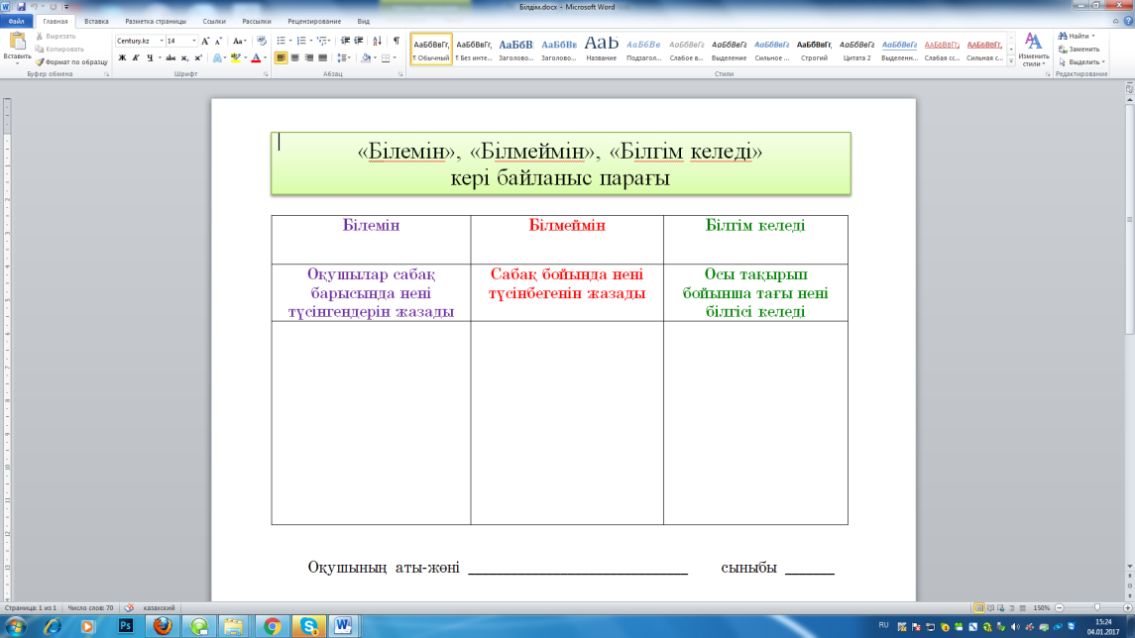  Сабақты қорыта келе мұғалім сабақта белсенді түрде жұмыс жасаған оқушыларды айтып шығады және қолдау көрсетеді.  Sketchbook (сурет дәптері), түрлі-түсті қаламдар, өшіргіш алып келу.  Киіз басу және ши тоқу өнері туралы оқушыларымен әңгімелесу. Өткен сабақтар бойынша оқушылардың білімдерін тексеру.  -Балалар, киізден дайындалған бұйымдарды атаңызшы.  - Жарайсыңдар, ал киізді қалай жасаған екен?  - Бұл өнер қашан және қалай туындаған?  -Шиді тоқу өнері туралы айтып беріңізші.  Сонымен, балалар, қорытынды жасайық, мұндай бұйымдарды орындау үшін келесі сабақта қандай материалдарды біз алып келуіміз керек????  - Дұрыс, киіз басу яғни дайындау үшін, жүн, орауға арналған тор, кір сабын алып келуіміз керек және су керек.  - Ши тоқу үшін: ши дала қамысы, тас, жүннен жасалған жіптер және ағаштан жасалған станок (сырық) қажет.  - Ши ораудың екі түрі бар.  Біріншісі — тоқулы тұрған даяр шидің өрнегіне сала отырып орау;  Екіншісі — жаңа өрнек сүретінін үлгісімен тоқу.  Шиді бірінші түрмен тоқу үшін оларды бір-бірлеп тоқылған даяр шидің өрнегінің үстіне салып, дәл келтіріп, әр түсті оралған шидің буындарын, санап отырып орайды. Осылай ораған шилерді араласып кетпеу үшін өрнегіне сәйкес келтіріп, өз алдына бөлектел шуда жіппен тізіп отыру керек.  - Және сурет қажет…  - Киіз басу технологиясын еске салайық.  Киіз басуға қойдың күзде қырқып алынған күзем жүнін пайдаланған. Алдымен, киізге арналған жүнді тазалайды. Ол үшін жүнді тулаққа салып, сабау ағашпен тулақтың жан-жағынан отырып алып сабаған. Жүн сабалып болған соң «тулақ шашу» деген ырым жасалады.  - Жүнді басу үшін, сабынды ыссы сумен ерітіп жүнге жағады. Жүнді қолмен қаңып, пішін бойынша орналастырады. Қазақта оюлы киізді текемет, сырмақ деп екіге бөледі. Текеметтің жай киізден айырмашылығы бір түсті (ақ немесе қара) жүнді шиге төсеген соң бетіне бояған жүннен ою салады. Тұсқа ілінетін өрнектеліп жұқалау қылып жасалған киізді түскиіз деп атаған. Киізден бұдан басқа да тұрмыстық заттар киіз кебенек, киіз қалпақ, байпақ, кесеқап, шәйнекқап, кірқап, сандыққап, жер жастық, асмалдық (түйенің жабуы), тоқым, жабу, т.б. істеген.  - Киіз шамамен бір тәулік ішінде кебеді.  - Фильцевание технологиясы туралы естідіндерме? ( арнайы ине арқылы ойыншықтар жасалады).  - Дұрыс, енді осы бұйымдарды орындауға кірісейік.  - Алдымен нобай дайындаймыз  - Келесі слайдтарға қараныз. Бәрі де киізден жасалған!  - Дизайнерлерді киіз өте қатты қызықтырады…  Енді құрғақ киіз басу техникасына арналған бейнетаспа көрейік.  Біз бүгін А 4 форматтағы қағаз бетінде нобай орындаймыз.  Мұндай бұйымдардын қандайын таңдайсыз? Ойланыныз.  Мүмкін, бұл киіз мойынорағыш немесе сөмке болама екен? Бұл сіздің таңдауыныз және бұйымдар сіздің идеяныз – бұл сіздің қиялыныз.  Суреттерге қараныз ( мысал суреттер)  Сурет қандай кезеңдерден тұрады?  Әр сурет 3 кезеңден тұрды:  - Композициялық дұрыс орналастыру (компоновка);  - Құрастыру және пропорциялық қатынастарды зерттеу;  - Композицияның пластикалық және түстік шешімдері.  Нобай бойынша жұмыс жасау кезде түске көңіл аудару қажет.  Түстер үйлесімділігіне арналған кестелерді зерттеу қажет. Қараныз…  Табиғаттың өзі – түстер үйлесімділігінің мысалы: гулдер түстері т.б.  Акварель техникаларын көрсету: мөлдірлету,шаю. Гуашьпен жұмыс істеу кезіңде суды көп қолданбаймыз, акварельде керісінше – суды көп қолданамыз. Акварельде қылқаламмен қағаз бетінде 3 қабаттан артық жүруге болмайды.  - Ең маңыздысы - түспен сараптама жасау.  - Нобайды бояу алдында түстерді бөлек қағазда зерттеп қараныз.  Тәжірбиелік жұмысты бастамас бұрын қауіпсіздік техникасымен таныстырыңыз.  Көркем еңбек сабақтарына арналған қауіпсіздік техникасы:  • жұмысты тек қана мұғалімнің рұқсатымен бастау;  • оқытушының рұқсатынсыз оқу, жұмыс орнын тастап кетпеу;  • құрал-саймандарды тек қажетті жағдайда ғана пайдалану;  • жұмыс орнын таза ұстап, материалдар мен құралдарды тиімді жұмыс істеу;  • жұмыс кезінде бөтен жаққа назар аудармау;  • басқа оқушылардың жұмысына кедергі жасамау;  • жұмыс бітісімен материалдар мен құралдарды өз орындарына жиып қою.  3.Тәжірбиелік жұмыс кезеңі.  Зерттеу, тәжірбиелік, шығармашылық дағдыларды дамытуға, түспен тәжірбие жасауға арналған тапсырма:  Киіз басу (немесе ши тоқу) техникасындағы шығармашылық жұмысқа нобай орындау.  Бағалау критерийлкрі және дескрипторлармен таныстыру.  Тапсырмаға арналған дескрипторлар:  *Киізден жасалған бұйымдар композицияларын зерттейді;  * Киіз басу (техника ши) шығармашылық жұмысына арналған нобайдыА 4 қағаз форматында әдемі эстетикалық талаптарға сай, сауатты орналастыра отырып, орындайды;  *Сызық, пішін және бояужаққышта түспен эксперименттер жұмыстарын жүргізеді.  Дифференциация: оқушылардың таңдауы бойынша қарапайым және күрделі нобайлар алынады. тәжірбиелік жұмыс арасында көзге жаттығулыр қолданылады. Тәжірбиелік жұмыс орындау барысында мұғалімнің кері байланысы жүзеге асырылады:  - қателермен жұмыс – түзету, ескертулер, ұсыныстар, кеңестер;  - мақұлдау, мақтау. |  |  |  |  | 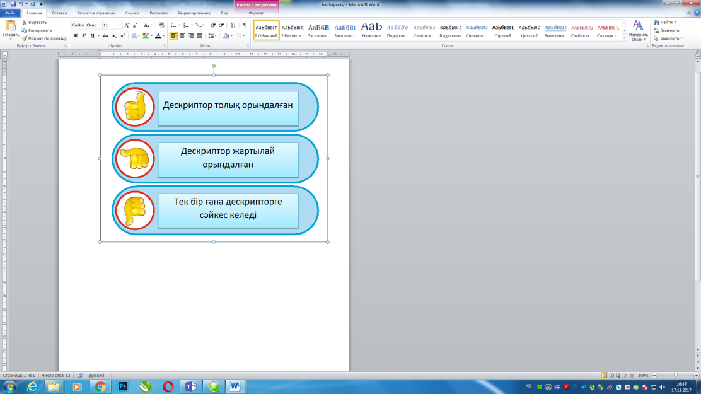
Саралап оқыту |  |  |  | Бағалау – оқушылардың материалды меңгеру деңгейін қалай тексеруді жоспарлайсыз? | Денсаулық және қауіпсіздік техникасының сақталуы
Зерттеу жұмысы кезінде дифферениациялық тапсырманы оқушылар өздері таңдап алады. Таныстырылым түріне қарай яғни электронды презентация жасайды немесе флипчартқа сызба ретінде сызып таныстырады. |  |  |  | Өзара бағалау  «Басбармақ» әдісі  Кері байланыс  «Ой толғау» | Практикалық жұмыс барысына құрал-саймандарды қолданғанда сақ болу, пышақты жоғары көтермеу, сызғыштарды, циркуль т.б. заттарды лақтырмай ұқыпты ұстау, қолөнер бұйымдарымен ноутбуктарды қолданғанда қауіпсіз пайдалану және сақтау.
Сабақбойыншарефлексия |  |  |  | Бұл бөлімді сабақ туралы өз пікіріңізді білдіру үшін пайдаланыңыз. Өз сабағыңыз туралы сол жақ бағанда берілген сұрақтарға жауап беріңіз.

Ұзақ мерзімді жоспар бөлімі:
Күні:
Сынып: 9
Сабақ 2
Уақыт: 40 минут
Мұғалімнің аты-жөні:
Сабақ тақырыбы |  | Кілем тоқу. Гобелен. Қазіргі кілемдер үлгілері
Осы сабақта қол жеткізілетін оқу мақсаттары (оқу бағдарламасына сілтеме) |  | 9.1.6.4 шығармашылық жұмыстар жасау үшін әр түрлі технологиялар мен өнер материалдарын қолдану бойынша өзіндік (оригиналды) шешімдерді ұсыну
Сабақ мақсаттары |  | Барлық оқушылыр:Гобелен өнері туралы түсінік алады, оның шығу тарихын біле отырып, тоқылу технологиясын үйренеді. Оқушыларды қазіргі заман талабына сай қолөнер бұйымын жасауды үйреніп, ізденімпаздыққа, шығармашылыққа, өздігінен ойлау қабілеттерін және саусақ қимылдарының шеберлігі дамиды. Оқушылар ұқыптылыққа, іскерлікке, ұлттық дәстүрді білуге, шеберлікке, әсемдікті сезіне білуге, шыдамдылыққа, өз бетінше жұмысты орындауға тәрбиеленеді  Оқушылардың басым бөлігі: Гобелен өнері туралы түсінік алады, тоқылу технологиясын үйренеді. Оқушыларды қазіргі заман талабына сай қолөнер бұйымын жасауды үйреніп, саусақ қимылдарының шеберлігі дамиды. Оқушылар ұқыптылыққа, іскерлікке, өз бетінше жұмысты орындауға тәрбиеленеді  Кейбір оқушылар: Гобеленнің шығу тарихын біле отырып, тоқылу технологиясын үйренеді. Оқушыларды ізденімпаздыққа, шығармашылыққа, өздігінен ойлау қабілеттерін және саусақ қимылдарының шеберлігі дамиды. Ұлттық дәстүрді білуге, шеберлікке, әсемдікті сезіне білуге, шыдамдылыққа, өз бетінше жұмысты орындауға тәрбиеленеді
Бағалау критерийлері |  | Оқушылар топтық жұмыс жасайды.  - Кілем тоқуға арналған құрал-жабдықтарды біледі;  - Кілем тоқуға арналған материалдарды, шикізаттарды біледі;  - Кілем тоқу технологиясын түсінеді;
Тілдікмақсаттар |  | Гобелен, кілемше, Франция, Италия, Испания, Германия елдерінде дамып, кейін Ресей, Балтық бойы, Кавказ елі  Кілем тоқу материалдары мен құрал-жабдықтары  Глоссари:  Кілем — әсемдік үшін, сондай-ақ үйдің жылылығын сақтау, дыбысты бәсеңдету үшін пайдаланылатын түрлі-түсті ою-өрнек салып тоқылған бұйым. Кілем бір немесе бірнеше қабатты, түкті немесе тықыр болып келеді. Түкті кілем бірнеше қабаттан тұрады. Мұндай кілемнің негізі және арқауы жекеленген жіптерден, бірақ бір-біріне тығыз орналасқан түйіндерден тұрады. Жіптердің ұшы біркелкі қырқылғаннан кейін пайда болатын қалың түк мұндай түйіндерді көрсетпей жауып тұрады.  Терминдер: тоқу, теру, кілем, дәстүрлі, тоқыма жіптері, қондырғы (станок).
Құндылықтарды  дарыту |  | Зерттеу, практикалықжұмысжасаубарысындаоқушыларбір-біріменынтымақтастыққарым-қатынастажұмысжасайды, өздерін және өз жұмыстарын алға жылжыту мақсатында еңбектенеді, ізденеді, өзара бағалау кезінде шыншылдық құндылығы артады.
Жаһандық  Азаматтық |  | Кілем тоқу өнерін зерттеу барысында, материалдармен, құрал-жабдықтарды анықтау кезінде әлемдік кілем тоқу технологиясымен танысады, ұқсастықтарын табады.
Пәнаралықбайланыстар |  | Тарих, физика, геометрия.  Мысалы, Кілем тарихымен, түрлерімен танысқанда тарих пәніне, қажетті құрал-жабдықтары яғни тоқыма жіптерін бояу үшін қолданылатын бояғыш заттарды анықтау үшін физика пәніне, кілем, алашаға салынатын ою-өрнектер, нақыштар тепе-тең түсу үшін геометрия піндерімен байланыстыруға болады.
АКТ қолданудағдылары |  | Кілем, алаша, гобелен өнерін зерттеу, мәлімет жинақтау үшін интернет желісін пайдалану (бейнежазбалар, презентациялар, слайдтар көрсету т.б), фотосуреттер көру.
Бастапқы білім |  | Кілем тоқу өнерін, тарихын, түрлерін біледі.
Сабақбарысы
Сабақтыңжоспарланғанкезеңдері | Сабақтағыжоспарланғаніс-әрекет |  |  |  | Ресурстар
Сабақтың басы  «Мозаика»  белсенді әдісі  5 минут  Презентация  5 минут  Зерттеу жұмысы  Тапсырма  15 минут  Дескриптор  Таныстырылым жасау  Бейнебаян  10 минут  Өзара бағалау  Кері байланыс  5 минут  «сұхбат» әдісі  Сабақты қорытындылау  Үйге тапсырма | Оқушылармен амандасу, шаттық шеңберін құру, тілек айту.Түске бөлу арқылы топқа бөлу, Ақ, Жасыл, Қызыл.  Әркімге керек қолөнер.Он саусаққа, он өнер.  Түгел болар дүниең.Біліп алсаң оны егер.  Өткенді пысықтау. «Кір жаю» әдісі  Топтық жұмыс.  «Ақ» тобы Кілемнің қандай түрлерін білесіңдер?  «Жасыл» Кілем тоқуға арналған құрал-жабдықтарды ата? «Қызыл» Тықыр кілем тоқудың технологиясы?  3.Ой қозғау.Слайд көрсету. Сұрақтарға жауап береу. – Суретерде не бейнеленген? Қалайойлайсың?  Сабақтың тақырыбы мен мақсатын таныстыру.  Топқа біріктірген соң оқушыларға жетелеуші сұрақтар қойылады.  - Суреттен не байқадыңыздар?  - Бұл заттар не үшін қажет деп ойлайсыздар?  - Бүгінгі сабаққа қандай қатысы бар?  Оқушылардан жауаптар ала отырып бүгінгі сабақтың тақырыбын анықтаймыз.  Тақырып анықталған соң оқушыларға сабақтың оқу мақсаттары таныстырылады.  Кілем – үй жасауы деп санаймыз, оны жерге төсеуге, қабырғаға ілуге болады және кілем иірілген тоқыма жіппен тоқылады. Кілем - сәндік қолданбалы өнер түріне жатқызамыз және шалу әдісімен тоқылады.  Кілем түкті және түксіз болып бөлінеді. Түк салып тоқу өнері көбінесе Қызылорда, Торғай, Қостанай, Шымкент өңірлерінде жақсы дамыған.  Гобелен –суретті, түксіз, қабырғаға ілінетін және жерге төселетін кілем, яғни қолмен тоқылған кескіндеме. Гобелен – сәндік қолданбалы өнер түріне жатады.  Гобелен өнерінің шығу тарихы 20-шы ғасырдың басынан басталады. Гобелен дербес суретшілік өнер туындысы ретінде алғаш Франция, Италия, Испания, Германия елдерінде дамып, кейін Ресей, Балтық бойы, Кавказға кең тараған ертеден келе жатқан алаша, тықыр кілем тоқу өнері гобеленнің қазақ халқының дәстүрлі қолөнеріне жат емес.  Гобеленнің отаны – Франция. Сонау орта ғасырларда өмір сүрген ағайынды Гобелендер негізін салғандықтан, солардың есімімен аталатын осы бір өнер түрінің қазақ жерінде жылы қабылданып, тез таралуы – бізде негіздің барлығынан. Ол қандай негіз? Гобеленге қараңыз да, қазақтың тақыр кілемімен салыстырыңыз. Еш айырмасы жоқ. Айырмасы – тек француздар ертерек қимылдап, оны өздерінің өнерлері, бренд ретінде қалыптастыра алғандығында. Егер оны өзімізге сіңіріп алғымыз келсе, гобеленді «алашаның заманауи түрі» деп санауымыз қажет.  Түкті кілемді тоқу барысында тоқу мәнеріндегідей техниканы қолдана отырып, сол түктерді кейбір жерлерде 10-15мм-дей ұзындықта қалдырып, кей жерлерінде тақырлай қысқартып үйлестіріледі. Жалпы гобелен тоқу үлкен сезімталдықты талап етеді.  Түкті кілем негізін құру үшін станок болу керек. Станок ағаштан жасалынады. Гобелен өнері оқушыларды әсемдікті, сұлулықты түсінуге, биік адамгершілік қасиеттерін тәрбиелейді, олардың ой-өрісін, рухани байлығын дамытады.  Халқымыздың көне мәдениетін әр сабақ жіпке сыйғызып, бүгінгі заманға жеткізуде гобелен өнерінің де үлесі жыл санап артып келе жатыр.  Қазақ гобеленінің негізін қалаған марқұм суретші Құрасбек Тыныбеков десек, қазақ қыздарының ішінен осы салаға тұңғыш сара жол салған – Бәтима Зәуірбекова. «Ана», «Дала мадоннасы», «Сәукеле киген қыз», «Ұзату», «Күту» сынды туындылардың авторы.  Гобелен өнерінің дамуына ерекше үлес қосқан Қазақстанда суретшілер қатарына:  • Қ.Тыныбеков,  • Б.Зәуірбекова,  • И.Ярема,  • Ә.Бапанов, С.Бапанова,  • Қ.Жұбаниязова,  • А.Ихонова,  • Н.Павленко т.б.атауға болады.  Гобелен кілемі – сәндік бұйым. Оны қазіргі кезде тәжірибелі суретшілер қолға алып, жаңа өрнекпен тоқуда. Гобелен кілемінде белгілі бір тақырып бойынша қайталанбас суреттер көрініс береді, оның жай кілемдерден айырмашылығы суреті мен колориттік түстерінде.  Гобелен тоқу үшін:  1. Гобеленші-суретші алдымен тоқылмақшы гобеленнің суретін кіші қағазға түсіріп алады.  2. Гобеленші-бояушы суреттегі түрлі-түстерге сәйкес жіптерді алу үшін ақ жіптерді әр түрлі гүлдердің жапырақтарын, тамырларын, ағаш қабықтарын пайдаланып бояйды.  3. Гобеленші-картоньер кіші қагаздағы суретті тоқылмақшы гобелен елшеміндей картонға бояулы етіп салады.  4. Гобеленші-тоқымашы салған суреті бойынша кілемді тоқиды.  Сарамандық жұмыс.  • Жұмыс киімін киеміз;  • Кергішті үстел бетіне дұрыс орналастыру;  • Ине ұстау кезінде инені оң қолыңмен ұста;  • Қайшыны құрбыңа үшкір жағымен ұсынба;  • Алдымен кергішті алдымызға алып, негізгі жіпті бос тастап, ұшын инеден өткізіп, дұрыс отырамыз;  • Тоқылу әдісі кергіш бетінде оңнаң солға қарай жүргізу арқылы және солдан оңға қарай жүргізу апқылы орындалады;  • Тоқылу әдісінің арақашықтығы 3-4мм болады;  • Тоқылу әдісінде жіптер мата бетін толық жауып, суретті нақтылай тоқу керек.  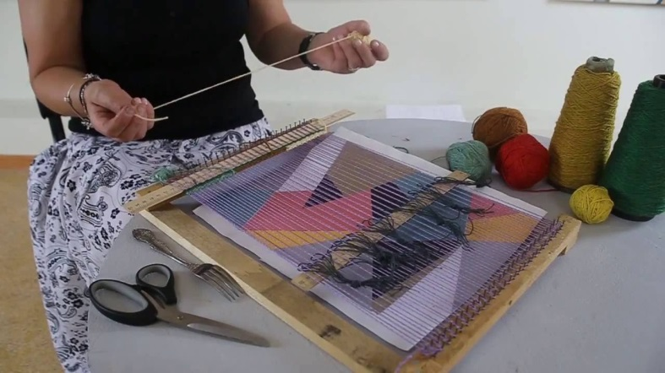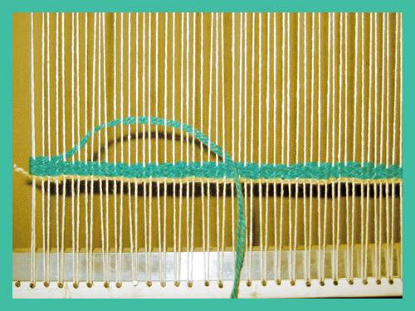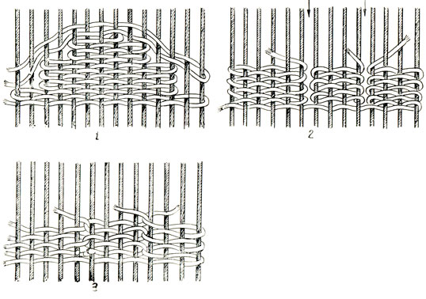  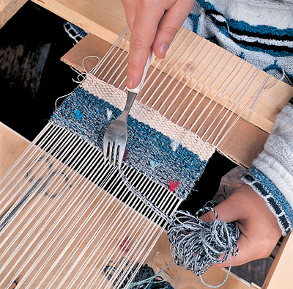  Оқушылар құрастырылған суреттер бойынша топта жұмыс жасайды.  Тапсырма:  Сурет бойынша кілем тоқуға арналған құрал-жабдықтар мен материалдарды анықтаңыздар, қондырғының яғни белағаштың (станок) түрлерін зерттеңіздер.  Дескриптор:  - Кілем тоқуға арналған құрал-жабдықтарды анықтай алады;  - Қондырғының (станок) түрлерін біледі;  - Қажетті шикізаттарды біледі;  - Флипчартқа сызба ретінде зерттеу жұмысын орындай алады;  - Таныстырылым жасай алады.  Оқушылар зерттеу жұмыстарын бастайды. Топта өзара роль бөлісіп алады, мысалы мәлімет іздейтін адам, флипчартқа сызба, суретті салатын адам, спикер яғни таныстырылым жасайтын адам. Роль бөлісу оқушылардың жұмыстарын жеңілдететінін, нәтижелі жұмыс шығатынын мұғалім айтып өтеді. Мәлімет іздеген адам топ ішінде міндетті түрде ақпарат бөлісуі қажет.  Зерттеуді аяқтаған топ қол шапалақтап белгі береді және таныстырылым жасайды.  Таныстырылым жасап болған соң мұғалім кілем тоқуға арналған құрал-жабдықтар туралы слайдтарды және бейнебаян көрсетеді. Мұндағы мақсат оқушылар тапсырманы толық орындағандығын, зерттеуді толық жасағандығын анықтау, оқушылар бір-бірлерін шынайы, әділ бағалау болып табылады.  Тыңдап отырған оқушыларға өзара бағалау жүргізу үшін бағалау парақшасы беріледі.  Оқушылар дескриптор бойынша өзара бағалау жүргізеді.  Дескриптор +/-  Топ атауы _____________________  Кілем тоқуға арналған құрал-жабдықтарды анықтай алады  Қондырғының (станок) түрлерін біледі  Қажетті шикізаттарды біледі  Флипчартқа сызба ретінде зерттеу жұмысын орындай алады  Сауатты таныстырылым жасай алады  Оқушылар таныстырылым жасап, бағалау жүргізіп болған соң сұхбат арқылы кері байланыс алынады. Бір оқушының қолына микрофон ретінде маркер беріледі. Бүгінгі тақырып бойынша бір-бірлеріне сұхбат жүргізу арқылы кері байланыс алынады.  Сабақты бекіту.  1.Гобелен өнерінің шығу тарихы қай ғасырдан басталады?  2.Гобелен дегеніміз не?  3. Гобелен атауы қай елден шыққан?  4. Гобеленнің кілемнен айырмашылығы неде?  5. Құрасбек Тыныбековтың өмір сүрген жылдары?  7.Ең алғашқы гобеленші қазақ қыз?  Рефлексия  «Аяқталмаған сөйлемдер» әдісі  Мен бүгін білдім....  Мен бүгін сезіндім..  Мен келесі сабақта білгім келеді.............. |  |  |  | 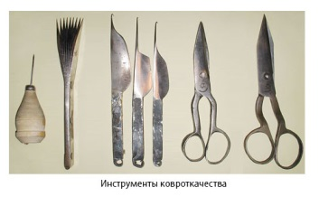  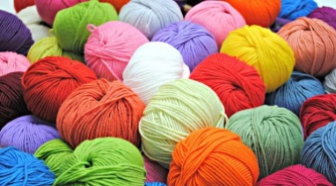  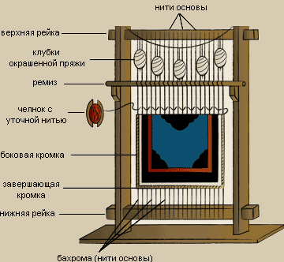  3-7 слайдтар  Бейнебаян  https://www.youtube.com/results?search_query=%D0%BA%D1%96%D0%BB%D0%B5%D0%BC+%D1%82%D0%BE%D2%9B%D1%83+%D2%9B%D2%B1%D1%80%D0%B0%D0%BB%D0%B4%D0%B0%D1%80%D1%8B
Саралап оқыту |  |  | Бағалау – оқушылардың материалды меңгеру деңгейін қалай тексеруді жоспарлайсыз? | Денсаулық және қауіпсіздік техникасының сақталуы
Зерттеу жұмысыкезінде дифферениациялық тапсырманы оқушылар өздері таңдап алады. Таныстырылым түріне қарай яғни электронды презентация жасайды немесе флипчартқа сызба ретінде сызып таныстырады. |  |  | Өзара бағалау  «Басбармақ» әдісі | Практикалық жұмыс барысына құрал-саймандарды қолданғанда сақ болу, пышақты жоғары көтермеу, сызғыштарды, циркуль т.б. заттарды лақтырмай ұқыпты ұстау, қолөнер бұйымдарымен ноутбуктарды қолданғанда қауіпсіз пайдалану және сақтау.
Сабақбойыншарефлексия |  |  | Бұл бөлімді сабақ туралы өз пікіріңізді білдіру үшін пайдаланыңыз. Өз сабағыңыз туралы сол жақ бағанда берілген сұрақтарға жауап беріңіз.

Пәні: көркем еңбек  Бөлім: |  |  |  |  | Мектеп:.
Күні: |  |  |  |  | Абаева
Сынып: 9 сынып |  |  |  |  | Қатысқан оқушылар саны: |  | Қатыспағандар:
Сабақтың тақырыбы |  | Кілем тоқу материалдары мен құрал жабдықтары
Осы сабақ арқылы жүзеге асатын оқу мақсаттары |  | 9.1.6.4 шығармашылық жұмыстар жасау үшін әртүрлі технологиялар мен өнер материалдарын қолдану бойынша өзіндік(оригиналды) шешімдерді ұсыну.
Сабақтың мақсаттары |  | - Оқушыларға кілем тоқу үшін керекті материалдар мен құралдары туралы толық мағлұмат беру;  - Кілемші-шеберлердің жұмыстарын таныстыру;  - Шығармашылық талғамдарын қалыптастыру, іскерлікке, шеберлікке икемділігін дамыту.  - Қолөнердің эстетикалық мазмұнының қажеттілігі туралы білім қалыптастыру;  - Ұлттық қолөнерге деген танымын дамыту.
Бағалау критерилері |  | - Оқушылар кілем тоқуға арналған құрал-жабдықтар туралы мағлұмат алады:  - Құралдарды кілем тоқуға дайындаудың жолдарын біледі;  - Кілемнің тұрмыста қолдану маңыздылығын жетік түсінеді.
Тілдік мақсаттар |  | Оқытудағы тілді дамыту мақсаттары  Оқушылар:  Өзінің шығармашылық шешімдеріне сипаттама жасап, сыни көзқарасты талдап, өз нәтижесін түсіндіре отырып, өзгенің және өзінің жұмысын жеттілдіруге конструктивті өзгерту үшін ұсыныстар жасайды  Пән лексикасы, терминология және диалог/жазу үшін қажетті сөз тіркестері  • Қолөнер туындылары, сәндік қолданбалы өнер, кілем тоқу өнері, түкті кілем, тықыр кілем, ою-өрнек, станоктар, тоқпақ, шаршы, жіптер...  • Сіздің ойыңызша кілем тоқу қандай қажеттіліктерден пайда болды…?  • Сізкілемнің түрлерін орындалу техникасына қарай топтастыра аласыз ба?  • Қай техника сізге не үшін ұнады?  • Кілем тоқу өнері сізді несімен қызықтырды?  • Өз жұмысыңызды қалай жақсартар едіңіз?
Осыған дейін меңгерілген білім |  | Еске түсіру, қайталау.  Оқушылар өткен сабақта «Қазақ кілемдері, алаша,кілем тоқу, гобелен, қазіргі кілемдер үлгісі» тақырыбымен танысты және қолөнердегі олардың әдістерімен, жіктелуімен, қандай мақсаттарға жасалғаны туралы білімдерін қалыптастырды.
Құндылықтарды дарыту |  | • Басқалардың ойымен пікірін құрметтеу.  • Оқушылар арасында жақсы қарым-қатынас орнату.  • Оқушылар бір- бірін тыңдай біліп,басқалардың жұмыстарына құрметпен қарап,ойын жеткізе білу.  • Оқушыларға мәдени және эстетикалық тәрбиені қалыптастыру.
Пәнаралық байланыстар |  | Зерттеу барысында теориялық білімдерін әдебиет, геометрия, тарих,биология пәндерін өнермен байланыстыру.
АКТ қолдану дағдылары |  | Оқушылардың жеке ізденіс жұмыстар жүргізу дағдысын дамыту.  Дәлелдемелер мен дәйектемелер келтіруде нақты мәліметтерді салыстыра білу .Оқушылар жеке ізденіс жұмыстарын орындау барысында алынған негізгі АКТ дағдыларын жетілдіреді, бұл: презентация, жобаларды жасау және зерттеулерді жүргізу үшін іздеу жұмысындағы интернет ресурстар;
Жоспар
Жоспарланатын уақыт | Жоспар бойынша орындалуы тиіс іс-әрекеттер |  |  |  |  |  |  | Дереккөздер
Сабақтың басы  Сабақтың ортасы | Ұйымдастыру кезеңі:  Оқушылардың зейіндерін сабаққа аударту.  Оқушылармен сергіту сәті жүргізіледі.Осы орайда «сандармен бөлу» ойыны арқылы топқа бөлінеді  Өткен материалды қайталау  Өткен тақырыпты қайталай отырып, оқушыларға тақырып бойынша сұрақтар қою.  - Қазақ кілемдерінің қандай түрлері бар?  - Қандай материалдар қолданылған?  - Алаша, кілем тоқу, гобелен өнерінің бір-бірінен айырмашылығы.  - Қазіргі кілем үлгісі қандай, қолданылыуы, түрлері?  Ой шақыру.  Мұғалім оқушыларменбірқатар суреттерді қарастырады, келесі сұрақтар қойылады:  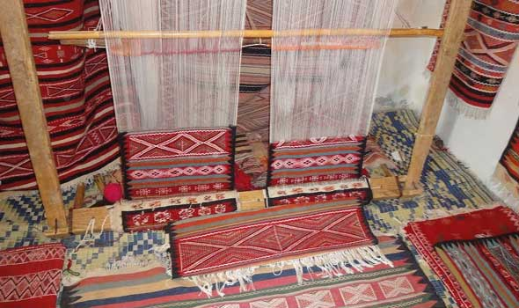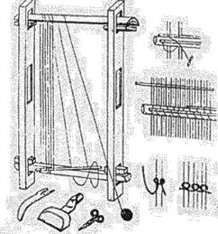  - Суреттерде нелер көрсетілген?  - Кілем тоқу құрал-жабдықтарының бөлшектеріне тоқталайық (суреттерде көрсетілген құралдар бөлшектерінің атауларына тоқталу)  - Кілемді тоқу үшін құрал-жабдықтарды дайындау жолдары қалай жүргізіледі екен?  - Сіздер қалай ойлайсыздар, қазіргі таңда осындай құралдармен кілем тоқылады ма?  Оқушылардың жекежауабы....  - Кілем тоқу құрал-жабдықтары...  - Жіпті керу, суретті станокқа бекіту, түрлі-түсті жіптерді байлау...  - Шығармашылық жұмыстарда қолданылады.  Сонымен бүгінгі сабағымыздың тақырыбы және мақсаттары қалай болмақ...?  Мұғалім оқушылармен бірге сабақтың тақырыбы мен мақсаттарын тұжырымдап алады.  Жаңа сабақтың түсіндірілуі  Кілем әзірлеуге арналған құрал-жабдықтар туралы ақпараттар беріледі.( сабақ барысында көрсетілетін презентациядағы кілем тоқуға арналған құрал-жабдықтармен танысады)  Мұғалім түсіндірме береді...  Арнайы жасалған кілем тоқитын заманымыздың соңғы жаңалықтары мен толықтырылып жасалған станоктар ауылдық жерде ерте заманнан бері пайдаланып, бірақ соңғы кезде азайып жатқан қарапайым станоктың кейбір атауларына тоқталып кетеді.  Төсек, кейде оны желі деп те атайды. Төсектің немесе желінің ұзындығы бес метр, не екі жарым метр шамасында болады.  Кері ағаш – кілем тоқылатын, желінің басынан және аяғынан кілем тоқылатын орында жүгірілген жіпті керіп тұратын ағаш.Оның тек ағаш болуы шарт емес, үй егесінің тапқан материалына қарай оның кейде құбыр тәріздес затқа немесе қазыққа мықтап керілген жуан арқан болуы да мүмкін. Керілген төсек- желінің жалпы саны орта есеппен -600 (үстіңгі) жіп, 600( астыңғы) жіптей болуы керек.  Белағаш- кілем тоқу үшін керілген жіп желісін күзу арқылы байланыстырып тұратын көлденең ағаш.  Адарғы- керілген жіп желісінің шатысын немесе күзусізін бетіне шығарып, былайшы айтқанда астыңғы мен үстіңгі жіптерді ерсілі-қарсылы, жоғары-төменді алмастырып тұратын белағашпен қатар жатқан ағаш.  Аяқ- белағашты көтеріп тұратын, аша басты тіреу ағаш.  Бұл станоктардағы ағаштарға байланысты анықтамалар, енді сіздер топтар арасында осы станоктарда ары қарай жіптердің қызметімен «кілем тоқу» процесінің жүргізілуін анықтайтын боласыздар. |  |  |  |  |  |  | https://ust.kz/word/sabaq_josparykilem_toqy_tehnologiyasy-3099.html  https://www.google.kz/search?q=кілем+тоқу+құралдары&tbm=isch&tbs=rimg:CbR5ClSSKvBcIjg8XggBVN5-6Q7BatRhBtnwm0M3sOjVTlQ6rd1w5ceQV9oAyGY0nSGUa5JFs9
Анықта...
Тапсырма бойынша оқушылартопқа бөлініп,топтарға зерттеуге мынадай сұрақтар беріледі:
- кілем тоқуға арналған станоктардың уақыт өте өзгеруі;
- кілем тоқу процесіндегі станоктардағы маңызды жіптердің ролін анықтау;
- тұрмыста қолдану маңыздылығын жетік түсіндіру.
таратпа материалдарда тапсырмалар көрсетіліп, топтарғаберіледі.
Оқушылар анықтау барысында кілем тоқудың қажеттілігін, үдерісін, жіптердің қызметтерінталдайтын болады.
Олар мысалы:
- Күзу
- Тарту жіп
- Шатыс
- Арқау
- Жіп қашу
- Жіп жалғау
- Сирексіту
Оқушылар сонымен қатар тоқпақтың, қайшының ролін атап, топта қарастырып альбомдарға жазады.
- Сендердің ойларыңша қай жіптің ролі маңыздылау екен?
- Неге?
- Қазіргі таңда кілемдердің маңыздылығы неде?
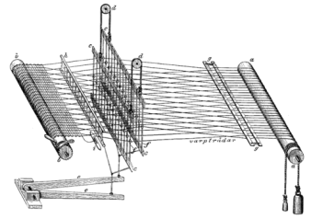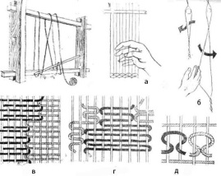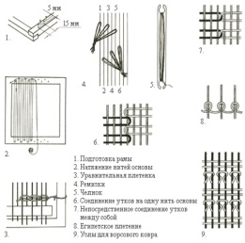

Практикалық кезең:
Топқа бөлініп берілген тапсырмалар қарастырылып, постер ретінде қорғайтын болады.
Күтілетін нәтиже:
Оқушылар тапсырманы орындауда мына критерилермен жұмыс жасайды:

- Постерде тапсырмалар бойынша суреті қарастырылады;
- Жазба түсіндірмелердің болуы;
- Зерттелген тапсырмалар жүйеленіп, түсінікті орындалуы тиіс;
- Уақыттың тиімді пайдаланылуы.

Мұғалімнің жетекшілігімен жасалатын практикалық жұмыстар
Топтық жұмыста оқушылардың тапсырманы орындауда түгелдей тартылуын мұғалім тарапынан қадағалап, қажет жағдайда кеңестер мен ұсыныстар беріледі.
Дер кезінде оқушыларға нұсқау жасай отырып,кері байланысты жасау;

Өзін-өзі бағалау және бірін-бірі бағалау:
- Сабақ барысында топтар бір-бірінің жұмыстарын талқылайды.
-Оқушылар берілген тапсырманы орындап болған соң жасалған жұмыстарын жария түрде қорғап, ұсынады.

Кері байланыс:
Өзінің және басқалардың жұмысын орындалуға сәйкес талаптарға байланысты бағалайды:еріктілер нақты кемшіліктерді анықтап, талдай алады.
Бағалау парақшалары арқылы өзіңнің нәтижелеріңді бағала:
1 | Көрсетілген ақпараттар тапсырмаларға қаншалықты сәйкес келеді.
2 | Кілем тоқуға арналған құралдар туралы қандай анықтамалар берілді?
3 | Тапсымаларды орындауға уақыттың тиімді қолданылуы

Сабақтың соңы | Оқушыны бағалау қосымша сұрақтар қоюмен болады. Оқушы қаншалықты ақпаратты түсінгенін ойын білдіруі қажет.  Сабақтың соңында оқушылардан кері байланыс аламыз  Жалпы сабақ бойынша нені білдім?  Нені білгім келеді?  Нені жақсартуға болады?
Қосымша ақпарат
Дифференциация – Сіз оқушыларға көбірек қолдау көрсету үшін не істейсіз? Қабілеті жоғары оқушыларға қандай тапсырма беруді көздеп отырсыз? |  |  |  | Бағалау – Оқушылардың ақпаратты қаншалықты меңгергенін қалай тексересіз? |  | Пәнаралық байланыс  Қауіпсіздік ережелері  АКТ-мен байланыс  Құндылықтармен байланыс (тәрбиелік элемент)
 |  |  |  | .
Ойлану  Сабақ мақсаттары/оқу мақсаттары жүзеге асырымды болды ма?  Бүгін оқушылар нені үйренді? Сыныптағы оқу атмосферасы қандай болды? Дифференциацияны жүзеге асыру қолымнан келді ме? Мен жоспарланғануақытымды ұстандым ба? Мен жоспарыма қандай өзгерістер енгіздім және неліктен? |  |  | Төменде берілген бөлімді осы сабақ туралы ойларыңызды жазу үшін пайдаланыңыз. Сол жақ бағанда берілген сабағыңызға қатысты ең маңызды сұрақтарға жауап беріңіз.
Жалпы баға

Сәтті өткен екі нәрсені атап көрсетіңіз (сабақ беру және оқытуға қатысты)?
1:

2:

Қандай екі нәрсе сабақтың одан да жақсы өтуіне ықпалын тигізер еді (сабақ беру және оқытуға қатысты)?
1:

2:

Осы сабақ барысында сынып немесе жеке оқушылар туралы менің келесі сабағыма дайындалу үшін қажет болуы мүмкін қандай ақпарат алдым?

Ұзақ мерзімді жоспар бөлімі:1 бөлім Сәндік қолданбалы өнер
Күні:
Сынып: 9
Сабақ 2
Уақыт: 40 минут
Мұғалімнің аты-жөні:
Сабақ тақырыбы |  | Кілем тоқу материалдары мен құрал-жабдықтары
Осы сабақта қол жеткізілетін оқу мақсаттары (оқу бағдарламасына сілтеме) |  | 9.1.6.4 шығармашылық жұмыстар жасау үшін әр түрлі технологиялар мен өнер материалдарын қолдану бойынша өзіндік (оригиналды) шешімдерді ұсыну
Сабақмақсаттары |  | - Кілем тоқуға арналған құрал-жабдықтармен танысады;  - Кілем тоқуға арналған материалдармен, шикізаттармен танысады;  - Кілем тоқу технологиясын зерттейді;
Бағалау критерийлері |  | Оқушылар топтық жұмыс жасайды.  - Кілем тоқуға арналған құрал-жабдықтарды біледі;  - Кілем тоқуға арналған материалдарды, шикізаттарды біледі;  - Кілем тоқу технологиясын түсінеді;
Тілдікмақсаттар |  | Кілем тоқу материалдары мен құрал-жабдықтары  Глоссари:  Кілем — әсемдік үшін, сондай-ақ үйдің жылылығын сақтау, дыбысты бәсеңдету үшін пайдаланылатын түрлі-түсті ою-өрнек салып тоқылған бұйым. Кілем бір немесе бірнеше қабатты, түкті немесе тықыр болып келеді. Түкті кілем бірнеше қабаттан тұрады. Мұндай кілемнің негізі және арқауы жекеленген жіптерден, бірақ бір-біріне тығыз орналасқан түйіндерден тұрады. Жіптердің ұшы біркелкі қырқылғаннан кейін пайда болатын қалың түк мұндай түйіндерді көрсетпей жауып тұрады.  Терминдер: тоқу, теру, кілем, дәстүрлі, тоқыма жіптері, қондырғы (станок).
Құндылықтарды  дарыту |  | Зерттеу, практикалықжұмысжасаубарысындаоқушыларбір-біріменынтымақтастыққарым-қатынастажұмысжасайды, өздерін және өз жұмыстарын алға жылжыту мақсатында еңбектенеді, ізденеді, өзара бағалау кезінде шыншылдық құндылығы артады.
Жаһандық  Азаматтық |  | Кілем тоқу өнерін зерттеу барысында, материалдармен, құрал-жабдықтарды анықтау кезінде әлемдік кілем тоқу технологиясымен танысады, ұқсастықтарын табады.
Пәнаралықбайланыстар |  | Тарих, физика, геометрия.  Мысалы, Кілем тарихымен, түрлерімен танысқанда тарих пәніне, қажетті құрал-жабдықтары яғни тоқыма жіптерін бояу үшін қолданылатын бояғыш заттарды анықтау үшін физика пәніне, кілем, алашаға салынатын ою-өрнектер, нақыштар тепе-тең түсу үшін геометрия піндерімен байланыстыруға болады.
АКТ қолданудағдылары |  | Кілем, алаша, гобелен өнерін зерттеу, мәлімет жинақтау үшін интернет желісін пайдалану (бейнежазбалар, презентациялар, слайдтар көрсету т.б), фотосуреттер көру.
Бастапқы білім |  | Кілем тоқу өнерін, тарихын, түрлерін біледі.
Сабақбарысы
Сабақтыңжоспарланғанкезеңдері | Сабақтағыжоспарланғаніс-әрекет |  |  |  | Ресурстар
Сабақтың басы  «Мозаика»  белсенді әдісі  5 минут  Презентация  5 минут  Зерттеу жұмысы  Тапсырма  15 минут  Дескриптор  Таныстырылым жасау  Бейнебаян  10 минут  Өзара бағалау  Кері байланыс  5 минут  «сұхбат» әдісі  Сабақты қорытындылау  Үйге тапсырма | Оқушылар сыныпқа кіріп, жайғасқан соң үстел үстінде тұрған кеспе қағаздарды алып құрастырады. Кеспе қағаздарда кілем тоқуға арналған құрал-жабдықтардың, қажетті материалдардың суреттері қиылып берілген. Оқушылар суретті құрастырады, мұндағы мақсат оқушыларды мозаика әдісі арқылы 3 топқа біріктіру болып табылады.  Топқа біріктірген соң оқушыларға жетелеуші сұрақтар қойылады.  - Суреттен не байқадыңыздар?  - Бұл заттар не үшін қажет деп ойлайсыздар?  - Бүгінгі сабаққа қандай қатысы бар?  Оқушылардан жауаптар ала отырып бүгінгі сабақтың тақырыбын анықтаймыз.  Тақырып анықталған соң оқушыларға сабақтың оқу мақсаттары таныстырылады.  Оқушылар құрастырылған суреттер бойынша топта жұмыс жасайды.  Кілем тоқуға арналған материалдар мен құрал-жабдықтар  - Қондырғы немесе белағаш (станок);  - Өріс жібі (арқау);  - Тоқыма жіптері;  - Тоқпақ және қайшы.  Қондырғы немесе белағаш (станок)–кілем тоқуға арналған ағаштан жасалған құрылғы. Белағашқа өріс яғни арқау жібі керіліп кілемнің негізін құрайды. Белағаштың көлденең, тігінен жасалған түрлері бар, олар қолмен тоқуға арналған. Сондай-ақ электронды кілем тоқитын машинасы бар, оған арнайы компьютерлік бағдарламасы арқылы кілемнің нобайы жасалып, тоқылуға жіберіледі.  Өріс жібі (арқау жібі) – кілем тоқылар алдында қондырғыға паралель орналасып бекітілетін қатты жіп яғни негіз. Кілемнің мықтылығы, беріктігі арқау жіпке байланысты болады.  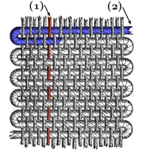  1 – өріс жібі (арқау);  2 – тоқыма жібі  Тоқыма жіптері - қысқа талшықтардан ширатылған, мата және  трикотаж тоқуға, киім, кесте, кілем т.б. тігуге пайдаланылатын жеңіл өнеркәсіп өнімі. Тоқыма жіптері арнайы бояғыштармен түрлі түстерге боялып, кептіріледі. Тоқыма жіптері синтетикалық және қой немесе түйе жүнінен (шерсть) иірілген жіп болып екіге бөлінеді. (кестежіптеріненбасқа).  Тоқпақ және қайшы.  Тоқпақ – кілем тоқу кезінде тоқылған жіптердің ара қашықтығын тығыз етіп ұруға арналған құрал  Қайшы – кілем тоқу кезінде тоқылған жіптердің қалддықтарын, түйіршіктерін қырқып, тегістеп отыруға арналған құрал.  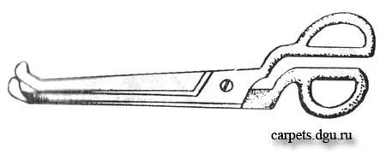  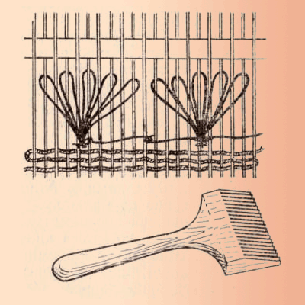  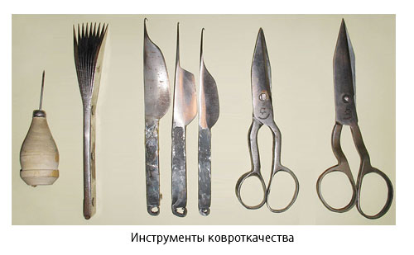  Тапсырма:  Сурет бойынша кілем тоқуға арналған құрал-жабдықтар мен материалдарды анықтаңыздар, қондырғының яғни белағаштың (станок) түрлерін зерттеңіздер.  Дескриптор:  - Кілем тоқуға арналған құрал-жабдықтарды анықтай алады;  - Қондырғының (станок) түрлерін біледі;  - Қажетті шикізаттарды біледі;  - Флипчартқа сызба ретінде зерттеу жұмысын орындай алады;  - Таныстырылым жасай алады.  Оқушылар зерттеу жұмыстарын бастайды. Топта өзара роль бөлісіп алады, мысалы мәлімет іздейтін адам, флипчартқа сызба, суретті салатын адам, спикер яғни таныстырылым жасайтын адам. Роль бөлісу оқушылардың жұмыстарын жеңілдететінін, нәтижелі жұмыс шығатынын мұғалім айтып өтеді. Мәлімет іздеген адам топ ішінде міндетті түрде ақпарат бөлісуі қажет.  Зерттеуді аяқтаған топ қол шапалақтап белгі береді және таныстырылым жасайды.  Таныстырылым жасап болған соң мұғалім кілем тоқуға арналған құрал-жабдықтар туралы слайдтарды және бейнебаян көрсетеді. Мұндағы мақсат оқушылар тапсырманы толық орындағандығын, зерттеуді толық жасағандығын анықтау, оқушылар бір-бірлерін шынайы, әділ бағалау болып табылады.  Тыңдап отырған оқушыларға өзара бағалау жүргізу үшін бағалау парақшасы беріледі.  Оқушылар дескриптор бойынша өзара бағалау жүргізеді.  Дескриптор +/-  Топ атауы _____________________  Кілем тоқуға арналған құрал-жабдықтарды анықтай алады  Қондырғының (станок) түрлерін біледі  Қажетті шикізаттарды біледі  Флипчартқа сызба ретінде зерттеу жұмысын орындай алады  Сауатты таныстырылым жасай алады  Оқушылар таныстырылым жасап, бағалау жүргізіп болған соң сұхбат арқылы кері байланыс алынады. Бір оқушының қолына микрофон ретінде маркер беріледі. Бүгінгі тақырып бойынша бір-бірлеріне сұхбат жүргізу арқылы кері байланыс алынады.  Мұғалім бүгінгі сабаққа белсенді қатысқан, қажетті ақпаратты толық жинақтап, сыныптастарымен бөліскен топ оқушыларын атап өтіп, қолдау көрсетуді ұсынады.  Sketchbook (сурет дәптері), түрлі-түсті қаламдар, өшіргіш алып келу. |  |  |  | Слайд 1,2,3  3-7 слайдтар  Бейнебаян  https://www.youtube.com/results?search_query=%D0%BA%D1%96%D0%BB%D0%B5%D0%BC+%D1%82%D0%BE%D2%9B%D1%83+%D2%9B%D2%B1%D1%80%D0%B0%D0%BB%D0%B4%D0%B0%D1%80%D1%8B
Саралап оқыту |  |  | Бағалау – оқушылардың материалды меңгеру деңгейін қалай тексеруді жоспарлайсыз? | Денсаулық және қауіпсіздік техникасының сақталуы
Зерттеу жұмысыкезінде дифферениациялық тапсырманы оқушылар өздері таңдап алады. Таныстырылым түріне қарай яғни электронды презентация жасайды немесе флипчартқа сызба ретінде сызып таныстырады. |  |  | Өзара бағалау  «Басбармақ» әдісі | Практикалық жұмыс барысына құрал-саймандарды қолданғанда сақ болу, пышақты жоғары көтермеу, сызғыштарды, циркуль т.б. заттарды лақтырмай ұқыпты ұстау, қолөнер бұйымдарымен ноутбуктарды қолданғанда қауіпсіз пайдалану және сақтау.
Сабақбойыншарефлексия |  |  | Бұл бөлімді сабақ туралы өз пікіріңізді білдіру үшін пайдаланыңыз. Өз сабағыңыз туралы сол жақ бағанда берілген сұрақтарға жауап беріңіз.

Ұзақ мерзімді жоспар бөлімі:1 бөлім Сәндік қолданбалы өнер
Күні:
Сынып: 9
Сабақ 2
Уақыт: 40 минут
Мұғалімнің аты-жөні:
Сабақ тақырыбы |  | Бұйым нобайын жасау. Материалдар мен құрал-жабдықтарды дайындау
Осы сабақта қол жеткізілетін оқу мақсаттары (оқу бағдарламасына сілтеме) |  | 9.1.5.1 күрделі нысандар, пішіндер мен образдардың дизайнын дайындау үшін білімді қорытындылау  9.1.4.1 жұмысты орындаудың тиімді  әдістері мен реттілігін анықтай отырып, шығармашы-лық қызметін жоспарлау
Сабақ мақсаттары |  | - Кілем тоқуға арналған құрал-жабдықтармен танысады;  - Кілем тоқуға арналған материалдармен, шикізаттармен танысады;  - Кілем бұйымы үшін нобай жасай алады;  - Нобайда ұлттық құндылықты ұстана алады,  - Түстік шешіммен нақты жұмыс істей алады;
Бағалау критерийлері |  | Оқушылар топтық жұмыс жасайды.  - Бұйымға нобай жасау үшін қажетті материалдары біледі;  - Нобай А4 форматта орындай алады;  - Нобайды креативті етіп орындай алады;.  - Кілем тоқуға арналған құрал-жабдықтарды біледі;  - Кілем тоқуға арналған материалдарды, шикізаттарды біледі;  - Кілем тоқу технологиясын кезеңдермен құрылымын көрсете алады;
Тілдік мақсаттар |  | Кілем тоқу материалдары мен құрал-жабдықтары  Глоссари:  Нбай (фр. esquisse) — ізденіс жұмысы,белгілі-бір шығарманың бастапқы идеясы, негізгі ой және қосымша бөлігі ретінде қарауға болады. Сызба құжаттарындағы негізі элементтер – нобай – сызба болуы мүмкін. Негізгі ерекшелі сол – ол қолмен салынып, көзбен шамамен өлшенеді.  Нобай — суретшінің қолымен жылдам орындалатын сурет. Көбінесе сурет ерекше және бірнеше қайталанатын сызықтардан турады. Кейде әр түрлі техникада орындалуы мүмкін.  Кілем — әсемдік үшін, сондай-ақ үйдің жылылығын сақтау, дыбысты бәсеңдету үшін пайдаланылатын түрлі-түсті ою-өрнек салып тоқылған бұйым. ы.  Терминдер: тоқу, теру, кілем, дәстүрлі, тоқыма жіптері, қондырғы (станок).
Құндылықтарды  дарыту |  | Сабақ барысында топта және жеке, жұпта жұмыс жасаған кезде бір-бірінеқұрметкөрсете жұмыс жасайды. Зерттеу барысында, іздене жаңа білімдіигереді, солсебептіөмірбойыбілім алу құндылығы көріністабады.
Жаһандық  Азаматтық |  | Нобай жасау өнерін зерттеп, суретшілердің жұмысымен танысып, сол зерттеу барысында, материалдармен, құрал-жабдықтарды анықтау кезінде әлемдік кілем тоқу технологиясымен танысады, ұқсастықтарын табады.
Пәнаралық байланыстар |  | Тарих, физика, геометрия.  Мысалы, нобай жасауда түзу сызықтарды жүргізу , масштабта өлшене түсіру, осының барлығы геометриямен байланыса тансады. Кілем тарихымен, түрлерімен танысқанда тарих пәніне, қажетті құрал-жабдықтары яғни тоқыма жіптерін бояу үшін қолданылатын бояғыш заттарды анықтау үшін физика пәніне, кілем, алашаға салынатын ою-өрнектер, нақыштар да зерттеу барысында анықталады.
АКТ қолдану дағдылары |  | Кілем, алаша, гобелен өнерін зерттеу, мәлімет жинақтау үшін интернет желісін пайдалану (бейнежазбалар, презентациялар, слайдтар көрсету т.б), фотосуреттер көру.
Бастапқы білім |  | Кілем тоқу өнерін, тарихын, түрлерін біледі.
Сабақ барысы
Сабақтың жоспарланған кезеңдері | Сабақтағы жоспарланған іс-әрекет |  |  |  | Ресурстар
Сабақтың басы  «Жедел хат»  белсенді әдісі  5 минут  Презентация  5 минут  Зерттеу жұмысы  Тапсырма  15 минут  Дескриптор  Таныстырылым жасау  10 минут  Өзара бағалау  Кері байланыс  5 минут  «сұхбат» әдісі  Сабақты қорытындылау  Үйге тапсырма | Кіріспе. Ұйымдастыру кезеңі:  сынып оқушыларымен амандасып, сыныпта жағымды орта құрамын, күндеріне сәттілік тілеймін.  «Жедел хат» әдісі арқылы сыныпты екі топқа бөлемін. Бұл жедел хаттарда техникалық суретті және нобайды орындау кезеңдері жазылады.  І-топ: «Техникалық сурет» тобы.  ІІ-топ: «Нобайлар» тобы.  Топтар ережесі:  • Тыныштық сақтау  • Асықпай нақты дұрыс жауап беру  Топқа біріктірген соң оқушыларға жетелеуші сұрақтар қойылады.  Нобай, эскиз (фр. esquіsse – алғашқы долбар сурет) – көркем сурет туындыларының, құрылыстардың, механизмдердің тұтас немесе жеке бөліктерінің алдын-ала жасалған жоба суреті; қолмен, масштабы көз мөлшерімен есептеленіп жасалынатын сызба.  Нобай салынатын нысанның жалпы тұрпаты мен негізгі белгілерін қамтиды. Нобай еркін әрі жылдам салынады. Ежелгі суретшілер, сәулетшілер әр алуан қимыл-қозғалыстағы денелердіңқайталанбассәтіндәлбейнелеп, долбар суреттерді, сызбалардыкөптепсалған (Леонардо да Винчи, Рафаэль Санти). Кескіндеме мен мүсінөнерінде де Нобай қолданылады. Нобай суреттер қас-қағымсәттеқайталанбаскөріністіберудетаптырмастәсіл. ОсындайсуреттердіШ.Уәлихановкөпсалған (“Ұйғырдыңбейнесі” 1856, “Қоғадай менТоғалдай” 1856, “Мырзалар” 1863, т.б.). М.Кенбаев, Қ.Телжанов, т.б. Қазақстансуретшілерінің Нобай суреттері бар.[2][3]  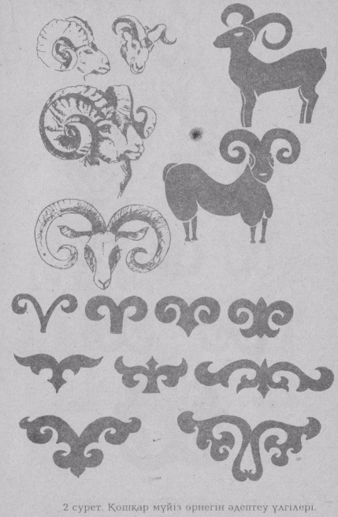  Қазақтың ұлттық ою-өрнегі — қазақ жерін мекендеген көшпелі тайпалар өнері әсерімен ғасырлар бойы қалыптасып, белгілі бір жүйеге келген ою-өрнек түрлері.  Қазақтың алғашқы ою-өрнек үлгілері Андронов мәдениеті мен байырғы сақ, гұн, ұйсін өнері мұраларынан геометриялық, зооморфтық (жан-жануарлардың табиғи және фантастикалық бейнерлері), көгеріс өрнек пен қиял-ғажайып ою-өрнектер (аспанның, жердің символы) ретінде кездеседі.  Олар негізінен малгершілік, саятшылық, әдет-ғүрып, үй іші жабдықтары мен сән-салтанат бұйымдарын, батырлық қару-құралдарын әсемдеуге қолданылған. Тартымды жасалып, биязы көркемделген өнердің көне мұралары (алтын тәтілер, ағаштан қыштан, өнделген теріден жасалған ыдыстар, түкті кілемдер мен кестелі заттар т.б.)  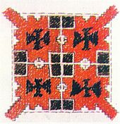  Өсімдіксипаттыою-өрнектер  Қазақоюы, қазақтыңою-өрнегі — үй-жиһаздарын, сәндік, тұрмыстықбұйымдар мен киімдердінақыштапбезендіругеқолданылатынөрнектер. Жаппайдамығанкезеңінде (19 ғасырданкейін) қазақтардыңүйжиһаздарынәшекейлеугекеңкөлемдеқолданғаною-өрнектерді, негізінен: зооморфтық, өсімдіксипатты, геометриялық, космогониялықтүрлергежіктеуге болады. Олардыңішіндежануарлардыңсыртқыпішініне, мүйізіне, тырнағына, мойнына, табанына, т.б. мүшесінеұқсасою-өрнектерхалықарасына (зооморфтықтүр) кеңтараған. Зооморфтықою-өрнеккебеже, жүкаяқ, әбдіре, асадалсияқтытұрмыстықбұйымдарәшекейіндежиікездеседі. Аталғаною-өрнектеркебежебүйірінде, көбінесе, тігіненбедерленіп, бос жерлерінтолықтырған, ал төсектіңжанағашыбелгілі бір ырғақпентүгелдерлікөрнектелген. Кейде оларды өсімдіксипаттыөрнектерменсабақтастырып, жарасымды тұтас композиция құраған.  Ұсақ аңдардың табандарының іздері жүкаяқ, кебеже, асадалдың көрнекті жерлеріне салынған. Соныменқатарбұлөрнектүрінүйжиһаздарыныңжиектерінен, бұрыштарынанкездестіруге болады. Зооморфтықөрнектетөрттүлікмалдыңабстракциялықпішініерекшеорын алады. Оғанмысалретіндеқошқармүйіз, төртқұлақ, түйетабан, ботамойын, түлкібас, құсқанат және тағы басқа оюларын атауға болады. Қошқармүйізоюықазақхалқыныңбүкілтыныс-тіршілігінтанытады. Кей қолданыста ол қырықмүйіз, сыңармүйіз, арқармүйізболыптүрленіпотырады. Қошқармүйізтөрттармақтанқұралып, ортасы айқыштәріздіболыпкеледі. Төртқұлақөрнегікебеже, жүкаяқтардыбезендірудекеңіненқолданылады. Ол ағашбұйымдарбетініңкейдедәлортасына, кейдебұрышынабедерленген. Ағашбұйымдардатүлкібас, иттабақ, итемшек, қарақұс, құстұмсық, көбелек, ботамойын, түйетабан, шыбынныңқанаты деп аталатынзооморфтықөрнектерұшырасады. Олар, әсіресе, жүкаяқтарды, төсектердіөрнектеугекеңіненқолданылады.  ҮйжиһаздарындакеңпайдаланылатынҚазақоюының келесі біртүрі – өсімдіксипаттыою-өрнектер. Олар тұрмыстағыағашбұйымдардажиікездеседі. Жалпы өсімдікөрнегініңжапырақ, гүл, сабақша, өткізбе, шиыршық, тамыртүрінде және жаңаданашылыпкележатқанжауқазынбейнесіндеұшырасады. Өсімдіксипаттыою-өрнек, көбінесе, кебеже мен жүкаяқтардың, әбдірелердіңбеттеріндетігінен де, көлденеңінен де бедерленеді. Ал асадалдардабұлою-өрнектер бір-біріменсабақтасып, тұтасқантүріндеберіліпотырады. Өсімдіктерағашбұйымдардашебердіңталғамына қарай әр қилыкөріністабады. Шебероны өз талғамынаорай жеке де, топтастырып та пайдаланған. Сондай-ақ, ағашбұйымдардаөсімдікбелгілерісабақтастырылған, шиыршықталғанкүйінде немесе шеңбертүріндебедерленген. Бұл ою-өрнектіңарасындағыбүгіндекеңтаралғаныағашсұлбасыныңабстракциялықтүрдегібейнесі. Аталғаною-өрнектіңарасындағы келесі кеңтаралғаны – жапырақтектестүрі. Жапырақтың, әсіресе, дара және топтасқанбейнелерікөпқолданыстапқан.    Геометриялықою-өрнектер  Үйжиһаздарындагеометриялықою-өрнектүріжиікездеседі. Ол барлықдерлікбұйымдардаорын алады, көбінесе, жалпы композицияқұру барысында негізгі күрделіою-өрнектердіжалғастырушы, толықтырушырөлінатқарады. Кейде әрқилыорындалғансызықшалар 40 – 50°көлбеуорналасса, бір тұстардақосарласатартылады. Ол үйжиһазыныңжиектеріне, бүйірлеріне, қапталдарынанақышталады. Көбінесе, кебеже, әбдіренің орта тұсындашеңбер, сызықтүріндебедерленеді. Сондай-ақ, үйбұйымдарындагеометриялықою-өрнектердіңүшбұрыш, төртбұрыш, сүйірбұрыш, айқышты, сопақшатүрлері де кездеседі.  Қазақжиhаздарындакосмогониялықою-өрнек те кеңтаралған. Ол кебеже мен әбдіребетініңдәлортасында, көбінесе, күнбейнесіндебейнеленіп, айналасынаұсақжұлдызшалар, бұлт, толқын салынады. 20 ғ-дың 60 – 80-жылдары Маңғыстаушеберлерініңқолынаншыққанкейбірүйжиһаздарындажұлдыз, балға мен орақкөпкездеседі. Ағашбұйымдардакосмогониялықою-өрнектердің“жұлдыз”, “шұғыла”, “төртқұлақ”, “бітпес”, “шимай” деп аталатынтүрлерікеңіненқолданған. Аталғаною-өрнектер, негізінен, ағашбұйымдарындабірнешеретқайталанып, ырғақзаңдылығыменорындалады. Космогониялықою-өрнектерүйжиһаздарының орта тұсында және жиектеріндебедерленген. Мәселен, күнбейнесі, оныңшұғыласыағашбұйымдарыныңортасындашеңбертүріндебедерленсе, ай бейнесікөбінесеқызжасауларында жаңа ай күйіндеөрнектеледі. Ал, толқынтәріздесшумақталғанбұлтбейнесініңсыртқыпішінібұйымдардыңжиектеріндеберіледі. Ағашбұйымдарындакөріністапқаною-өрнектүрлері мен олардыңмазмұнықазақтарарасындаағашоймыштаудыңбіршамажақсыдамығандығынаңғартады.^{[1]}  Ою-өрнек. Ою-өрнектердіңтүрлері. Өрнектердіңтүстері мен бояулары. Ою-өрнекісітымертезаманнанбастап-ақ қолөнерініңбарлықтүрінебірдейортақәсемдепәшекейлеудіңнегізіболыпкелді. Оюдеген сөзбен өрнекдегенсөздіңмағынасы бір. Бұл сөздіңұғымында бір нәрсеніойып, кесіпалып жасау немесе екізаттыоякесіпқиюластырып жасау, бір нәрсенің бетіне ойып бедер түсірудегенмағынажатады. Ал өрнек дегеніміз әр түрлі ою, бедер, бейненің, күйдіріп, жалатып, бояп, батырып, қалыптапістегенкөркемдіктүрлердің, әшекейлердіңортаңатауыіспеттес. Сондықтанкөбінесеою-өрнек деп қосарланыпайтылабереді. Ертедегіқазақоюларынмазмұны жағынан іріктесек, негізінен3 түрлі ұғымдыбейнелейді. Олар: біріншіден, мал өсіру мен аңшылықты, екіншіден, жер-су, көшіп-қонукөріністерін, үшіншіден, күнделіктіөмірдекездесетін әр түрлі заттардыңсыртқы бейнесін береді. Шеберлер іске беріліп, жұмыс әдісінетөселекелеөздерініңкөргеною-үлгілерінжатқажасап, оюға өз бетімен жаңа түрлеренгізудәрежесінежетті. Халықмұндайадамдарды «оюшы» деп атады. Әрбірелде, әрбір руда атағышыққантаңдаулыоюшыларболды. Ондайлар өз өнерініңтамашаүлгісін өзінің руына, маңайындағыелдергетаратыпотырды. Осыданкеліп әр түрлі ою-өрнектерде, киімдер мен кілемдерде, сырмақтар мен кестелерде және т. с. с. «арғынүлгісі», «керейүлгісі» немесе «ұлыжүздіңүлгісі», «орта жүздіңүлгісі», «кішіжүздіңүлгісі» дегенмәнерлер пайда болды. Осы ою-өрнектердіңкөпқолданылатындарына, сондықтан да халықшеберлерініңкөпшілігінебелгіліатауларыныңкейбіртүрлерінеәдейітоқтапөтейік.  Ою-өрнектердіңтүрлері  1. «Мүйіз» - қазақоюыныңеңкөнемәнері. Ою-өрнектіңбұлэлементімүйіздімегзеуденшыққан. «Мұйіз» ою-өрнеккейдеұсақ, кейдеіріболыпкеледі. Ұсақтүрлеріағаш, сүйек, мүйізсияқтынәзікқолөнерсаласындақолданады. Ірітүрлерісырмақ, текемет, алаша, кілем, сәулетөнерінде сан түрлі мәнердеқолданылады. Мүйізэлементтері «аймүйіз», «қосмүйіз», «сыңармүйіз», «сынықмүйіз», «қырықмүйіз», «маралмүйіз», «еркешмүйіз», «қошқармүйіз» т.б. түрлергебөлінеді. «Мүйіз» өрнегіүйжиһаздарында (кілем, сырмақ, текемет, алаша, көрпе, түскиіз, шымши), тұрмыстықзаттарда (саба, шанаш, күбі, оқшантай, торсық, сандық т.б.), сондай-ақ қару-жарақтарда (қынап, оқшантай,торсық, садақ), киім-кешек, атәбзелдерінде (ертоқым, айыл) қолданылады, жалпы бұлэлементтіңқолданбайтынжеріжоқдесе де болады.  2. «Қосмүйіз» ою-өрнегіқойдың, ешкінің, сиырдыңекімүйізін ғана бейнелейді және кейде «ырғақ», кейде «ілмек» деп аталатыноюларды «қосмүйіз» дейді. Үйжиһаздары мен тұрмыстықзаттарды,киім-кешек, қару-жарақтардыбезендіру үшін пайдаланатынқой, ешкі, сиыр, бұғы, марал сияқтыжануарлардыңқосмүйізінбейнелейтіною-өрнек. Қазіргі кезде «қосмүйіз» ою-өрнегінсәукелеге, айырқалпақтыңтөбесіне, шетіне, қамзолдыңалдыңғыжағына, етіктіңқонышына салады.  3. «Арқармүйіх» деп аталатыною-өрнекқойдыңмүйізінбейнелейтіноюдыңтүрі. Бұл элемент «қошқармүйізге» өтеұқсас, бірақ, оғанқарағандашиыршықтанып, тармағыоданкөбірекболыпкеледі (кілем, тұскиіз, сыр- мақ, кесте, киім-кешек пен үйжиһаздарындакездеседі).  - уреттен не байқадыңыздар?  - Бұл заттар не үшін қажет деп ойлайсыздар?  - Бүгінгі сабаққа қандай қатысы бар?  Оқушылардан жауаптар ала отырып бүгінгі сабақтың тақырыбы мен  оқу мақсаттары таныстырылады.  Оқушылар құрастырылған суреттер бойынша топта жұмыс жасайды.  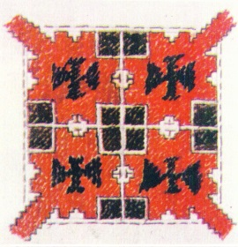  Тапсырма:  Сурет бойынша кілем арналған нобай жасу үшін, ою-өрнектердің түрлерін зерттеп, сол бойынша креативті нобай жасап шығыңыздар.  Дескриптор:  - Ою-өрнектердің түрлеріне зерттеу жүргізе алады;  - Оюлардың ерекшеліктерін ажырата алады;  - Қажетті материалдарды біледі;  - Флипчартқа сызба ретінде зерттеу жұмысын орындай алады;  - Таныстырылым жасай алады.  Оқушылар зерттеу жұмыстарын бастайды. Топта өзара роль бөлісіп алады, мысалы мәлімет іздейтін адам, флипчартқа сызба, суретті салатын адам, спикер яғни таныстырылым жасайтын адам. Роль бөлісу оқушылардың жұмыстарын жеңілдететінін, нәтижелі жұмыс шығатынын мұғалім айтып өтеді. Мәлімет іздеген адам топ ішінде міндетті түрде ақпарат бөлісуі қажет.  Зерттеуді аяқтаған топ қол шапалақтап белгі береді және таныстырылым жасайды.  Таныстырылым жасап болған соң мұғалім кілем бұйымы үшін нобай жасауға арналған мәліметтерден тұратын слайдтарды көрсетеді.  Тапсырма жеке орындалады.  Нобай:  1.Өсімдік тектес оюлар;  2.Жануар тектес оюлар;  3.Ғарыш тектес оюлар;  Нобай жоғарыдағы өрнектеліп, нобай жасалынуы керек. Қалаған техникада түсте аяқтауға тиісті болады. Мұндағы мақсат оқушылар тапсырманы толық орындағандығын, зерттеуді толық жасағандығын анықтау, оқушылар бір-бірлерін шынайы, әділ бағалау болып табылады.  Тыңдап отырған оқушыларға өзара бағалау жүргізу үшін бағалау парақшасы беріледі.  Оқушылар дескриптор бойынша өзара бағалау жүргізеді.  Дескриптор +/-  Топ атауы _____________________  Ою-өрнектің түрлерін анықтай алады  «Нобай» ұғымын біледі  Формат бетінде нобай жасай алады  Флипчартқа сызба ретінде зерттеу жұмысын орындай алады  Сауатты таныстырылым жасай алады  Оқушылар таныстырылым жасап, бағалау жүргізіп болған соң сұхбат арқылы кері байланыс алынады. Бір оқушының қолына микрофон ретінде маркер беріледі. Бүгінгі тақырып бойынша бір-бірлеріне сұхбат жүргізу арқылы кері байланыс алынады.  Мұғалім бүгінгі сабаққа белсенді қатысқан, қажетті ақпаратты толық жинақтап, сыныптастарымен бөліскен топ оқушыларын атап өтіп, қолдау көрсетуді ұсынады.  Sketchbook (сурет дәптері), түрлі-түсті қаламдар, өшіргіш алып келу. |  |  |  | Слайд 1,2,3  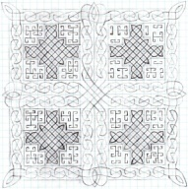  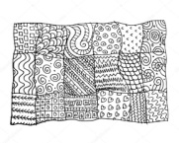  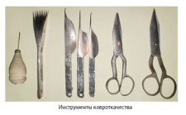  3-7 слайдтар
Саралап оқыту |  |  | Бағалау – оқушылардың материалды меңгеру деңгейін қалай тексеруді жоспарлайсыз? | Денсаулық және қауіпсіздік техникасының сақталуы
Зерттеу жұмысыкезінде дифферениациялық тапсырманы оқушылар өздері таңдап алады. Таныстырылым түріне қарай яғни электронды презентация жасайды немесе флипчартқа сызба ретінде сызып таныстырады. |  |  | Өзара бағалау  «Жетістік ағашы» әдісі | Практикалық жұмыс барысына құрал-саймандарды қолданғанда сақ болу, пышақты жоғары көтермеу, сызғыштарды, циркуль т.б. заттарды лақтырмай ұқыпты ұстау, қолөнер бұйымдарымен ноутбуктарды қолданғанда қауіпсіз пайдалану және сақтау.
Сабақбойыншарефлексия |  |  | Бұл бөлімді сабақ туралы өз пікіріңізді білдіру үшін пайдаланыңыз. Өз сабағыңыз туралы сол жақ бағанда берілген сұрақтарға жауап беріңіз.

Бөлім: 1  Сабақ: |  |  |  |  | Мектеп:
Күні: |  |  |  |  | Мұғалімнің аты-жөні:
Сынып: 9 |  |  |  |  | Қатысқан саны: |  | Қатыспағандар:
Сабақтың тақырыбы |  |  | Бұйым нобайын жасау. Материалдар мен құрал-жабдықтарды дайындау
Осы сабақта қол жеткізілетін оқу мақсаттары (оқу бағдарламасына сілтеме) |  |  | 9.1.5.1 күрделі нысандар, пішіндер мен образдардың дизайнын дайындау үшін түрлі салалар бойынша білімдерді жалпылау;  9.1.4.1 жұмысты орындаудың тиімді(оптималды) әдістері мен реттілігін анықтай отырып,шығармашылық қызметін жоспарлау.
Сабақтың мақсаты |  |  | - Кілемнің жасалу жолдарын түсіндіре отырып нобайқарастыру кезеңін орындау;  - Шығармашылық талғамдарын қалыптастыру,  - Шеберлікке икемділігін дамыту.  - Ұлттық өнерге деген танымын қалыптастыру.
Бағалау критерилері |  |  | - Шығармашылық жұмыстың нобайын орындайды.  - Нобайды орындағанда композициялық заңдылықтарды сақтайды.  - Нобайдағы түстер идеямен сәйкеседі.  - Сабақ барысындағы жасалатын кілем тоқылынатын құралдарға нобай көлемі сәйкеседі.
Тілдік мақсаттар |  |  | Оқытудағы тілді дамыту мақсаттары  Оқушылар:  Өзінің шығармашылық шешімдеріне сипаттама жасап, сыни көзқарасты талдап, өз нәтижесін түсіндіре отырып, өзгенің және өзінің жұмысын жеттілдіруге конструктивті өзгертуүшін ұсыныстаржасайды  Пән лексикасы, терминология және диалог/жазу үшін қажетті сөз тіркестері  • Қолөнер туындылары, сәндік қолданбалы өнер, кілем тоқу өнері, түкті кілем, тықыр кілем, ою-өрнек, станоктар, тоқпақ, шаршы, жіптер...  • Сіздің ойыңызша кілем тоқу қандай қажеттіліктерден пайда болды…?  • Сізкілемнің түрлерін орындалу техникасына қарай топтастыра аласыз ба?  • Қай техника сізге не үшін ұнады?  • Кілем тоқу өнері сізді несімен қызықтырды?  • Өз жұмысыңызды қалай жақсартар едіңіз?
Құндылықтарды дарыту |  |  | - Басқалардың ойымен пікірін құрметтеу.  - Оқушылар арасында жақсы қарым-қатынас орнату.  - Оқушылар бір- бірін тыңдай біліп,басқалардың жұмыстарына құрметпен қарап,ойын жеткізе білу.  - Оқушыларға мәдени және эстетикалық тәрбиені қалыптастыру.
Пәнаралық байланыстар |  |  | зерттеу барысында теориялық білімдерін әдебиет, география, геометрия, тарих, экономика, пәндерімен және өнермен байланыстыру.
АКТ қолдану дағдылары |  |  | Оқушылардың жеке ізденіс жұмыстар жүргізу дағдысын дамыту.  Дәлелдемелер мен дәйектемелер келтіруде нақты мәліметтерді салыстыра білу .
Бастапқы білім |  |  | Еске түсіру, қайталау. Пәнге қатысты лексика мен терминология  Өткен тапсырмаларды еске түсіру.
Сабақ барысы
Сабақтың жоспарланған кезеңдері | Жоспар бойынша орындалуы тиіс іс-әрекеттер (төменде келтірілген жазбаларды жоспарланған әрекеттермен алмастырыңыз) |  |  |  |  |  |  | Дереккөздер
Сабақтың басы  1 кезең  Сабақтың ортасы  2-сабақ | Ұйымдастыру кезеңі:  • Оқушылармен сәлемдесу;  • Оқушыларды түгелдеу;  • Оқушылардың құрал – жабдықтарын түгелдеу;  • Оқушылардың зейіндерін сабаққа аударту.  Өткен материалды қайталау  Өткен тақырыпты қайталай отырып, оқушыларға тақырып бойынша сұрақтар қою.  1.Ой шақыру.  Мұғалім оқушыларға кілем тоқу өнерінің кезеңдері туралы бейнероликті көріп шығу ұсынады.  https://www.youtube.com/watch?v=djz4iAUxkl0  Оқушыларға сұрақтар қойылады:  - Бейнеролик не туралы?  - Кілем тоқылу үшін қандай кезеңдер орындалу керек екен?  - Егер сіз кілем тоқитын болсаңыз нені бейнелер едіңіз?  Оқушылардың жеке жауаптары...  Мұғалім оқушылармен кілемдегі бейнелерді талқылай отырып, біріге содан сабаққа мақсатты анықтауды ұсынады.  Жаңа сабақтың түсіндірілуі  Жалпы кілем туралы жан-жақты мағлұмат беру. «Үй жасауы –кілем» деген халқымыз. Кілем жайсаң төсеніш, ілсең сән. Осындай ел аузына ілінген, асыл қасиетін әлі де сақтап келе жатқан бағалы зат. Кілем бетіндегі әр түрлі сәнді өрнектерге қарап отырсақ, тұнып тұрған халық өмірінің шежіресін көргендей боламыз. Бір кезде өмір сүрген халықтардың тұрмысы, көшпелі елдің ағаш үйі, мал қорасы, есік қорғандар осының бәрі кілем бетінде бейнелеген. Кілемдегі суреттер қаншама шартты түрде бейнеленгенмен ондағы өрнектерден өмір шындығын аңғару қиын емес.  Оқушыларға кілемдердегі бейнеленген суреттер көрсетіледі.  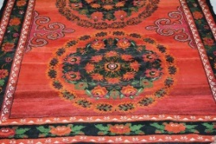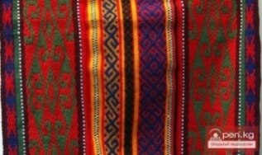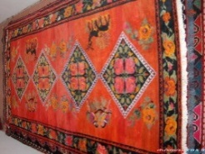  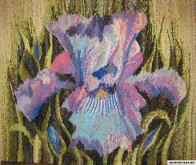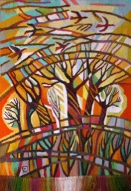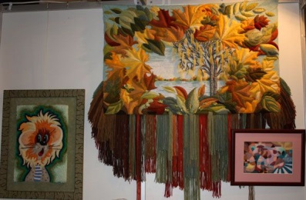  Мына суреттерден ертеректегі және қазіргі таңдағы кілемдердегі бейнеленген суреттерді көріп отырсыңдар.  Ондағы ерекшеліктерді атап кететін болсақ:  - Ертеректегі кілемдерде негізінен нелер бейнеленген?  - Қазіргі кілемдерде ше?  - Олардың ерекшеліктері неде?  - Неге?  Анықта...  Мұғалім оқушыларға кілемнің түрлері мен ондағы бейнеленген суреттерді таратып көрсетеді. ( әртүрлі материалдармен...)  Мысалы:әртүрлі мәдениеттегі кілемдерде бейнеленген суреттер (қазақ кілемдері, түрікмен кілемдерінде, әзірбайжан халықтарында, түрік халықтарының кілемдері т.с.с)  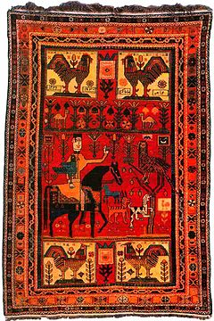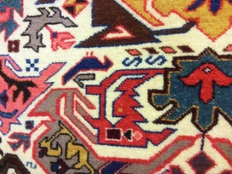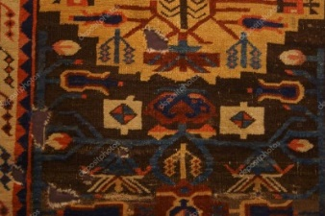  Оқушылар кілемдердегі бейнелерді талдай отырып олардың қай мәдениетке тән екенін және себептерін, ерекшеліктерін атап көрсетеді.  Мұғалім тақырыпты толық түсіндіру үшін кең көлемде көрнекіліктер жинайды.Презентациялар, роликтер, фотосуреттерді жинақтап көрсетеді.  Практикалық кезең  Оқушыларжеке тұрғыда өздері орындайтын кілемге эскиз қарастырады. Тапсырма бойынша берілген жұмыстарын жасауда меңгерген білімдерін қолданады. Олар нобайға арналған тақырыптарды өзбетінше таңдайтын болады. Нобайға берілетін көлемдер сабақ барысында орындалатын кілемнің станогының көлеміне сәйкес жасалуы тиіс.Оқушылар мұғалім көмегімен орындау техникасын өзі таңдайды (акварель краскаларымен бояу, түрлі-түсті қарындаштар немесе графикалық тәсіл).  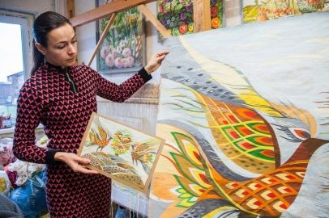  Мұғалім практика кезеңі қалай өтуін қадағалайды.  - оқушылардың сынып жұмысының орындалу барысын бақылайды  - жұмыс жақсы орындалу үшін мұғалім оқушыларға кеңестер береді.  - дер кезінде оқушыларға нұсқау жасай отырып,кері байланысты жасау;  - өзін-өзі бақылау және өзін-өзі бағалау;  Алынған білімнің дәрежесі мен сапасын көрсету; Оқушылар өздерінің сыныптастарының қандай дәрежеде жұмыс жасап жатқандарын,олардың сапалары туралы пікірлесе алады.Сонымен қатар сабақ барысында салыстырмалы түрде бір-бірінің жұмыстарын талқылайды.Оқушылар берілген тапсырманы орындап болған соң дайын бұйымдарын жария түрде қорғап, ұсынады.  Оқушылар өз жетістігін таблица толтарумен бағалай алады  Тапсырмалар критерилер  Нобайдың жасалуы Материалдың дұрыс таңдалуы Орындалған жұмысты талдау Композицияның орнығуы Нақты бейненің орындалуы Жұмыстың креативті орындалуы Қорытынды іс-әрекетті дұрыс жасау Жауаптарын дәлелдемелермен келтіру  Қорытынды жасау:  Сабақтың соңында оқушылар жасай алады:  Өзінің және басқалардың жұмысын орындалуға сәйкес критерилерге байлынысты бағалайды:еріктілер нақты кемшіліктерді анықтап, талдай алады.  Рубрикаторлардың көмегімен өзіңнің нәтижелеріңді бағала:  № Рубрикаторлар Мен мақсатқа жеттім  1 Көрсетілген ақпараттар тапсырмаларға қаншалықты сәйкес келеді.  2 Кілемде бейнеленетін суреттер туралы қандай анық және шынайы дәлелдемелер көрсетілді?  3 Тапсымаларды орындауға уақыттың тиімді қолданылуы |  |  |  |  |  |  | https://ust.kz/word/sabaq_josparykilem_toqy_tehnologiyasy-3099.html
Сабақтың соңы  2-мин  кері байланыс | Сабақ соңында оқушылар рефлексия жүргізеді:  - нені білдім, нені үйрендім  - нені толық түсінбедім  - немен жұмысты жалғастыру қажет
Қосымша ақпарат
Дифференциация – Сіз оқушыларға көбірек қолдау көрсету үшін не істейсіз? Қабілеті жоғары оқушыларға қандай тапсырма беруді көздеп отырсыз? |  |  |  | Бағалау – Оқушылардың ақпаратты қаншалықты меңгергенін қалай тексересіз? |  | Пәнаралық байланыс  Қауіпсіздік ережелері  АКТ-мен байланыс  Құндылықтармен байланыс (тәрбиелік элемент)
Ойлану  Сабақ мақсаттары/оқу мақсаттары жүзеге асырымды болды ма?  Бүгін оқушылар нені үйренді? Сыныптағы оқу атмосферасы қандай болды? Дифференциацияны жүзеге асыру қолымнан келді ме? Мен жоспарланғануақытымды ұстандым ба? Мен жоспарыма қандай өзгерістер енгіздім және неліктен? |  | Төменде берілген бөлімді осы сабақ туралы ойларыңызды жазу үшін пайдаланыңыз. Сол жақ бағанда берілген сабағыңызға қатысты ең маңызды сұрақтарға жауап беріңіз.
Жалпы баға
Сәтті өткен екі нәрсені атап көрсетіңіз (сабақ беру және оқытуға қатысты)?
1:

2:

Қандай екі нәрсе сабақтың одан да жақсы өтуіне ықпалын тигізер еді (сабақ беру және оқытуға қатысты)?
1:

2:

Осы сабақ барысында сынып немесе жеке оқушылар туралы менің келесі сабағыма дайындалу үшін қажет болуы мүмкін қандай ақпарат алдым?

Ұзақ мерзімді жоспар бөлімі:  Сәндік қолданбалы өнер  Күні:  Сабақ: 40 минут  Сынып: 9 (қыздар) |  |  | Мектеп:
 |  |  | Мұғалімнің аты-жөні:

Қатысқаны:

Қатыспағаны:
Сабақ тақырыбы |  | Шығармашылық жұмысты орындау. Декор жасау мен безендіру
Осы сабақта қол жеткізілетін ОМ  (ОБ сілтеме) |  | 9.2.1.1 мазмұнды, ерекше туындыны орындау үшін өз бетінше және сенімділікпен өнердің көркем құралдарын қолдану;  9.2.3.3 шығармашылық жұмыстар мен бұйымдар жасау барысында қазақ ұлттық мәдениет элементтерін пайдалану;  9.2.6.1 техника қауіпсіздігін қадағалап, оның маңыздылығын сезіне және демонстрациялай отырып, материалдар мен құралдарды қолдану
Сабақ мақсаттары |  | -Интерьердегі жұмсақ ойыншықтарды зерттейді;  -Пайдаланылатын материалдардың қасиетін түсінеді;  -Кесу-пішу жұмыстарын сауатты орындайды;  -Орындалған жұмыстың бірізділік тұрғыда сындарлы зерттеу нәтижесін жариялайды;
Критерийлер |  | -Жұмсақ ойыншықтың интерьердегі функциясын анықтайды;  Интерьердегі орнын анықтайды;  -Кесіп-пішу жұмыстарын орындайды;  -Өз идеяларын шығармашылығында қолданады;  -Шығармашылық жұмыс орындау барысында техникалық қауіпсіздік ережесін сақтайды.
Тілдікмақсаттар |  | Пәндік лексика және терминология:  Түпнұсқа, кесіп-пішу, идеялар, контекст, безендіру, декор, элемент, материалдар, аспаптар, техникалар, процестері,шешімдер, пікірлер.  Диалог және жазу үшін пайдалы сөз тіркестерінің сериясы:  Менің жұмысымды орындауда түпнұсқалықты сақтауға … әсер етті  Бұл жұмыстың функциялық қызметі..., себебі…  Мен мынадай стильдер/материалдар/ аспаптар/техникалар/өндіру процестерін ұсынамын, себебі …  Сіздің пікіріңізге мен …
Құндылықтарды  дарыту |  | Сабақ басынан оқушылар бір-бірімен ынтымақтастық қарым-қатынасқа шақырылып, интеллектуалдық ойын кезінде сұрақтар беріліп, сыни тұрғыдан ойлау орын алады және оқушылар ойларын ашық ортаға салады.Практикалық кезеңде жеке шығармашылық бойынша ой еңбегін пайдалана отырып, азаматтық жауапкершілік сезіммен, талқыланған жобаны орындайды. Бағалау кезінде академиялық шыншылдық талап етіледі және іс әрекетте дәлелденетін болады..
Пәнаралық  байланыстар |  | Биология:өнімді орындауда қандай да бір жан-жануар, өсімдік немесе образды шешімдегі элементтерге сүйене отырып, нобай жасалады, жұмыс орындалады.  Математика:кесіп пішуде есептеу маңызды орын алады.  Тарих: Жұмсақ ойыншықтың шығу тарихына көз жүгіртеді.
АКТ қолдану дағдылары |  | практикалық жұмыс жасау кезінде интернет желісін пайдалана отырып видеороликтер және презентациялар көрсетіледі.
Бастапқы білім |  | Оқушылар өткен сабақтарда танысқан сәндік қолданбалы өнердің басқа қырлары мен өнім түрлерін байланыстыра отырып, тігу, тоқу, пішу сынды дағдыларын дамытатын жұмыстармен шұғылданады.
Сабақ барысы
Сабақтың жоспарланған кезеңдері | Сабақтағы жоспарланған іс-әрекет |  |  | Ресурстар
Сабақтың басы  Өткен сабақты қайталау  «Ыстық орындық» әдісі (3 минут) | Мектепқұндылығына сәйкес оқушылармен сыпайы амандасып, өткен сабақты еске түсіру мақсатында «Ыстық орындық» әдісімен ортаға екі-үш оқушы өз қалаулары бойынша шақырылады.
Тақырыпты анықтау  «Миға шабуыл» әдісі  (3 минут) | Ойтүрткі ашық, және жабық сұрақтар беру арқылы сабақ тақырыбы мен оқу мақсаты жарияланады.  Берілетін сұрақтар:  -Кімнің үйінде қандай ойыншық бар? (Оқушы жауаптары)  -Ойыншықтар қандай жерде орналасқан? (Оқушы жауаптары)  -Интерьерде ойыншықтар қандай роль атқарады? (Оқушы жауаптары)  -Ойыншықтар тағы қандай роль атқара алады? (Оқушы жауаптары)  Интерьердің безендіруінде жұмсақ ойыншықтардың ролі зор дегенге келісесіздер ме? (Оқушы жауаптары)
Сабақ ортасы  Зерттеу бөлімі  (4 минут) | Тақырыпты ашу үшін АКТ-дан презентация көрсетіледі |  |  | Презентация  «Интерьердегіжұмсақойыншық»
Топқа біріктіру  ДЖИГСО әдісі  Топта талқылау  Кумулятивтік диалог  4 минут | Интерьердегі жұмсақ ойыншықтардың пайдалы қызметтері бойынша ДЖИГСО әдісімен сыныпты топтарға біріктіріп, кумулятивтік диалог арқылы сол бөлінген функционалдық қызметте қандай ойыншықтар образын жасау, қандай материалдар қолдануға болатындығы жөнінде ой тастап, ой бөліседі. Ойыншықтардың қосымша функционалдық қызметтері:желтұтқыш,инешаншығыш, пердеұстағыш, төсеніш, фоторамка т.б.  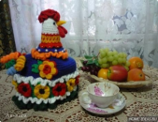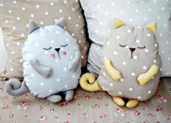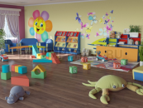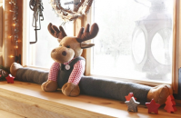 |  |  | Материалдар мен фурнитуралар:  түйме, лента, кестеге арналған жіп, түрлі қалдық маталар, синтефон, фетр, т.б.  Құралдар: қайшы, ине, жіп, ыстық желім, лекало, сызғыш т.б.
Практикалық бөлім  20 минут | Топта оқушылар функционалдық қызметіне сәйкес образды ойыншықты таңдап, материалдармен ойыншықты орындайды. Өнімді орындауға қажетті материалдар мен фурнитураларды оқушы өзі таңдайды. |  |  | Техникалық қауіпсіздігінің сақталуы  Жұмыс барысына құрал-саймандарды қолданғанда сақ болу, жұмыс құралдарын ұқыпты ұстау, қолөнер бұйымдарымен ноутбуктарды қолданғанда қауіпсіз пайдалану,сақтау
Бағалау кезеңі  2 минут | Жұмыстарын орындаған оқушылар көрме ұйымдастырады. Практикалық жұмысқа берілген дескриптор бойынша оқушылар бірін-бірі бағалайды.  Оқушының аты-жөні:  Сынып:  № Дескриптор топ (+ н/е -)  1 Ойыншықтың интерьердегі орнын анықтайды; 1  2  3  4  5  2 Қолданылатын материалдарды сауатты таңдайды; 1  2  3  4  5  3 Орындалған өнімнің сапасы мен нобайға ұқсастығын ескереді. 1  2  3  4  5
Сабақтың соңы  Рефлексия  «Тазалық» әдісі  2 минут | Бүгінгі сабақта алған білімдерін қорытындылау мақсатында «Тазалық» әдісімен рефлексия парағы таратылады. |  |  | 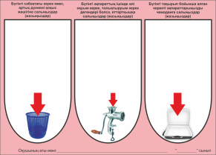
Қорытындылау  2 минут | Сабақ барысында орындалған жұмыстар мен жасалынған іс-әрекеттер жайында белсенді қатысқан оқушылардың еңбегі және сабақ барысында өздерін ұстауы жайлы кері байланыс беріледі.  -Орындалған жұмыстардың ұтымды тұстары;  -Өзгертуге тиіс әрекеттер;  -Үлгірмеген оқушыларға қосымша сабақ уақытысы белгіленеді.

Тарау 1: ұзақмерзімдіжоспардан  Сәндікқолданбалыөнер |  |  |  | Мектеп:
Дата: |  |  |  | Мұғалім:
Класс:9 |  |  |  | Сабаққақатысқандар |  | Қатыспағандар  саны:
Сабақтақырыбы: | Жұмысты презентациялау. Көрмені ұйымдастыру.
Оқумақсаты | 9.3.1.1 медиа құралдары мен онлайн платформаларды қолдана отырып, белгілі бір аудиторияға дайын жұмыстарын қорғауды өз бетінше ұйымдастыру (бейнетаспа, онлайн форумдар, әлеуметтік желілер)  9.3.2.1 өзінің және өзгелердің жұмыстарындағы тарихи, әлеуметтік және мәдениеттік мәнмәтіндерді талдау мен бағалау
Сабақмақсаты | 1-Өздерінің жұмысын және сыныптастарының жұмысын талдауда маңызды аспектілерін айқындау.  2-Мектеп оқушыларына арналған дайын жұмыстардың көрмесін ұйымдастырыңыз.
Бағалаукритериі | -Көрмегеқатысады  -Өз жұмысын өзге жұмыстармен салыстыра отырып,сараптама жүргізіп бағалау.  -Жұмыстағы ең мықты мен әлсіз тұстарына өз пікірін білдіреді
Тіл мақсаты. | Учащиеся могут:  Қазақмәдениетінқолданбалыөнертуындыларынбасқамәдениеттердіңжұмыстарыменсалыстыру;  • зерттелгенақпараттыңбелгілібіраспектілеріарасындағыөзарақарым-қатынастыңтехнологиялықәдістерінжәнеәдістерінтүсіндіру;  • өззерттеулерінетүсініктеме беру жәнеөнертуындыларыныңерекшеліктерінсипаттау (сөйлеуқабілеті);  • сәндіккомпозицияның, көркемдікжәнеэстетикалықшешімдердіңерекшеліктерінатаңыз.
Құндылықтардыбілу | Ұлттықмәдениеттердіңортақбайланысынтүсінеотырып,мәдениқұндылықтардыескеріп,достыққарымқатынастыұстанужәнешығармашылықжұмыстарынабайланыстыру.
Пәнаралық байланыс | Тақырыптар бойынша теориялық білімді қолдану: өнер және технология.
Алдыңғыбілім | Өнерсабағыжәнеқолөнерпәндерібойыншаалынғанбілімдер мен дағдыларғанегізделген. Оқушыларсәндікөнімдіжасауүшінөздерініңалдыңғызерттелгенбілімдерінсүенеотырып, қолданаалады.
Сабақбарысы
Жоспарланғансабақкезеңдері |  | Сабақбарысындаорындалатынжұмыс |  |  |  |  |  | Ресурстар
Сабақтың басы |  | (Т) (Ж) Түсініктемелерберу  Оқушылар өз жұмыстарын сынып алдында қорғап, сыныптастары бағалалауын жүргу.
Сабақтың ортасы |  | Оқу мақсаты1.  Өзінің және сыныптастарының жұмыстарына талдау жүргізуде негізгі аспектілеріне назар аудару..  (Ж)Студенттерді өз жұмыстарының қысқаша сипаттамасын (аннотация) орындай отырып, өзінің идеясы,мақсаттары мен маңызын өзіндік көзқарасын ашып көрсете отырып,басқада (суретшілер, қолөнершілер, дизайнерлер) шығармашылық жұмыстарды дамытуға қандай шабыт берді.  Мысалы:  № Рубрикалар Сипаттама  1 Негізгіидеянысипаттаңыз  3 Тоқутехникасытсізгеқандайоңәсерберді.  4 Өнімгесурет салу қандай қағидамен орындалады?  5 Сыныптастарыңыздыңжұмысындағыкүштіжәнеәлсізжақтардысынапбағалаңыз.  Сабақ мақсаты 3.Мектепоқушыларынаарналғандайынжұмыстардыңкөрмесінұйымдастырыңыз.  (Г) (Ж)  Оқушыларды мектепте шығармашылық жұмыстар жасауға шақыру.  - Өнімді жетілдіру үшін әлеуметтік желілердің мүмкіндіктерін пайдалану.  - Сіздің жұмысыңыздың суретін түсіріп, оған қысқаша сипаттама беріңіз, соның ішінде идеяны ғана емес, сонымен қатар материал, техника және тауарлардың құны туралы ақпарат беріңіз.  (Ж) (Ж) Талқылауға арналған сұрақтар.  -Өз жұмысыңды тоқығанда саған қандай әсер қалдырды?  -Көрермендер қандай әсерде болды?  -Ұлттық ою ерекшелік, шығарманың қандай мәнерлі элементі бола алды.
Сабақтың соңы |  | Жұмысты аяқтағаннан кейін оқушыларды тәжрибе нәтижелерімен бөлісуге және жұмысты бағалауға ұйымдастыру.  Кері байланыс:  Жұмысты аяқтағаннан кейін студенттерді эксперимент нәтижелерімен бөлісуге және жұмысты бағалауға шақырыңыз.
Дифференциация – Сізге көбірек қолдау көрсетуді қалай жоспарлап отырсыз? Сізнеғұрлымқабілеттіоқушыларғақандайміндеттерқоюдыжоспарлайсыз? |  |  | Бағалау - Оқушылардыңоқудеңгейінқалайтексеругеболады? |  | Денсаулықжәнеқауіпсіздікережесі.
Дифференциация қолдаукөрсету. Мұғалімненжекекеңесалумүмкіндігі. |  |  | Мұғалім оқушыларды үйрету үшін құрал жасау процесін бақылау.  жасағанды талдау және түсіндіру. Формативті бағалау процесінде алынған аралық нәтижелерге негізделген қызметті түзету. |  | Қауіпсіздік ережелері мен өткір кескіш нысандардағы талаптар
Сабаққа кері байланыс.  Сабақтың / мақсаттардың мақсаттары шынайы болған ба?  Барлықстуденттер ОМ -гежеттіме?  Егержоқболса, неге жоқ?  Сабақта дифференциация дұрыс па?  Сабақтыуақытшакезеңдердеұстаптұрукерекпе?  Сабақжоспарынанқандайауытқуларболдыжәне неге |  |  |  |  |  |  | Сабақтыкөрсетуүшін осы бөлімдіпайдаланыңыз. Солбағандағысабақтуралыеңмаңыздысұрақтарғажауапберіңіз.
Жалпыбаға

1: Сабақтыңқандайекіаспектісіжақсыөтті (оқыту мен оқутуралыойлаңыз)?

2:

1: Сабақтыжақсартуға не көмектесеалады (оқыту мен оқутуралыойланыңыз)?

2:

Сабақтуралынемесежекеоқушылардыңжетістіктері / қиындықтарытуралысабақта не білдім, келесісабақтарда не іздеймін?

 |  |  | Мектеп:
Дата:. | Мұғалімнің аты-жөні:
Сынып: 9 | Қатысқандарсаны: |  |  |  | Қатыспаған саны:
Сабақ тақырыбы | Заманауи сән әлеміндегі сарындық (стильді) бағыттар (өздігінен ізденіс зерттеулері
Оқу мақсаты | 9.1.2.1 сравнивать, анализировать различные стили, материалы и подходы в произведениях искусства, ремесла и дизайна различного исторического и культурного происхождения;  9.1.3.1 целенаправленно и продуктивно использовать первичные и вторичные источники информации для исследования и развития творческих идей
Сабақмақсаты | Сән саладағы стильдердің бағыттарын зерттеп, нобай салып орындау.
Бағалаукритерийі | Оқушы оқу мақсатқа жетті, егер де:  - Сән саладағы стильдік бағыттарын зерттейді  - Белгілі бір стильде шығармашылық жұмысты орындайды
Тілдік мақсаттар | сән саладағы стильдер бағыттары, бекіту, аксессуарлар, бижутерия, қайырып тігу және тізбекті тігіс, жіптерді тарту регуляторы, тігіс ақаулары, безендіру тігін материалдары, фурнитура, таспа, ызба, бау, стразалар, пайеткалар.  - Мен сән саладағы түрлі стильдер..... бағыттарынбілемін.  - Менің ойымша, бұл.... әрлеу материалдары  - Безендіру үшін мен … қолдандым.  - Бұл үлгілерде … қолданылған.  Дизайн – дизайн –disainКомпозиция – композиция–composition  Киім бөлшектері – детали одежды – clothing details Ой – идея – idea  Шаблон – шаблон– template
Құндылықтарды дарыту | - Тарих, мәдениет және тілдердің жалпылауы  - Өмір бойы оқыту, құрмет, ынтымақтастық және ашықтық.  - Жұмыс және шығармашылық, өмір бойы оқыту
Жаһандық азаматтығын арттыру | Жоғары деңгейлі сұрақтарға жауап беріп, заманауи талдау жүргізу. Суретшілер мен дизайнерлердің, қолөнершірердің жұмыстарына сүйіне отырып эстетикалық көз-өарастарын дамыту және тәрбиелеу.
АКТ қолдану дағдылары | Интерактивті тақтаны қолдану. Тақырып бойынша ғаламтор желісін пайдалану.
Түпнұсқалықоқыту | Практикалықтапсырмаларарқылыдаралық, өзіндікқасиетқабылетінбілдііру
Пәнаралық байланыстар | Бейнелеу, өнертарихы, технология
Бастапқы білім
Сабақтың барысы
Сабақтың жоспарланған кезеңдері | Сабақтағы жоспарланған іс-әрекет |  |  |  |  | Ресурстар
1Сабақ  Сабақтың басы  5 мин  Сабақтың ортасы  15 мин  20 мин  Сабақтың соңы  10 мин | - оқушылардың зейінін шоғырландыру  (Д),(К)«Миға шабуыл» оқушылардың назарын аудару,монитордағы суреттер арқылы сабақ тақырыбын ашу.  - оқушылармен бірге сабақ мақсаттарын анықтау  - оқушылардың «жақын даму аймағын», сабақ соңында күтілетін нәтижелерді анықтауға көңіл бөлу бағалау критерий мен дискрипторлады ашу.  1.Тапсырма:(Т)Топта н/е жұпта оқушылар сән саладағы стильдік түрлі бағыттарын зерттеп кестені толтырады.  Дескрипторлар:  - сән саладағы стильдік бағыттарын негізгі 5 түрін қарастырады  - кестені толтырып, әр стильдің еркшелігін анықтайды  Стильдердің түрлері Стильдің ерекшеліктері  Классикалық стиль  Фольклерлық стиль  Спорттық стиль  Кешкі стиль  Экстраваганттық стиль  2. Тапсырма;(Т)Оқушылар топта н/е жұптазерттеген сить бойынша бейнелеу материалдарын пайдаланып, альбом ішіне нобай салады.  Дескрипторлар:  - Ұқыпты салады  - Түрлі-түсті бояйды  - Берілген стильге сай орындайды  3. Рефлексия:  Сабақта мен .....................жұмыс істедім, өйткені......  ...........................................................................................  Мен .................................... ..............идеяны ұсындым  Мен мақсатқа жеттім...................өйткені.....................  Сабақ мен үшін................................................... болды  Менің көңіл күйім............................................................  Сабақтың қорытындысы: оқу мақсаты мен бағалау критерийлерін талқылау |  |  |  |  | Бейне ролик  Кешкі стиль  http://fashion-issue.ru/  http://modnica.info/?p=13184  Экстраваганттық стиль  https://fashionapp.ru/modnye-sovety/ekstravagantnyj-stil-v-odezhde.html  https://yandex.kz/images/search?text=%D1%8D%D0%BA%D1%81%D1%82%D1%80%D0%B0%D0%B2%D0%B0%D0%B3%D0%B0%D0%BD%D1%82%D0%BD%D1%8B%D0%B9%20%D1%81%D1%82%D0%B8%D0%BB%D1%8C%20%D0%BE%D0%B4%D0%B5%D0%B6%D0%B4%D1%8B&stype=image&lr=10295&source=wiz  спорттық стиль  https://101oblik.ru/style/sportivnyi-style.html  http://3ladies.su/fashion/guide/osobennosti-sportivnogo-stilya-v-odezhde.html  Фольклерлық стиль  http://www.vplate.ru/stili-odejdy/folklornyj/  Классикалық стиль  http://passionwomen.com/classic-style/  http://fammeo.ru/articles.php?article_id=63
Үй тапсырмасы | Келесі сабаққа түрлі-түсті қарындаш альбом әкелу
Саралау – оқушыларға қалай көбірек қолдау көрсетуді жоспарлайсыз? Қабілеті жоғары оқушыларға қандай міндет қоюды жоспарлап отырсыз? |  |  |  | Бағалау – оқушылардың материалды меңгеру деңгейін қалай тексеруді жоспарлайсыз? | Денсаулық және қауіпсіздік техникасының сақталуы
Бүкіл оқушылар үйренетін болады: сұраққа жауап беріп, кесте толтырады.  Оқушылардан көбісі үйренетін болады: бейнелеу құралдарды пайдаланып белгілі стильде нобай салады.  Кейбір оқушылар үйренетін болады:стильдердің түрлерін ажыратып еререкшеліктерін таңдап кең ауқымды терең сұрақтарға жауап бере алады. |  |  |  | бағалау үшін қолданатын әдіс-тәсілдері  Бастапқы кезең  - «Миға шабуыл» сабақтың тақырыбын ашу  Ортаңғы кезең  - зерттеу жүргізіп, кесте толтыру, пікір білдіру  - бір-бірін бағалау  Қорытынды кезең  -Рефлексия | Көзге ж/е жалпы денсаулыққа арналған іс-шара «Цветотерапия»  Денсаулық пен қауіпсіздікті тексеру: сабақ барысында желім, қайшы, инемен қолданғанда қауіпсіздік шараларын пайдалану және сақтау.
Сабақ бойынша рефлексия  Сабақ мақсаттары/оқу мақсаттары дұрыс қойылған ба? Оқушылардың барлығы ОМ қол жеткізді ме?  Жеткізбесе, неліктен?  Сабақта саралау дұрыс жүргізілді ме?  Сабақтың уақыттық кезеңдері сақталды ма?  Сабақ жоспарынан қандай ауытқулар болды, неліктен? |  |  |  | Барлық оқушылар ОМ қол жеткізді деп қорытынды жасау себебім, олар тапсырманы орындап өз идеяларын сыныптастарға таныстыру арқылы көрсетіп дәлелдеді.  Иә, бөлек тапсырма бойынша саралау дұрыс жүргізілді, себебі барлық оқушылар жетістіктер критерийлеріне қол жеткізіп, ОМ меңгере алды.  Сақталды  Сабақ жоспардан қандайда бір ауытқулар болған жоқ
Жалпы баға

Сабақтың жақсы өткен екі аспектісі (оқыту туралы да, оқу туралы да ойланыңыз)?
1:
2:

Сабақтыжақсартуға не ықпалетеалады (оқытутуралы да, оқутуралы да ойланыңыз)?
1:
2:

Сабақбарысындасыныптуралынемесежекелегеноқушылардыңжетістік/қиындықтарытуралыненібілдім, келесісабақтарда неге көңілбөлуқажет?

Шарттытүрдеқойылғанбелгілер |  | (К) =бүкілсыныппенжұмыс (Д) = мұғалімніңкөрсетуі  (Г) = топтықжұмыс (Ф) = қалыптасатынбағанықолдау  (И) = жекежұмыс (T) = мұғалімніңтүсіндіруі  (Э) = оқуэксперименті () = қауіпсіздіктехникасыбойыншакеңестер

Ұзақ мерзімді жоспар бөлімі: |  | Мектеп:
Күні: |  | Мұғалімніңаты-жөні:
Сынып: 9 |  | Қатысқандарсаны:  Қатыспағандар саны:
3. Сабақтақырыбы |  | Аксессуарлар, шаш үлгісі, визаж құралдары негізінде жеке даралық образды жасау ау
Осысабақтақолжеткізілетіноқумақсаттары (оқубағдарламасынасілтеме) |  | 9.1.6.2 бұйымдыдайындауменбезендірубарысындазаманауижәнедәстүрліемесматериалдардықолданудыңөзіндік (оригиналды) шешімдеріменжолдарынұсыну
Сабақ мақсаттары |  | - Сән әлемі туралы ұғымдармен танысу;
Бағалау  критерийлері |  | - Аксессуарлар туралы біледі;  - Шаш үлгісі туралы біледі;  - Визаж түсінігін, визажисттің кім екенін ажыратады  - Сән әлеміндегі мамандықтармен танысады;
Тілдікмақсаттар |  | Опа, далап, қылқалам, рең, бояу, визаж, макияж, сырға, сақина, жүзік, білезік, алқа, моншақ, белбеу, белдік, қыстырғыш (запонки)  Менің ойымша шаш үлгісі адамның...қамтамасыз етеді;  Аксессуарлар адамның сыртқы көрінісін қалыптастыруда... деп ойлаймын
Құндылықтарды  дарыту |  | Топтық жұмыс жасауда, қатарластарын құрметтеу, сыйлау
Пәнаралық  байланыстар |  | Химия, Биология
АКТ қолдану  дағдылары |  | Компьютердінемесеұялытелефондарынколданаотырыптақырыпқабайланыстытүрліақпаратжинаужәнедұрысқолдануарқылыбілімдағдыларынкөтереді.
Бастапқы білім

Сабақбарысы
Сабақтыңжоспарланғанкезеңдері | Сабақтағыжоспарланғаніс-әрекет |  |  | Ресурстар
Сабақтың басы  5 мин. | Ұйымдастыру кезеңі  1.Сыныппен амандасу. Сыныптағы оқушыларды түгендеу.  2.Сыныпта психологиялық ахуал қалыптастыру, яғни сабаққа оқушыларды бейімдеп бағдар беріледі. Сыныпты сабаққа дайындау.  3. Cабақ тақырыбымен, мақсатымен және  критерийлермен танысады.  4. Бағалау;  5. Талдау;  6. Рефлексия. |  |  | брендтік аксессуарлар;  визажисттің құралдары;
Сабақтыңортасы  5 мин  10 мин  5 мин  5 мин  9 мин | (W) Талқылауға берілетін тақырыптар:  - Сіздер өз орталарыңызда соңғы сән үлгісімен киінетін, өзіндік стилі бар сәнқойды атаңыздар?  - Сән әлеміне түсінік беріңіздер?  - Сіздер болашақ киім/аксессуарларды қалай елестетесіздер?  - Заманауи адамға киім және оның бағыты мен стильінің қандай маңыздылығы бар?  - Қандай киімдер мектепке және қандай киімдер серуендеуге ыңғайлы?  (G) Оқушылар топпен жұмыс жасайды. Топқа атақты брендтердің атымен бөлуге болады. Арнайы қалташа ішінде брендтердің логотипі бейнеленген карточка алу арқылы топқа бөлінеді. Аксессуарлар, шаш үлгісі, визаж құралдары зерттеу жасау міндеттеледі.  Критерий:  1) топ аксессуарлардың түрлерін анықтап, зерттейді;  2) топ шаш үлгісі, шаштараз-стилист туралы ақпараттар жинақтап, шаш үлгілері туралы айтады;  3) визаж ұғымын анықтап, оған тән терминдермен жұмыс жасайды;  Әр топ постер қорғайды, постерді бір-біріне мозайка әдісі арқылы таныстырып қорғайды.  Постер қорғауға критерий:  А) Өз тақырыптарын нақты дәлелдер келтіру арқылы ашады;  Б) Тақырыпқа байланысты әр саланың танымал адамдарынан мысал келтіреді;  В) Бір-бірін мұқият тыңдап, кері байланыс береді;  Оқушыларға танымал визажист Санди Бексырғаның сабағынан үзінді бейнематериал көрсетіледі  ((W)I) Оқушылар сән өнеркәсібі мен дизайн саласына байланысты мамандықтарды зерттеп өз альбомдарына . сол мамандықтың иесі қандай дағдыларға ие болу керектігіне мысал келтіре отырып, тоқталады. Мысалы, модельерлер, суретшілер, визажистер, шаштараздар және т.б. |  |  | h  визаж ұғымы;  визаж өкілі;  косметика әлеміндегі 12 алып;  макияжды кезең-кезеңімен орындау;
Сабақтыңсоңы  1 мин | Рефлексия  Оқушылар сәндік аксессуарлар немесе брендтер бейнеленген стикерлер арқылы рефлексия береді.
Саралау – оқушыларға қалай көбірек қолдау көрсетуді жоспарлайсыз? Қабілеті жоғары оқушыларға қандай міндет қоюды жоспарлап отырсыз? |  | Бағалау – оқушылардың материалды меңгеру деңгейін қалай тексеруді жоспарлайсыз? | Денсаулық және қауіпсіздік техникасының сақталуы
Саралау іріктелген тапсырмалар, нақты бір оқушыдан күтілетін нәтижелер, оқушыға дербес қолдау көрсету, оқу материалдары мен ресурстарын оқушылардың жеке қабілеттерін есепке ала отырып іріктеу (Гарднердің жиындық зият теориясы) түрінде болуы мүмкін.  Саралау уақытты ұтымды пайдалануды есепке ала отырып, сабақтың кез-келген кезеңінде қолданыла алады |  | Бағалау критерийлерін қоллдану;  Әртүрлі суреттер бейнеленген карточкалар арқылы жұмыс жасату, талдау жасау;  Ауызша Жарайсың!, Бәрекелді!, т.б. мадақтау әдістерін қолдану;  Бұл бөлімде оқушылардың сабақ барысында үйренгенін бағалау үшін қолданатын әдіс-тәсілдеріңізді жазасыз | Сынып бөлмесін желдету;  Сыныпта музыка ырғағымен мойынға, омыртқа арналған жаттығулар жасату;
Сабақ бойынша рефлексия
Сабақ мақсаттары/оқу мақсаттары дұрыс қойылған ба? Оқушылардың барлығы ОМ қол жеткізді ме?
Жеткізбесе, неліктен?
Сабақта саралау дұрыс жүргізілді ме?
Сабақтың уақыттық кезеңдері сақталды ма?
Сабақ жоспарынан қандай ауытқулар болды, неліктен?
Жалпы баға

Сабақтың жақсы өткен екі аспектісі (оқыту туралы да, оқу туралы да ойланыңыз)?
1:

2:
Сабақтыжақсартуға не ықпалетеалады (оқытутуралы да, оқутуралы да ойланыңыз)?
1:

2:
Сабақбарысындасыныптуралынемесежекелегеноқушылардыңжетістік/қиындықтарытуралыненібілдім, келесісабақтарда неге көңілбөлуқажет?

Ұзақмерзімді |  |  | Мектеп:
Күні: |  |  | Мұғалімнің аты-жөні:_______________________
Сынып: 9 |  |  | Қатысқандар: | қатыспағандар:
Сабақтың тақырыбы:Киім топтамасын жасау эксперименті/жеке даралық имидж үшін аксессуарлар
Сабақ арқылы жүзеге асатын оқу мақсаттары (оқу бағдарламасына сілтеме) | 9.1.5.1 күрделінысандар, пішіндер мен образдардың дизайнын дайындау үшін түрлі салалар бойынша білімдерді қорытындылау; зерделеу, анықтау және бағалау;  9.1.6.3 трикотажды, тоқусыз матаны және басқа да заманау, дәстүрлі материалдарды өз бетінше зерделеу, анықтау жане бағалау;  9.2.3.1 бұйым дайындау барысында материалдарды өңдеу мен безендірудің ұтымды тәсілдерін анықтау, таңдау мен қолдану;  9.3.4.1 өзінің және өзгелердің жұмыстарындағы мақсаттың өзіндік анық көруін және негізделген бағаны өзіндік білдіру
Сабақ мақсаты | - күрделі нысандар, пішіндер мен образдардың дизайнын дайындау үшін түрлі салалар бойынша білімдерді қорытындылау; зерделеу, анықтау және бағалау;  - трикотажды, тоқусыз матаны және басқа да заманау, дәстүрлі материалдарды өз бетінше зерделеу, анықтау жане бағалау;  - бұйым дайындау барысында материалдарды өңдеу мен безендірудің ұтымды тәсілдерін анықтау, таңдау мен қолдану;  -өзінің және өзгелердің жұмыстарындағы мақсаттың өзіндік анық көруін және негізделген бағаны өзіндік білдіру
Бағалау критерийлері | - Киім топтамасын жасау экспериментінекүрделі нысандар, пішіндер мен образдардың дизайнын дайындау үшін түрлі салалар бойынша білімдерді қорытындылайды; зерделейді және анықтайды;  - трикотажды, тоқусыз матаны және басқа да заманау, дәстүрлі материалдарды өз бетінше зерделейді, анықтайды жане бағалайды;  - бұйым дайындау барысында материалдарды өңдеу мен безендірудің ұтымды тәсілдерін анықтайды, таңдайды және қолданады;
Тілдік мақсаттар | Негізгі сөздер мен тіркестер: Киім топтамасын жасау эксперименті, нысандар, пішіндер, образдың дизайны, трикотажды мата, тоқусыз мата, заманау, дәстүрлі материалдар, жеке даралық үшін аксессуарлар
Құндылықтарды дарыту | Жұмыс кеңістігін ұйымдастыру қабілеті, мұқият әрі ұқыпты жұмыс істеу.  Топта бірлесе жұмыс істей алу, бір-біріне қолдау көрсету.  Сыныптастарының пікірі мен көзқарастарын сыйлау.
Пәнаралық байланыс | Химия,биология, география
АКТ қолдану дағдылары | Оқушылар танымдық сайттар арқылы ақпараттарды іздеу барысында АКТ дағдыларын пайдалана алады
Бастапқы білім | Оқушылар сәндеу, безендіру, жөндеу жұмыстарын орындау барысында қол еңбегіне арналған құрылғылар, текстура, материалдарды пайдалану туралы білімдерін қолдана алады
Сабақ барысы
Сабақтың жоспарланған кезеңдері | Сабақта жоспарланған іс-әрекет |  |  |  |  | Ресурстар
Сабақтың басы  3 мин | Ұйымдастыру кезеңі  Сәлемдесу.  Сыныпта психологиялық ахуал орнату.
Сабақтың ортасы  7мин  10мин  17 мин | Ұжымдық жұмыс:(W) «Ой қозғау» әдісі бойынша? сұрақтарына жауап алып, сабақтың тақырыбы мен сабақтың мақсатын таныстыру. Оқушылардың білімін тексеруге арналған сұрақтар.  А) Сендер «киім топтамасы» терминін қайдан кездестірдіндер және ол нені білдіреді?  Б) «Дизайн» дегеніміз не? Мысалдар келтіріндер.  В) трикотажды, тоқусыз матаны және дәстүрлі материалдарды қалай өңдейді?  С) киім топтамасы түр-түсі өзара үйлесуі керек пе? Мысалдар келтіріндер.  Жұптық жұмыс: «Әлемді шарлау» әдісі бойынша  Киім топтамасын жасау экспериментіне күрделі нысандар, пішіндер мен образдардың дизайнын дайындау үшін АҚТ-ны қолданып түрлі салалар бойынша білімдерді қорытындылайды; зерделейді және анықтайды;  Саралау тапсырмасы:  «Қарқын/жылдамдық» әдісі бойынша  бұйым дайындау барысында материалдарды өңдеу мен безендірудің ұтымды тәсілдерін анықтайды, таңдайды және қолданады;  өзінің және өзгелердің жұмыстарындағы мақсаттың өзіндік анық көруін және негізделген бағаны өзіндік білдіреді |  |  |  |  | слайд  А2 форматты қағаз, көркем материалдар, құралдар  «+-» әдісі бойынша дескриптор бойынша оқушылар бір-бірінің жауабын бағалайды.  Мысалы:  +сұраққа жауап беруде көркемдегіш құралды орынды қолданды, жұмысын дайындаудың себебін түсіндіре алды.  -Өз идеяларын іске асырудағы мақсатын айтуда қиналды
Сабақтың соңы  3 мин | Жеке жұмыс: (I) «Бір минут»әдісі арқылы сабақ тақырыбы бойынша бір сөзден өздерінің қорытынды ойларын айтады. |  |  |  |  | «Рефлексия пирамидасы»  (Бағалау парағы)  Есте сақтау керек маңызды 1 мәлімет.  Менің көбірек білгім келген 2 мәлімет.  Мен білген 3 мәлімет.  Мен үйренген 4 мәлімет.  Сұрақ төңірегінде 3-4 оқушы ойын білдіреді.
Дифференциация – сіз қалайша көбірек қолдау көрсетуді немесе қабілеттері жоғарылау оқушыларды қалайша ынталандыруды жоспарлайсыз? |  | Бағалау – сіз оқушылардың тақырыпты меңгеру деңгейін қалайша тексеруді жоспарлайсыз? |  |  | Пән аралық сілтемелер  Денсаулық пен қауіпсіздікті тексеру  АТ сілтемелер  Мағына сілтемелері
Сабақ бойынша өзіндік қорытынды жасау
Сабақтыңмақсаты/оқытумақсаттарықолжетімдіболдыма?
Оқушыларбүгін не үйренді?
Оқуатмосферасықандайболды?
Жоспарланғансаралаужаксыжұмысістедіме? Уақытымаүлгердімбе? Мен жоспарымақандайөзгерістержасадым және не себепті?
Қорытынды бағалау
Қай екі әрекет жақсы өтті (оқыту мен оқуды ескеру қажет)?
1:
2:
Қай екі әрекет сабақты жетілдіруге мүмкіндік беруі (оқыту мен оқуды ескеру қажет)?
1:
2:
Ме келесі сабағымда ескеру үшін осы сабақтан сынып немесе жеке тұлғалар туралы не білдім?

Бөлім: Сәндік қолданбалы өнер  Күні:  Сабақ: 40 минут  Сынып: 9 (қыздар) |  | Мектеп:
 |  | Мұғалімнің аты-жөні:

Қатысқандар саны:

Қатыспағандар саны:

Сабақ тақырыбы | Шығармашылық жұмысты орындау. Декор жасау мен безендіру
Осы сабақта қол жеткізілетін ОМ  (ОБ сілтеме) | 9.2.1.1 мазмұнды, ерекше туындыны орындау үшін өз бетінше және сенімділікпен өнердің көркем құралдарын қолдану;  9.2.3.3 шығармашылық жұмыстар мен бұйымдар жасау барысында қазақ ұлттық мәдениет элементтерін пайдалану;  9.2.6.1 техника қауіпсіздігін қадағалап, оның маңыздылығын сезіне және демонстрациялай отырып, материалдар мен құралдарды қолдану
Сабақмақсаттары | -Интерьердегі жұмсақ ойыншықтарды зерттейді;  -Пайдаланылатын материалдардың қасиетін түсінеді;  -Кесу-пішу жұмыстарын сауатты орындайды;  -Орындалған жұмыстың бірізділік тұрғыда сындарлы зерттеу нәтижесін жариялайды;
Критерийлер | -Жұмсақ ойыншықтың интерьердегі функциясын анықтайды;  Интерьердегі орнын анықтайды;  -Кесіп-пішу жұмыстарын орындайды;  -Өз идеяларын шығармашылығында қолданады;  -Шығармашылық жұмыс орындау барысында техникалық қауіпсіздік ережесін сақтайды.
Тілдікмақсаттар | Пәндік лексика және терминология:  Түпнұсқа, кесіп-пішу, идеялар, контекст, безендіру, декор, элемент, материалдар, аспаптар, техникалар, процестері,шешімдер, пікірлер.  Диалог және жазу үшін пайдалы сөз тіркестерінің сериясы:  Менің жұмысымды орындауда түпнұсқалықты сақтауға … әсер етті  Бұл жұмыстың функциялық қызметі..., себебі…  Мен мынадай стильдер/материалдар/ аспаптар/техникалар/өндіру процестерін ұсынамын, себебі …  Сіздің пікіріңізге мен …
Құндылықтарды  дарыту | Сабақ басынан оқушылар бір-бірімен ынтымақтастық қарым-қатынасқа шақырылып, интеллектуалдық ойын кезінде сұрақтар беріліп, сыни тұрғыдан ойлау орын алады және оқушылар ойларын ашық ортаға салады.Практикалық кезеңде жеке шығармашылық бойынша ой еңбегін пайдалана отырып, азаматтық жауапкершілік сезіммен, талқыланған жобаны орындайды. Бағалау кезінде академиялық шыншылдық талап етіледі және іс әрекетте дәлелденетін болады..
Пәнаралық  байланыстар | Биология:өнімді орындауда қандай да бір жан-жануар, өсімдік немесе образды шешімдегі элементтерге сүйене отырып, нобай жасалады, жұмыс орындалады.  Математика:кесіп пішуде есептеу маңызды орын алады.  Тарих: Жұмсақ ойыншықтың шығу тарихына көз жүгіртеді.
АКТ қолданудағдылары | Практикалық жұмыс жасау кезінде интернет желісін пайдалана отырып видеороликтер және презентациялар көрсетіледі.
Бастапқы білім | Оқушылар өткен сабақтарда танысқан сәндік қолданбалы өнердің басқа қырлары мен өнім түрлерін байланыстыра отырып, тігу, тоқу, пішу сынды дағдыларын дамытатын жұмыстармен шұғылданады.
Сабақ барысы
Сабақтың жоспарланған кезеңдері | Сабақтағы жоспарланған іс-әрекет |  | Ресурстар
Сабақтың басы  Өткен сабақты қайталау  «Ыстық орындық» әдісі (3 минут) | Мектепқұндылығына сәйкес оқушылармен сыпайы амандасып, өткен сабақты еске түсіру мақсатында «Ыстық орындық» әдісімен ортаға екі-үш оқушы өз қалаулары бойынша шақырылады.
Тақырыпты анықтау  «Миға шабуыл» әдісі  (3 минут) | Ойтүрткі ашық, және жабық сұрақтар беру арқылы сабақ тақырыбы мен оқу мақсаты жарияланады.  Берілетін сұрақтар:  -Кімнің үйінде қандай ойыншық бар? (Оқушы жауаптары)  -Ойыншықтар қандай жерде орналасқан? (Оқушы жауаптары)  -Интерьерде ойыншықтар қандай роль атқарады? (Оқушы жауаптары)  -Ойыншықтар тағы қандай роль атқара алады? (Оқушы жауаптары)  Интерьердің безендіруінде жұмсақ ойыншықтардың ролі зор дегенге келісесіздер ме? (Оқушы жауаптары)
Сабақ ортасы  Зерттеу бөлімі  (4 минут) | Тақырыпты ашу үшін АКТ-дан презентация көрсетіледі |  | Презентация  «Интерьердегіжұмсақойыншық»
Топқа біріктіру  ДЖИГСО әдісі  Топта талқылау  Кумулятивтік диалог  4 минут | Интерьердегі жұмсақ ойыншықтардың пайдалы қызметтері бойынша ДЖИГСО әдісімен сыныпты топтарға біріктіріп, кумулятивтік диалог арқылы сол бөлінген функционалдық қызметте қандай ойыншықтар образын жасау, қандай материалдар қолдануға болатындығы жөнінде ой тастап, ой бөліседі. Ойыншықтардың қосымша функционалдық қызметтері:желтұтқыш,инешаншығыш, пердеұстағыш, төсеніш, фоторамка т.б. |  | Материалдар мен фурнитуралар:  түйме, лента, кестеге арналған жіп, түрлі қалдық маталар, синтефон, фетр, т.б.  Құралдар: қайшы, ине, жіп, ыстық желім, лекало, сызғыш т.б.
Практикалық бөлім  20 минут | Топта оқушылар функционалдық қызметіне сәйкес образды ойыншықты таңдап, материалдармен ойыншықты орындайды. Өнімді орындауға қажетті материалдар мен фурнитураларды оқушы өзі таңдайды. |  | Техникалық қауіпсіздігінің сақталуы  Жұмыс барысына құрал-саймандарды қолданғанда сақ болу, жұмыс құралдарын ұқыпты ұстау, қолөнер бұйымдарымен ноутбуктарды қолданғанда қауіпсіз пайдалану,сақтау
Бағалау кезеңі  2 минут | Жұмыстарын орындаған оқушылар көрме ұйымдастырады. Практикалық жұмысқа берілген дескриптор бойынша оқушылар бірін-бірі бағалайды.  Оқушының аты-жөні:  Сынып:  № Дескриптор топ (+ н/е -)  1 Ойыншықтың интерьердегі орнын анықтайды; 1  2  3  4  5  2 Қолданылатын материалдарды сауатты таңдайды; 1  2  3  4  5  3 Орындалған өнімнің сапасы мен нобайға ұқсастығын ескереді. 1  2  3  4  5
Сабақтың соңы  Рефлексия  «Тазалық» әдісі  2 минут | Бүгінгі сабақта алған білімдерін қорытындылау мақсатында «Тазалық» әдісімен рефлексия парағы таратылады.
Қорытындылау  2 минут | Сабақ барысында орындалған жұмыстар мен жасалынған іс-әрекеттер жайында белсенді қатысқан оқушылардың еңбегі және сабақ барысында өздерін ұстауы жайлы кері байланыс беріледі.  -Орындалған жұмыстардың ұтымды тұстары;  -Өзгертуге тиіс әрекеттер;  -Үлгірмеген оқушыларға қосымша сабақ уақытысы белгіленеді.

Сабақ бойынша рефлексия  Сабақ мақсаттары/оқу мақсаттары дұрыс қойылған ба? Оқушылардың барлығы ОМ қол жеткізді ме?  Жеткізбесе, неліктен?  Сабақта саралау дұрыс жүргізілді ме?  Сабақтың уақыттық кезеңдері сақталды ма?  Сабақ жоспарынан қандай ауытқулар болды, неліктен? | Бұл бөлімді сабақ туралы өз пікіріңізді білдіру үшін пайдаланыңыз.  Өз сабағыңыз туралы сол жақ бағанда берілген сұрақтарға жауап беріңіз.

Ұзақ мерзімді жоспар бөлімі: |  | Мектеп:
Күні: |  | Мұғалімніңаты-жөні:
Сынып: |  | Қатысқандарсаны: Қатыспағандар саны:
8. Сабақтақырыбы |  | Жұмысты қорғау
 |  | 9.3.1.1 медиа құралдары мен онлайн платформаларды қолдана отырып, белгілі бір аудиторияға дайын жұмыстарын қорғауды өз бетінше ұйымдастыру (бейнетаспа, онлайн форумдар, әлеуметтік желілер)
Сабақ мақсаттары |  | - Шығармашылық жобаны таныстыру;
Бағалау  критерийлері |  | - Жобаны таныстырады;  - Нақты дәлелдер келтіреді;  - Жасалған бұйымдар эстетикалық талапқа сай;  - Бұйым немесе нысан ұқыпты орындалған;
Тілдік мақсаттар |  | Бижутерия, модель, сәнгер, конструктор, ине, түйрегіш, оймақ, пішін, білезік, сырға, сағат, көзілдірік, мэйкап, визаж, мойын орағыш, қалпақ, кепка, бижутерия, әмиян, сөмке және т.б.  - Менің жасаған бұйымым...деп ойлаймын...себебі...; - Жұмыс жасауда кездескен қиындықтар болды, олар мен үшін...;  - Жоба жасау кезінде қиындықтар болды...бірақ мен оны...;
Құндылықтарды  дарыту |  | Топтық жұмыс жасауда, қатарластарын құрметтеу, сыйлау
Пәнаралық  байланыстар |  | Экономика, география
АКТ қолдану  дағдылары |  | Компьютердінемесеұялытелефондарынколданаотырыптақырыпқабайланыстытүрліақпаратжинаужәнедұрысқолдануарқылыбілімдағдыларынкөтереді.
Бастапқы білім

Сабақбарысы
Сабақтыңжоспарланғанкезеңдері | Сабақтағыжоспарланғаніс-әрекет |  |  |  | Ресурстар
Сабақтың басы  5 мин. | Ұйымдастыру кезеңі  1.Сыныппен амандасу. Сыныптағы оқушыларды түгендеу.  2.Сыныпта психологиялық ахуал қалыптастыру, яғни сабаққа оқушыларды бейімдеп бағдар беріледі. Сыныпты сабаққа дайындау.  3. Cабақ тақырыбымен, мақсатымен және  критерийлермен танысады.  4. Бағалау;  5. Талдау;  6. Рефлексия.
Сабақтыңортасы  20 мин.  43 мин | Шығармашылық жұмыстың таныстырылымы  (G) Оқушылар өз жобаларын таныстырылым үшін дайындайды.Өз жұмыстарына арнап критерийлер дайындайды:  1. белгілі бір тақырыпқа сай орындалады;  2. өзіндік стильді ұстанады;  3. жобаны ұқыпты орындайды;  4. өз жұмысын сенімді қорғайды;  5.өнімнің дизайнына әсер еткен факторлар туралы айтады;  Қорғауға 2 мин уақыт беріледі;  Қосымша тапсырма  Оқушылар сынып ішінде көрсетілім ұйымдастырады. Көрсетілім барысында өздерінің өнімдерін кең аудиторияға таныстырады.  Бұл сабақта оқушылар өздерінің өнімдеріне арналған сыни мақала дайындайды. Оқушылар өзгенің және өзінің жұмысының маңыздылығына тоқталады. |  |  |  | http://kazakh-tv.kz/ru/programms/viewArchive?id=19046  ХЭНД МЕЙД
Сабақтыңсоңы  2 мин | Кері байланыс.  - Мен өзімді жоба жасауда ...деп ойлаймын;  - Менің көзім жеткен...;  - Сабақ тақырыбы маңызды/ қажетсіз... деп ойлаймын;
Саралау – оқушыларға қалай көбірек қолдау көрсетуді жоспарлайсыз? Қабілеті жоғары оқушыларға қандай міндет қоюды жоспарлап отырсыз? |  | Бағалау – оқушылардың материалды меңгеру деңгейін қалай тексеруді жоспарлайсыз? |  | Денсаулық және қауіпсіздік техникасының сақталуы
Саралау іріктелген тапсырмалар, нақты бір оқушыдан күтілетін нәтижелер, оқушыға дербес қолдау көрсету, оқу материалдары мен ресурстарын оқушылардың жеке қабілеттерін есепке ала отырып іріктеу (Гарднердің жиындық зият теориясы) түрінде болуы мүмкін.  Саралау уақытты ұтымды пайдалануды есепке ала отырып, сабақтың кез-келген кезеңінде қолданыла алады |  | Бұл бөлімде оқушылардың сабақ барысында үйренгенін бағалау үшін қолданатын әдіс-тәсілдеріңізді жазасыз |  | Денсаулық сақтау технологиялары.  Сергіту сәттері мен белсенді іс-әрекет түрлері.  Осы сабақта қолданылатын Қауіпсіздік техникасы ережелерінің тармақтары
Сабақ бойынша рефлексия
Сабақ мақсаттары/оқу мақсаттары дұрыс қойылған ба? Оқушылардың барлығы ОМ қол жеткізді ме?
Жеткізбесе, неліктен?
Сабақта саралау дұрыс жүргізілді ме?
Сабақтың уақыттық кезеңдері сақталды ма?
Сабақ жоспарынан қандай ауытқулар болды, неліктен?
Жалпы баға

Сабақтың жақсы өткен екі аспектісі (оқыту туралы да, оқу туралы да ойланыңыз)?
1:

2:
Сабақтыжақсартуға не ықпалетеалады (оқытутуралы да, оқутуралы да ойланыңыз)?
1:

2:
Сабақбарысындасыныптуралынемесежекелегеноқушылардыңжетістік/қиындықтарытуралыненібілдім, келесісабақтарда неге көңілбөлуқажет?

Ұзақ мерзімді жоспар бөлімі: Мектеп:
Мерзімі:Оқытушы:
Сынып9
Қатысушылар саны:
Қатыспағандар саны:
Сабақ тақырыбы: | Қарапайым геометриялық фигурпалардан құралған "Fast cloth" сәнді киімнің (пончо, кейп, туника) дизайны
Осы сабақ арқылы жүзеге асатын оқу мақсаттары (Оқубағдарламасынасілтеме) | 9.1.2.1 тарихижәнемәденишығармалардағықолөнер, дизайн туындыларыныңматериалдарын, түрлерін, бағыттарынсалыстырмалыталдау;  9.1.3.1 шығармашылықойлардыжүзегеасырудаалғашқыжәнеқазіргіақпараткөздерінмақсатты, өнімдіпайдалану.
Сабақ мақсаттары | -тарихи және мәдени шығармалардағы қолөнер, дизайн туындыларының материалдарын, түрлерін, бағыттарын салыстырмалы талдау;  - шығармашылық ойларды жүзеге асыруда алғашқы және қазіргі ақпарат көздерін мақсатты, өнімді пайдалану.
Бағалау критерийлері | -тарихи және мәдени шығармалардағы қолөнер, дизайн туындыларының материалдарын, түрлерін, бағыттарын салыстырмалы талдайды;  - шығармашылық ойларды жүзеге асыруда алғашқы және қазіргі ақпарат көздерін мақсатты, өнімді пайдаланады.
Тілдік мақсаттар | Терминология
Жаһандылық | Киім өнімдерінің жасалуы жайлы тарихи дереккөздер. Әлемдік сән көрсетілімдері.
Пәнаралық байланыс | Өнер, Қолөнер
АКТ дағдылары | Оқушылар өзіндік жұмыс барысында ғаламтор қорларын пайдаланады.
Осығандейінмеңгерілген  білім | Алдыңғы бөлімдерде алған білімдері.

Сабақ барысы
Сабқтың жоспарланған кезіңдері | Сабақта жоспарланған іс-ірекет |  |  | қорлар
Сабақ басы | 1.Шығармашылық дағдыларды дамуға арналған «Генерал» сергіту сәті  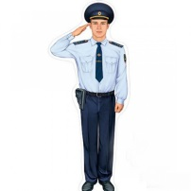  Қол белгілері: оқушылар сол қолдарымен «класс» белгісін, оң қолдарымен «құрмет береді». Нұсқау бойынша оқушылар шапалақ арқылы қолдарының жағдайын ауыстырады.    2.Сабақтың тақырыбымен танысу.  Сабақ барысындағы мақсаттар мен іс-әрекеттерді айқындау.  3.Сынып ішінде талқылау.  - Қалай ойлайсыздар, пончо деген не?  - Пончоны алғаш қай ұлт пайдалана бастады?  - «Кейп» сөзі сіздерге таныс па?  - Бұл киім түріне не тән?  - Қазіргі кезде бұл киім түрі қалай қолданылады? |  |  | Қол белгілері.  Power Point презентациясы  Слайд 1
Сабақ ортасы | 4.Жаңа мәлімет.  Пончо- үлкен тікбұрышты матаның ортасында басқа арналған орны бар латиноамерикандық дәстүрлі сырт киім. Алғаш рет пончо Мапуче (Патагония) Үнді тайпасында испандық иеліктің дәуіріне дейін пайда болды деп саналады. Бұл Анд тұрғындары үшін типтік киім, түсі мен әрлеуі жергілікті жеріне қарай бөлінеді.  Модельерлер XX ғасырдың 60-шы жылдарында Оңтүстік Америка киімінің осы дәстүрлі атрибутын үлгі қылып алды. Пончоның заманауи нұсқасының алғашқы түпнұсқасымен ортақ белгілері қалмады. Мүмкін, өзгермегені тек басқа арналған орны және жеңдердің болмауы сақталған.  Кейпті әрдайым пончомен шатастырады. Ағылшын тілінен аударғанда «cape» - бұл жамылғының дәл өзі. Кейптің ерекшелігі қарапайым жеңдердің орнына иықтың нақты сызығы және қол кесіктері. Ол Викториан Англиясында пайда болды, ал уақыт өте келе бүкіл әлемге тарады. Модельерлер кейп 20-шы және 60-шы жылдардың сәнді көріністерінде, сондай-ақ соңғы бірнеше жылдар бойы пайдаланып келеді..  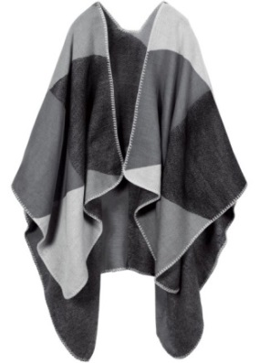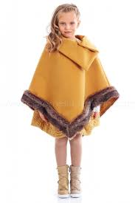  5. Тапсырма. Талдау  Оқушылар топтарда кейп пен пончоның суреттерін өз бетінше қарап, олардың тиімділігі мен тиімсіздігін, ыңғайлылығы мен ыңғайсыздығын талдайды. Оқушылар флипчарт ресімдейді.  Соңында оқушылар флипчартты бүкіл сыныпқа таныстырады және пікірлерімен бөліседі.  6. Практикалық бөлім.  Оқушылар топтарда көркем материалдарды пайдалана отырып, ежелгі пончо және қазіргі заманғы Кейп үлгісін жасайды.  Оқушылар өз жұмысын таныстырады. |  |  | Слайд 2  Флипчарт, фломастерлер, маркерлер  Қағаз, түрлі түсті қарындаштар, фломастерлер , және т.б.
Сабақ соңы | 7. Нәтижені өзара бағалау.  Оқушы өз жұмысын және басқалардың жұмысын бағалайды.  Оқушылар өз сыныптастарының тапсырманы қаншалықты жақсы орындағаны туралы ауызша пікір айтады
Рефлексия | 8. Сабақтың қорытындысын шығару.  Бүгін мен .....білдім.  Мен .... түсінемін
Дифференциация |  | Бағалау | Денсаулық және қауіпсіздік ережелерін сақтау
Шығармашылығы жағынан аса қабілетті оқушыларпончо мен кейптің дизайнерлік шешімдегі нұсқасын қарындашпен бейнелейді. |  | Оқушы өз жұмысын және басқалардың жұмысын бағалайды.  Оқушылар өз сыныптастарының тапсырманы қаншалықты жақсы орындағаны туралы ауызша пікір айтады | Практикалық жұмыс жасаған кезде оқушылар қауіпсідік техникасын сақтайды.
Сабақ бойынша рефлексия
Оқумақсаттары/оқытумақсаттарыжүзегеасырымдыболдыма?
ОМ барлықоқушыларжеттіме?
Егержетпесе, онда неге?
Сабақтасаралаудұрысжүргізілдіме?
Сабақтыңуақытбойыншакезеңдерісақталдыма?
Сабақтанжоспарынантысөзгерістерболдымажәне неге?

Жалпы баға
Сабақтың қандай екі аспетісі жақсы болды (оқыту және оқу жайлы еске алыңыз)?.
1:
2:
Сабақты жақсартуға не әсер етер еді (оқыту және оқу жайлы еске алыңыз)?
1:
2:
Сыныпта сабақ барысында және жетістіктерде нені аңғардық/жеке оқушылардың қиындықтары, келесі сабақтарда неге көбірек көңіл аудару керек?

Қазақтың дәстүрлі мәдениеті

Қазақтың дәстүрлі мәдениеті

Ұзақ мерзімді жоспар бөлімі: 3 Мектеп:
Мерзімі:Оқытушы:
СыныпҚатысушылар саны:
Қатыспағандар саны:
Сабақ тақырыбы: | Киім және аксессуарлардың заманауи өндірісі
Осы сабақ арқылы жүзеге асатын оқу мақсаттары (Оқубағдарламасынасілтеме) | 9.1.3.1 шығармашылықойлардыжүзегеасырудаалғашқыжәнеқазіргіақпараткөздерінмақсатты, өнімдіпайдалану  9.2.2.2 әртүрліөнеркәсіптетехнологиялықжәнеөндірістікүдерістертуралыбілімдері мен түсінігінкөрсету
Сабақ мақсаттары | - шығармашылық ойларды жүзеге асыруда алғашқы және қазіргі ақпарат көздерін мақсатты, өнімді пайдалану;  - әртүрлі өнеркәсіпте технологиялық және өндірістік үдерістер туралы білімдері мен түсінігін көрсету.
Бағалау критерийлері | - шығармашылық ойларды жүзеге асыруда алғашқы және қазіргі ақпарат көздерін мақсатты, өнімді пайдаланады;  - әртүрлі өнеркәсіпте технологиялық және өндірістік үдерістер туралы білімдері мен түсінігін көрсетеді.
Тілдік мақсаттар | Терминология
Жаһандылық | Киім өнімдерінің жасалуы жайлы тарихи дереккөздер. Әлемдік сән көрсетілімі.
АКТ дағдылары | Оқушылар өзіндік жұмыс барысында ғаламтор қорларын пайдаланады.
Осығандейінмеңгерілген  білім | Алдыңғы бөлімдерде алған білімдері.

Сабақ барысы
Сабқтың жоспарланған кезіңдері | Сабақта жоспарланған іс-ірекет |  |  | қорлар
Сабақ басы | 1.Сабақта коллаборативті орта қалыптастыру  Акксессуарлар бейнеленген карточкалардың көмегімен топтарға бөлу:  - білезік;  - көзілдірік;  - белбеу немесе белдік;  - қолғап.  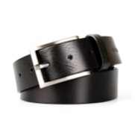  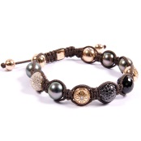  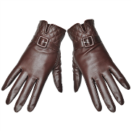    2.Сабақтың тақырыбымен танысу.  Сабақ барысындағы мақсаттар мен іс-әрекеттерді айқындау. |  |  | PowerPointпрезентациясы  Слайд
Сабақортасы | 3.«Сөздік бұлт».  Оқушылар слайдта кездейсоқ орналасқан сөздерден «аксессуар» терминін құрайды.  Аксессуар – француз тілінен шыққан сөз болып табылады және белгілі бір затқа қосылатын шағын бөлшекті білдіреді. Аксессуарлар көмегімен сіз фигураның артықшылықтарын атап, кейбір кемшіліктерді жасырып, тіпті жаман ауа-райынан қорғана аласыз.  4.Зерттеу.  Оқушылар топ ішінде ғаламтор қорларын пайдаланып келесі акссесуарлар жайлы ақпарат жинайды:  - сөмке;  - қалпақ;  - сырғалар;  - білезік;  - қолғаптар.  5. Практикалық тапсырма.  Оқушылар зерттеген аксессуарлары туралы Power Point презентациясын жасайды (3-4 слайд).  Оқушылар сынып алдында жұмыстарын ұсынады. |  |  | Слайд  http://intira.ru/?p=6468
Сабақ соңы | 6. Өзара бағалау.  Оқушылар пікір білдіру арқылы бір-бірін бағалайды
Рефлексия | 7. Сабақтың қорытындысын шығару.  Сабақтың қай кезеңі жақсы шықты?  Нәтижені жақсарту үшін қандай жұмыс жасау керек?  Сабақ кезінде қандай қиындыққа тап болдым және неліктен?
Дифференциация |  | Бағалау | Денсаулық және қауіпсіздік ережелерін сақтау
Аса қабілетті оқушылар АКТ пайдалануда басқа бағдарламаларда презентация құра алады, қабілеті төмен оқушылар 2-3 слайдтан тұратын презентация жасайды. |  | Өзара бағалау.  Оқушылар бір-бірінің жұмыстарын пікір білдіру арқылы бағалайды. | Практикалық жұмыс жасаған кезде оқушылар қауіпсідік техникасын сақтайды.
Сабақ бойынша рефлексия
Оқумақсаттары/оқытумақсаттарыжүзегеасырымдыболдыма?
ОМ барлықоқушыларжеттіме?
Егержетпесе, онда неге?
Сабақтасаралаудұрысжүргізілдіме?
Сабақтыңуақытбойыншакезеңдерісақталдыма?
Сабақтанжоспарынантысөзгерістерболдымажәне неге?

Жалпы баға
Сабақтың қандай екі аспетісі жақсы болды (оқыту және оқу жайлы еске алыңыз)?.
1:
2:
Сабақты жақсартуға не әсер етер еді (оқыту және оқу жайлы еске алыңыз)?
1:
2:
Сыныпта сабақ барысында және жетістіктерде нені аңғардық/жеке оқушылардың қиындықтары, келесі сабақтарда неге көбірек көңіл аудару керек?

Ұзақ мерзімді жоспар бөлімі: Мектеп:
Мерзімі:
Оқытушы:
Сынып 9
Қатысушылар саны:
Қатыспағандар саны:
Сабақ тақырыбы: | Киім және аксессуарлардыңзаманауи өндірісі
Осы сабақ арқылы жүзеге асатын оқу мақсаттары (Оқубағдарламасынасілтеме) | 9.1.3.1 шығармашылықойлардыжүзегеасырудаалғашқыжәнеқазіргіақпараткөздерінмақсатты, өнімдіпайдалану  9.2.2.2 әртүрліөнеркәсіптетехнологиялықжәнеөндірістікүдерістертуралыбілімдері мен түсінігінкөрсету
Сабақ мақсаттары | - шығармашылық ойларды жүзеге асыруда алғашқы және қазіргі ақпарат көздерін мақсатты, өнімді пайдалану;  - әртүрлі өнеркәсіпте технологиялық және өндірістік үдерістер туралы білімдері мен түсінігін көрсету.
Бағалау критерийлері | - шығармашылық ойларды жүзеге асыруда алғашқы және қазіргі ақпарат көздерін мақсатты, өнімді пайдаланады;  - әртүрлі өнеркәсіпте технологиялық және өндірістік үдерістер туралы білімдері мен түсінігін көрсетеді.
Тілдік мақсаттар | Терминология
Жаһандылық | Киім өнімдерінің жасалуы жайлы тарихи дереккөздер. Әлемдік сән көрсетілімі.
АКТ дағдылары | Оқушылар өзіндік жұмыс барысында ғаламтор қорларын пайдаланады.
Осығандейінмеңгерілген  білім | Алдыңғы бөлімдерде алған білімдері.

Сабақ барысы
Сабқтың жоспарланған кезіңдері | Сабақта жоспарланған іс-ірекет |  |  | қорлар
Сабақ басы | 1.Сабақта коллаборативті орта қалыптастыру  Сергіту. «Моншақтар»  Оқушылар кабинет ішінде ары-бері жүреді. Мұғалімнің пәрменімен оқушылар 4-5 адамнан «моншақтар» болып топтар құрады.  2.Сабақ тақырыбымен танысу.  Сабақ барысындағы мақсаттар мен іс-әрекеттерді айқындау. |  |  | Power Point презентациясы  Слайд
Сабақ ортасы | 3.Жаңа материалды оқып үйрену  Тарихшылардың айтуынша адамдар киімнен бұрын алдымен әшекейлерді ойлап тапқан. Сән тарихына бет бұрсақ барлығымызға күнделікті болып көрінетін заттар бұрындары зайырлы қоғамда міндетті, сонымен қатар қымбат бағада болған. Сонымен қатар сол кездерде және кейіңгі уақыттарда аксессуарларды толықтыратын немесе жоғары мәртебелі ханымдарға арналған киім кестелерін безендірген парфюмерлер мен иіс тұздары, тіс пасталары, сағаттар және басқа да кішкентай бұйымдар сәнді болып келген. Бүгін де әйел болсын, ер адамдар болсын аксессуарларсыз жүре алмайды – сағаттар, галстуктар, моншақтар, алқалар, түйреуіштер, шарфтер, белдіктер, сөмкелер және т.с.с.  4. Заманауи аксессуарлардың жасалуы жайлы бейнероликтер қарау.  Оқушылар бейнематериалдарды қарастырады.  Топ ішінде көрген бейне материалды талқылайды.  5. Практикалық тапсырма.  Оқушылар аксессуарлардың виртуалды топтамасын жасайды.  Оқушылар:  - ерлерге;  - әйелдерге;  - жасөспірімдерге;  - балаларға  арналған әр түрлі аксессуарлардың фирмасын, бренд, топтамасын ойлап табады.  Оқушылар қарапайым көркем өнер құрал-жабдықтарымен А3 форматындааксессуарлардың топтамасын бейнелейді. |  |  | Слайд  http://intira.ru/?p=6468  Қолғаптар тігу.  https://www.youtube.com/watch?v=JwBnDARnWYQ  Көзілдірік өндірісі  https://www.youtube.com/watch?v=mFbePmTv7Nk  Бисер мен моншақтарды қалай жасайды?  https://www.youtube.com/watch?v=Tw2zr6WpeKI  түрлі түсті қағаз, желім, скотч, түрлі түсті графикалық жабдықтар және т.б.
Сабақ соңы | 6. Өзара бағалау.  Оқушылар пікір білдіру арқылы бір-бірін бағалайды
Рефлексия | 7. Сабақтың қорытындысын шығару.  Сабақтың қай кезеңі жақсы шықты?  Нәтижені жақсарту үшін қандай жұмыс жасау керек?  Сабақ кезінде қандай қиындыққа тап болдым және неліктен?
Дифференциация |  | Бағалау | Денсаулық және қауіпсіздік ережелерін сақтау
 |  | Өзара бағалау.  Оқушылар бір-бірінің жұмыстарын пікір білдіру арқылы бағалайды. | Практикалық жұмыс жасаған кезде оқушылар қауіпсідік техникасын сақтайды.
Сабақ бойынша рефлексия
Оқумақсаттары/оқытумақсаттарыжүзегеасырымдыболдыма?
ОМ барлықоқушыларжеттіме?
Егержетпесе, онда неге?
Сабақтасаралаудұрысжүргізілдіме?
Сабақтыңуақытбойыншакезеңдерісақталдыма?
Сабақтанжоспарынантысөзгерістерболдымажәне неге?

Жалпы баға
Сабақтың қандай екі аспетісі жақсы болды (оқыту және оқу жайлы еске алыңыз)?.
1:
2:
Сабақты жақсартуға не әсер етер еді (оқыту және оқу жайлы еске алыңыз)?
1:
2:
Сыныпта сабақ барысында және жетістіктерде нені аңғардық/жеке оқушылардың қиындықтары, келесі сабақтарда неге көбірек көңіл аудару керек?

Ұзақ мерзімді жоспар бөлімі: Мектеп:
Мерзімі:Оқытушы:
Сынып 9
Қатысушылар саны:
Қатыспағандар саны:
Сабақ тақырыбы: | Нобай. Идеяны жүзеге асыру. Материалдар мен құрал-жабдықтарды дайындау
Осы сабақ арқылы жүзеге асатын оқу мақсаттары (Оқубағдарламасынасілтеме) | 9.1.5.1 күрделінысандар, пішіндер мен образдардыңдизайнындайындауүшінтүрлісалаларбойыншабілімдердіқорытындылау;  9.1.5.2 әртүрлі графика тәсілдерінқолдануарқылы (оныңішіндеақпараттық-коммуникативтіктехнологиялардықолданып) өзбетіншеграфикалықжәнетехнологиялыққұжаттықұру
Сабақ мақсаттары | -күрделі нысандар, пішіндер мен образдардың дизайнын дайындау үшін түрлі салалар бойынша білімдерді қорытындылау;  - әртүрлі графика тәсілдерін қолдану арқылы (оның ішінде ақпараттық-коммуникативтік технологияларды қолданып) өз бетінше графикалық және технологиялық құжатты құру.
Бағалау критерийлері | - күрделі нысандар, пішіндер мен образдардың дизайнын дайындау үшін түрлі салалар бойынша білімдерді қорытындылайды;  - әртүрлі графика тәсілдерін қолдану арқылы (оның ішінде ақпараттық-коммуникативтік технологияларды қолданып) өз бетінше графикалық және технологиялық құжатты құрайды.
Тілдік мақсаттар | Терминология
Жаһандылық | Сән индустриясы.
Пәнаралық байланыс | Өнер, Қолөнер
АКТ дағдылары | Оқушылар өз бетінше жұмыс істеу кезінде интернет ресурстарын пайдаланады.
Осығандейінмеңгерілген  білім | Алдыңғы бөлімдерде алған білімдері.

Сабақ барысы
Сабқтың жоспарланған кезіңдері | Сабақта жоспарланған іс-ірекет |  |  | қорлар
Сабақ басы | 1Сабақта коллаборативті орта құру.  Би жаттығулары  2. "4" шотына топтарға бөлу.  Сабақтың тақырыбымен танысу.  Сабақ барысындағы мақсаттар мен іс-әрекеттерді айқындау. |  |  | https://www.youtube.com/watch?v=j63jYKS9vJY  Power Point презентациясы  Слайд
Сабақ ортасы | 3.Практикалық тапсырма  Топтарда оқушылар киім мен аксессуарлардың сәнді коллекциясын жасау бойынша жұмысты жоспарлайды.  4."Өз қолыңызбен пончо жасау" атты бейнероликті көру»  Әрбір топ пончо немесе кейп эскизін, сондай-ақ оған 3 аксессуарды жасайды.  Эскиз жасау кезінде оқушылар талқылайды:  -- пончо немесе кейп мөлшері;  -- болашақ пончо немесе кейп материалы;  - оның түс шешімі;  -- пончо немесе кейп аксессуарлар ойлап;  - аксессуарлардың материалдары мен ұсақ заттарын анықтайды.  Эскиз көркемдік материалдарды пайдалана отырып, А3 форматты қағазда түсті жасалады.  5.Жұмыстың тұсаукесері және талдау.  Оқушылар нобайды бүкіл сыныпқа ұсынады. |  |  | Слайд  https://www.youtube.com/watch?v=PPKFlnlXcWY
Сабақ соңы | 6.Бағалау  Қалған оқушылар атқарылған жұмысқа баға беріп, түсініктеме береді. Эскизді талдау шығармашылық өнімді одан әрі жетілдіруге бағытталған.
Рефлексия | 7.Сабақты қорытындылау.  Не болды орындап, жақсы ма?  Нәтижені жақсарту үшін не істеу керек?
Дифференциация |  | Бағалау | Денсаулық және қауіпсіздік ережелерін сақтау
 |  | Бағалау  Қалған оқушылар атқарылған жұмысқа баға беріп, түсініктеме береді. Эскизді талдау шығармашылық өнімді одан әрі жетілдіруге бағытталған. | Практикалық жұмыс жасаған кезде оқушылар қауіпсідік техникасын сақтайды.
Сабақ бойынша рефлексия
Оқумақсаттары/оқытумақсаттарыжүзегеасырымдыболдыма?
ОМ барлықоқушыларжеттіме?
Егержетпесе, онда неге?
Сабақтасаралаудұрысжүргізілдіме?
Сабақтыңуақытбойыншакезеңдерісақталдыма?
Сабақтанжоспарынантысөзгерістерболдымажәне неге?

Жалпы баға
Сабақтың қандай екі аспетісі жақсы болды (оқыту және оқу жайлы еске алыңыз)?.
1:
2:
Сабақты жақсартуға не әсер етер еді (оқыту және оқу жайлы еске алыңыз)?
1:
2:
Сыныпта сабақ барысында және жетістіктерде нені аңғардық/жеке оқушылардың қиындықтары, келесі сабақтарда неге көбірек көңіл аудару керек?

 |  |  | Мектеп:
Күні: |  |  | Мұғалімніңаты-жөні:
Сынып: |  |  | Қатысқандарсаны: |  | Қатыспағандар саны:
Сабақтақырыбы | Бұйымды жасау. Бөлшектерді пішу.
Осысабақтақолжеткізілетіноқумақсаттары (оқубағдарламасынасілтеме) | 9.2.3.1 Бұйымды жасау барысында материалды өңдеудің тиімді әдістерін таңдау және қолодану  9.2.3.2 Дербестік пен сенімділікті көрсете және заманауи материалдарды, конструкцияларды, түрлі техникаларды қолдана отырып қиын әрі бірегей бұйымдар жасау
Сабақ мақсаттары | Бұйымды жасау барысында материалды өңдеудің тиімді әдістерін таңдау және қолодану  Дербестік пен сенімділікті көрсете және заманауи материалдарды, конструкцияларды, түрлі техникаларды қолдана отырып қиын әрі бірегей бұйымдар жасау
Жетістік  критерийлері | Бұйымды жасау барысында материалды өңдеудің тиімді әдістерін таңдау және қолодану  Дербестік пен сенімділікті көрсете және заманауи материалдарды, конструкцияларды, түрлі техникаларды қолдана отырып қиын әрі бірегей бұйымдар жасау
Тілдікмақсаттар | Терминология.
Жаһандық | Сәниндустриясы
АКТ қолданудағдылары | Оқушыларжекежұмысжасаубарысындағаламтордықолданады
Бастапқы білім | Алдыңғыбөлімненалғандағдылары
Сабақбарысы
Сабақтыңжоспарланғанкезеңдері |  | Сабақтағыжоспарланғаніс-әрекет |  |  |  | Ресурстар
Сабақтың басы |  | - Сабақта коллаборативті орта орнату  - Сабақтың тақырыбымен таныстыру  Сабаққа қойылған мақсаттармен және тапсырмалармен оқушыларды таныстыру  Болашақ жобамен таныстыру  Жоба мақсаттары
Сабақтыңортасы |  | Топта жұмыс  - Бұйым жиектерін өндеу  - Жиектерді қиғаш көмкермемен өңдеңіз  Бұл бұйым жасалынатын матаға тікелей байланысты. Матаны екі рет қайырып тігуге болады немесе шеттерін жай ғана торлағышпен өңдеуге болады. Бұны міндетті түрде орындау керек, себебі мата кию барысында тозып кетпейді.  Қылта жиегіне атлас таспа тігіліуі мүмкін, ол моделге байланысты.  Оқушылар өз бейнелерін (образ) толықтыратын 3 аксессуар жасауға кіріседі.  Болуы мүмкін:  Таспадан жасалған раушандарымен шашқа арналған әшекей  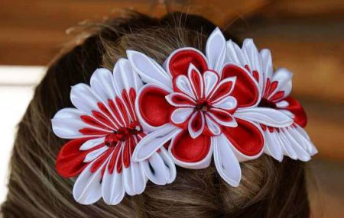  Раушандыосылайжасауғаболады.  (демонстрация)  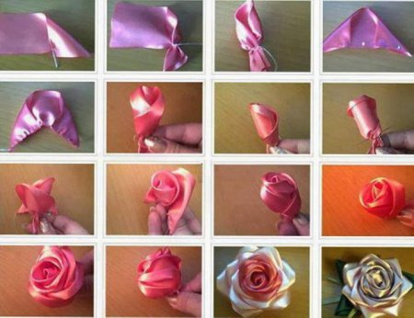  Білезіктер  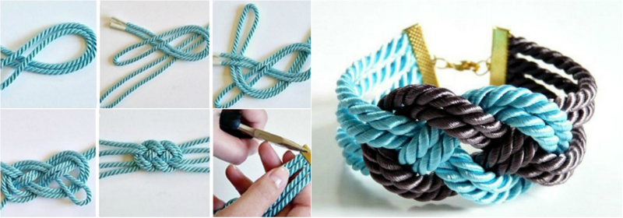  Алқа  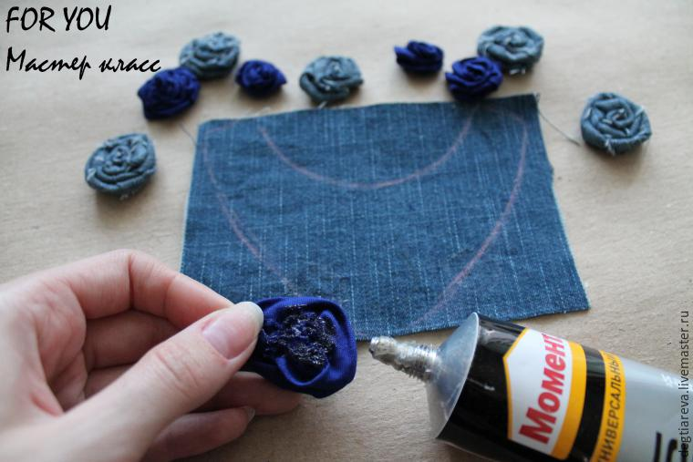  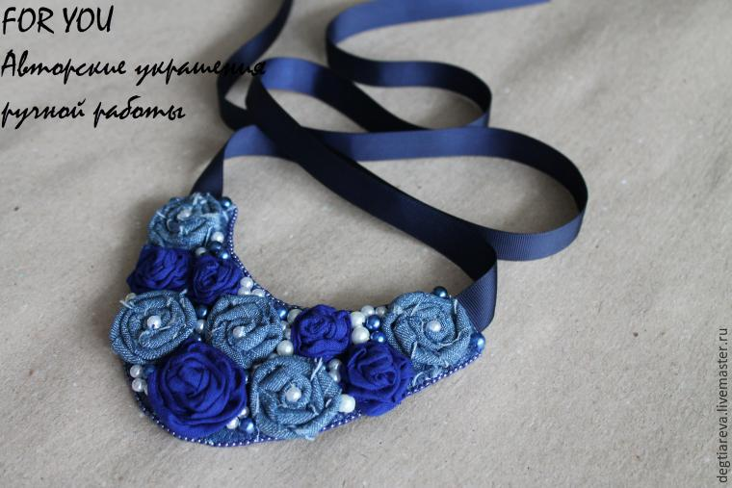  Бұл сабақта оқушылар аксессуар жасауға арналған керекті элементтерді дайындайды.  5. Жұмыстың таныстырылымы және талдауы  Оқушылар өз жұмыстарын сыныпқа таныстырады
Сабақтың соңы |  | 6. Бағалау  Критерии көмегімен оқушылар бірін-бірі бағалайды
Рефлексия |  | 7. Сабақтың қорытындысын шығару  - Неені жақсы орындай алдыңыз?  - Нәтижені жақсарту үшін не істеу керек?  - Сабақта қандай қиындықтарға тап боласыз және неге?
Саралау |  |  |  | Бағалау | Денсаулық және қауіпсіздік техникасының сақталуы
 |  |  |  | Критерии көмегімен оқушылар бірін-бірі бағалайды | Практикалық тапсырма барысында қауіпсіздік ережелерін сақтау
Сабақ бойынша рефлексия
Сабақ мақсаттары/оқу мақсаттары дұрыс қойылған ба? Оқушылардың барлығы ОМ қол жеткізді ме?
Жеткізбесе, неліктен?
Сабақта саралау дұрыс жүргізілді ме?
Сабақтың уақыттық кезеңдері сақталды ма?
Сабақ жоспарынан қандай ауытқулар болды, неліктен?
Жалпы баға
Сабақтың жақсы өткен екі аспектісі (оқыту туралы да, оқу туралы да ойланыңыз)?
1:
2:
Сабақтыжақсартуға не ықпалетеалады (оқытутуралы да, оқутуралы да ойланыңыз)?
1:
2:
Сабақбарысындасыныптуралынемесежекелегеноқушылардыңжетістік/қиындықтарытуралыненібілдім, келесісабақтарда неге көңілбөлуқажет?

Ұзақ мерзімді жоспар бөлімі: |  |  | Мектеп:
Күні: |  |  | Мұғалімніңаты-жөні:
Сынып: |  |  | Қатысқандарсаны: |  | Қатыспағандар саны:
Сабақтақырыбы |  | Жеке бөлшектерді өңдеу. Бөлшектерді жинау мен бұйымды сәндеу
Осысабақтақолжеткізілетіноқумақсаттары (оқубағдарламасынасілтеме) |  | 9.2.3.1 Бұйымды жасау барысында материалды өңдеудң тиімді әдістерін таңдау және қолодану  9.2.3.2Дербестік пен сенімділікті көрсете және заманауи материалдарды, конструкцияларды, түрлі техникаларды қолдана отырып қиын әрі бірегей бұйымдар жасау
Сабақ мақсаттары |  | - Бұйымды жасау барысында материалды өңдеудң тиімді әдістерін таңдау және қолодану  - Дербестік пен сенімділікті көрсете және заманауи материалдарды, конструкцияларды, түрлі техникаларды қолдана отырып қиын әрі бірегей бұйымдар жасау
Жетістік  критерийлері |  | - Бұйымды жасау барысында материалды өңдеудң тиімді әдістерін таңдау және қолодану  - Дербестік пен сенімділікті көрсете және заманауи материалдарды, конструкцияларды, түрлі техникаларды қолдана отырып қиын әрі бірегей бұйымдар жасау
Тілдікмақсаттар |  | Терминология.
Жаһандық |  | Сәниндустриясы
АКТ қолданудағдылары |  | Оқушыларжекежұмысжасаубарысындағаламтордықолданады
Бастапқы білім |  | Алдыңғыбөлімненалғандағдылары
Сабақбарысы
Сабақтыңжоспарланғанкезеңдері | Сабақтағыжоспарланғаніс-әрекет |  |  |  |  | Ресурстар
Сабақтың басы | - Сабақта коллаборативті орта орнату  - Сабақтың тақырыбымен таныстыру  Сабаққа қойылған мақсаттармен және тапсырмалармен оқушыларды таныстыру  Болашақ жобамен таныстыру  Жоба мақсаттары
Сабақтыңортасы | Топта жұмыс  Шағын топтарда жұмыс істеп, оқушылар пончо немесе кейпо, сонымен қатар қосалқы құралдар өндірісінің кезеңдерін анықтайды. Топтағы оқушылардыүдерістің түрлі кезеңдеріне жауапты етіп тағайындайды, мысалы, шаблон дайындау, мата кесу, тігісті орындау, әсемдеу, сапаны қамтамасыз ету.  Оқушылар қабырғаға ілетін өз өндірістерінің ақырғы мерзімін көрсететін блок-схема жасайды.  Шығармашылық тапсырма  Классикалық панчо үлгісі  Үлгі алынатын негіздің басты көрсеткіші кеуде айналымы болып табылады.  Сол үшін өлшем алу маңызды болып табылады.  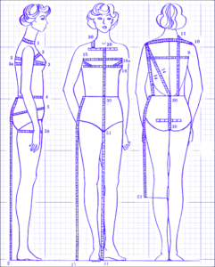  қол ұзындығы (иықтың жоғары нүктесінен білекке дейін өлшенеді);  бел көлемі;  иық (мойын негізінен иық буындарына дейін олшенеді);  мойын айналымы (ең төменгі нүктесінде олшенеді)  Классикалық модел улгісін (выкройка) алу үшін қиын емес әрекеттерді орындау керек:  - Болашақ бұйымның биіктігін өлшеңіз: арқаның жоғары жағынан қалаған үзындыққа дейін.  - Иық, қол және мойын айналымы өлшемдерін алу  - Бір жағы болашақ буйымның биіктігі, ал ені қол иық өлшемдеріне және мойын айналымының 1/3 бөлігіне спй болатын тік төртбұрыш сызыңыз.  - Бір бұрышта мойын сызығын салыңыз  - Улгіге керек түзетулер енгізіңіз  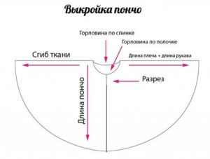  Сіз пончоны, белбеу жасап, белбеуді былғары немесе жұмсақ терімен өңдеп, оны бел деңгейіндегі өтпелі тесік арқылы өткізуге болатындай жасай аласыз немесе сол қалпында қалдыруға болады.  Алдыңғы ұзындығы бойымен бекітуге арналған белдікті пончо нұсқасы да өте әдемі.  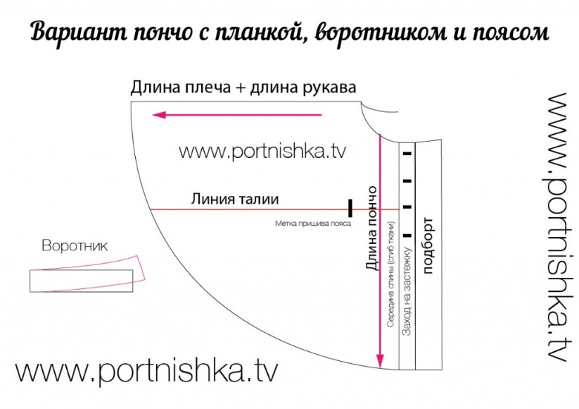  Оқушылар топпен жұмыс жасайды. Топқа атақты брендтердің атымен бөлуге болады. Арнайы қалташа ішінде брендтердің логотипі бейнеленген карточка алу арқылы топқа бөлінеді. Аксессуарлар, шаш үлгісі, визаж құралдары зерттеу жасау міндеттеледі.  Критерий:  1) топ аксессуарлардың түрлерін анықтап, зерттейді;  2) топ шаш үлгісі, шаштараз-стилист туралы ақпараттар жинақтап, шаш үлгілері туралы айтады;  3) визаж ұғымын анықтап, оған тән терминдермен жұмыс жасайды;  Әр топ постер қорғайды, постерді бір-біріне мозайка әдісі арқылы таныстырып қорғайды.  Постер қорғауға критерий:  А) Өз тақырыптарын нақты дәлелдер келтіру арқылы ашады;  Б) Тақырыпқа байланысты әр саланың танымал адамдарынан мысал келтіреді;  В) Бір-бірін мұқият тыңдап, кері байланыс береді;  Оқушыларға танымал визажист Санди Бексырғаның сабағынан үзінді бейнематериал көрсетіледі  Оқушылар сән өнеркәсібі мен дизайн саласына байланысты мамандықтарды зерттеп өз альбомдарына . сол мамандықтың иесі қандай дағдыларға ие болу керектігіне мысал келтіре отырып, тоқталады. Мысалы, модельерлер, суретшілер, визажистер, шаштараздар және т.б.
Сабақтың соңы | 6. Бағалау  Критерии көмегімен оқушылар бірін-бірі бағалайды
Рефлексия | 7. Сабақтың қорытындысын шығару  - Неені жақсы орындай алдыңыз?  - Нәтижені жақсарту үшін не істеу керек?  - Сабақта қандай қиындықтарға тап боласыз және неге?
Саралау |  |  |  | Бағалау | Денсаулық және қауіпсіздік техникасының сақталуы
 |  |  |  | Критерии көмегімен оқушылар бірін-бірі бағалайды | Практикалық тапсырма барысында қауіпсіздік ережелерін сақтау
Сабақ бойынша рефлексия
Сабақ мақсаттары/оқу мақсаттары дұрыс қойылған ба? Оқушылардың барлығы ОМ қол жеткізді ме?
Жеткізбесе, неліктен?
Сабақта саралау дұрыс жүргізілді ме?
Сабақтың уақыттық кезеңдері сақталды ма?
Сабақ жоспарынан қандай ауытқулар болды, неліктен?
Жалпы баға
Сабақтың жақсы өткен екі аспектісі (оқыту туралы да, оқу туралы да ойланыңыз)?
1:
2:
Сабақтыжақсартуға не ықпалетеалады (оқытутуралы да, оқутуралы да ойланыңыз)?
1:
2:
Сабақбарысындасыныптуралынемесежекелегеноқушылардыңжетістік/қиындықтарытуралыненібілдім, келесісабақтарда неге көңілбөлуқажет?

Ұзақ мерзімді жоспар бөлімі: |  | Мектеп:
Күні: |  | Мұғалімніңаты-жөні:
Сынып: |  | Қатысқандарсаны: Қатыспағандар саны:
. Сабақ тақырыбы |  | Жұмысты талдау мен бағалау. Жұмысты қорғау
9.1.4.2 пайданы (табысты) анықтау мақсатында түрлі тауарларды өткізу нарығын талдау;
9.3.4.1 өзінің және өзгелердің жұмыстарындағы мақсатты өзгеше көзқарасын білдіру және негізделген өзіндік баға беру;
9.3.1.1 медиа құралдары мен онлайн платформаларды қолдана отырып, белгілі бір аудиторияға дайын жұмыстарын қорғауды өз бетінше ұйымдастыру (бейнетаспа, онлайн форумдар, әлеуметтік желілер)
Сабақ мақсаттары |  | - Шығармашылық жобаны таныстыру;
Бағалау  критерийлері |  | - Жобаны таныстырады;  - Нақты дәлелдер келтіреді;  - Жасалған бұйымдар эстетикалық талапқа сай;  - Бұйым немесе нысан ұқыпты орындалған;
Тілдікмақсаттар |  | Бижутерия, модель, сәнгер, конструктор, ине, түйрегіш, оймақ, пішін, білезік, сырға, сағат, көзілдірік, мэйкап, визаж, мойын орағыш, қалпақ, кепка, бижутерия, әмиян, сөмке және т.б.  - Менің жасаған бұйымым...деп ойлаймын...себебі...; - Жұмыс жасауда кездескен қиындықтар болды, олар мен үшін...;  - Жоба жасау кезінде қиындықтар болды...бірақ мен оны...;
Құндылықтарды  дарыту |  | Топтық жұмыс жасауда, қатарластарын құрметтеу, сыйлау
Пәнаралық  байланыстар |  | Экономика, география
АКТ қолдану  дағдылары |  | Компьютердінемесеұялытелефондарынколданаотырыптақырыпқабайланыстытүрліақпаратжинаужәнедұрысқолдануарқылыбілімдағдыларынкөтереді.
Бастапқы білім

Сабақбарысы
Сабақтыңжоспарланғанкезеңдері | Сабақтағыжоспарланғаніс-әрекет |  |  |  | Ресурстар
Сабақтың басы  5 мин. | Ұйымдастыру кезеңі  1.Сыныппен амандасу. Сыныптағы оқушыларды түгендеу.  2.Сыныпта психологиялық ахуал қалыптастыру, яғни сабаққа оқушыларды бейімдеп бағдар беріледі. Сыныпты сабаққа дайындау.  3. Cабақ тақырыбымен, мақсатымен және  критерийлермен танысады.  4. Бағалау;  5. Талдау;  6. Рефлексия.
Сабақтыңортасы  20 мин.  43 мин | Шығармашылық жұмыстың таныстырылымы  (G) Оқушылар өз жобаларын таныстырылым үшін дайындайды.Өз жұмыстарына арнап критерийлер дайындайды:  1. белгілі бір тақырыпқа сай орындалады;  2. өзіндік стильді ұстанады;  3. жобаны ұқыпты орындайды;  4. өз жұмысын сенімді қорғайды;  5.өнімнің дизайнына әсер еткен факторлар туралы айтады;  Қорғауға 2 мин уақыт беріледі;  Қосымша тапсырма  Оқушылар сынып ішінде көрсетілім ұйымдастырады. Көрсетілім барысында өздерінің өнімдерін кең аудиторияға таныстырады.  Бұл сабақта оқушылар өздерінің өнімдеріне арналған сыни мақала дайындайды. Оқушылар өзгенің және өзінің жұмысының маңыздылығына тоқталады. |  |  |  | http://kazakh-tv.kz/ru/programms/viewArchive?id=19046  ХЭНД МЕЙД
Сабақтыңсоңы  2 мин | Кері байланыс.  - Мен өзімді жоба жасауда ...деп ойлаймын;  - Менің көзім жеткен...;  - Сабақ тақырыбы маңызды/ қажетсіз... деп ойлаймын;
Саралау – оқушыларға қалай көбірек қолдау көрсетуді жоспарлайсыз? Қабілеті жоғары оқушыларға қандай міндет қоюды жоспарлап отырсыз? |  | Бағалау – оқушылардың материалды меңгеру деңгейін қалай тексеруді жоспарлайсыз? |  | Денсаулық және қауіпсіздік техникасының сақталуы
Саралау іріктелген тапсырмалар, нақты бір оқушыдан күтілетін нәтижелер, оқушыға дербес қолдау көрсету, оқу материалдары мен ресурстарын оқушылардың жеке қабілеттерін есепке ала отырып іріктеу (Гарднердің жиындық зият теориясы) түрінде болуы мүмкін.  Саралау уақытты ұтымды пайдалануды есепке ала отырып, сабақтың кез-келген кезеңінде қолданыла алады |  | Бұл бөлімде оқушылардың сабақ барысында үйренгенін бағалау үшін қолданатын әдіс-тәсілдеріңізді жазасыз |  | Денсаулық сақтау технологиялары.  Сергіту сәттері мен белсенді іс-әрекет түрлері.  Осы сабақта қолданылатын Қауіпсіздік техникасы ережелерінің тармақтары
Сабақ бойынша рефлексия
Сабақ мақсаттары/оқу мақсаттары дұрыс қойылған ба? Оқушылардың барлығы ОМ қол жеткізді ме?
Жеткізбесе, неліктен?
Сабақта саралау дұрыс жүргізілді ме?
Сабақтың уақыттық кезеңдері сақталды ма?
Сабақ жоспарынан қандай ауытқулар болды, неліктен?
Жалпы баға

Сабақтың жақсы өткен екі аспектісі (оқыту туралы да, оқу туралы да ойланыңыз)?
1:

2:
Сабақтыжақсартуға не ықпалетеалады (оқытутуралы да, оқутуралы да ойланыңыз)?
1:

2:
Сабақбарысындасыныптуралынемесежекелегеноқушылардыңжетістік/қиындықтарытуралыненібілдім, келесісабақтарда неге көңілбөлуқажет?

Ұзақ мерзімді жоспар бөлімі: |  |  |  | Мектеп:
Күні: |  |  |  | Мұғалімнің аты-жөні:
9сынып
Қатысушы:
Жоқ:

Сабақтың тақырыбы |  | Интерьерді экстерьердегі ландшафт элементтері
Осысабақтақолжеткізілетіноқумақсаты |  | 9.1.5.1-күрделі нысандардың, бейнелер мен пішіндердің дизайнын жасау үшін әр түрлі салалардан білімді жинақтау;  9.2.5.1-ландшафт дизайнының стилдерін, заманауи бағыттары мен элементтерін анықтау және сипаттау;  9.1.3.1-шығармашылық идеяларды зерттеу және дамыту үшін алғашқы және екінші ақпарат көздерін мақсатты және өнімді пайдалану;
Сабақтың  мақсаты |  | интерьердегі ландшафтық дизайн туралы қысқаша тарихи мәліметтермен таныстыру;  ландшафтық дизайн элементтері бар интерьер эскиздерін орындау.  Дизайн түрлерімен, дизайнердің мамандығымен, интерьер дизайнымен таныстыру. Дизайн нысандарын жобалау талаптарымен таныстыру.
Жетістік  критерийлері |  | Оқушы мақсатқа жетті:  мұғалімменқұрдастарыменоқуынтымақтастығынұйымдастырды;  топтажұмысістеді – жұмысқатынастарынорнатты;  өзарабақылаудыжүзегеасырдыжәнеынтымақтастықтақажеттіөзаракөмеккөрсетті  Шағын топтарда практикалық жұмыстарды орындай алады  тарих пен өнер арасындағы өзара байланысты табады.  Ең сәтті нұсқаны таңдай отырып, өз жұмысын және басқалардың жұмысын бағалайды.
Тілдік  мақсаттар |  | Оқушылар:  - Пәнніңмазмұныноқуүшінқолданылатынпәндіоқытумақсаттарынақолжеткізуүшінқажеттітерминологияныжәнебірнешесөйлемдердіқолданаотырыпакадемиялықтілдідамытужәнепәнмәнініңұғымдарыменталқылаужәнежұмысістеуқабілетінарттыру  - Өнерарқылыэстетикалықталғамдыбайытужәнедамыту
Пәндік  лексика және  терминология |  | Безендіру Нүкте;  Ландшафтық дизайн құрылымды;  Дизайнер көлемі;  Дизайн пропорция;  фактура; кеңістік  түсі; массасы;  желі; нысаны;
Құндылықтар  ды дарыту |  | Құндылықтарды дарыту практикалық жұмысты орындау кезінде әңгімелесу, зерттеу, коммуникация арқылы жүзеге асырылады. Оқушылардың шығармашылық бастауын қалыптастыру. Дизайнердің интеллектуалды және шығармашылық еңбегіне құрметпен қарауға тәрбиелеу.  Эстетикалық, көркемдік талғам мен қоршаған ортадағы өз көзқарасына сәйкес өмірлік кеңістікті сауатты таңдау және құру ниетін тәрбиелеу. Адамгершілік, эстетикалық және экономикалық тәрбиені жетілдіруді жалғастыру
Пәнаралық  байланыс |  | Тарихпен, жаратылыстану пәндерімен интеграция.
АКТ  пайдалану  дағдылары |  | компьютер; мультимедиялық проектор; мультимедиялық презентация
Бастапқы  білім |  | Алдыңғы сабақтарда алынған білім
Сабақ барысы
Сабақ кезені | Жоспарланған іс-әрекеттер |  |  |  |  |  | Ресурстар
Сабақтың басы  5мин. | Ұйымдастыру сәті, сыныпта атмосфера құру.  Сәлемдесу. Оқушылардың сабаққа дайындығын тексеру. Оқушылардың жұмысқа деген ынтасы сабақ тақырыбын хабарлау. Жұмыстың мақсаттарын, әдістерін және формаларын ұсыну.  1. Оқушыларға презентация көрсету. Демонстрация кезінде сұраңыз:  - Ландшафтты дизайн дегеніміз не? |  |  |  |  |  | Презентация
Сабақтың ортасы  10 мин.  25 мин. | №1 тапсырма. Зерттеу жаңа тақырып. топтық жұмыс: жұмбақты шешіңіз.  1. Осы гүлдің отаны – Қазақтың кең даласы Көктемде дала құлпырып Қып - қызыл болар қарашы. Кенелтіп жүр пайдаға Голландияда көшетті. (қызғалдақ ) 3. Жапырағын ұстасаң, Асты суық, Жылы үсті, Дәрі жасар бұл гүлден, Емдер күйік, тынысты (түймедақ)  2. Енді ол «Қызыл кітапқа» Көктемде гүл жарады, Одан шығыс елдері табиғи бояу алады (бәйшешек) 4. Тұқымынан май алып, Жасар түрлі дәрі де, Жібек мата бояйтын, Ұнтақ қылар әрі де. (итқызғалдақ)  5. Діңі жұмсақ болса да, Тіп - тік шырқап өседі. Осы ағашпен ауланы Көгалдандырар көшені (терек ) 6. Канада елі туында, Жапырағы салынған. Тазартады ауаны, Бойна тартып қалың шаң. (үйеңкі )  8. Аршып алып қабығын, адамдар себет өреді. Шырынын оның бүкіл ел «ем» деп ішіп келеді (қайың) 9. Бұл ағаш өссе далада. Жаңбырда болар сая да. (емен )  №2 тапсырма. Топтық практикалық жұмыс.  Оқушылардың өзіндік жұмысы. (Жаңа жылға безендіру идеялары мен нұсқаларын әзірлеу)  1-топ интерьерде ландшафтық дизайнды орындайды  Интерьердегі ландшафтты дизайнмен безендірілгенэскизын салу  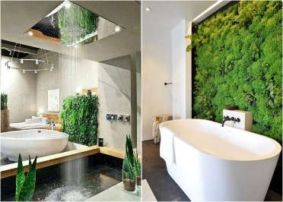  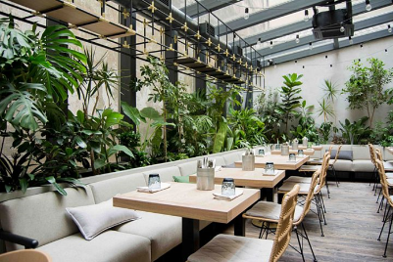  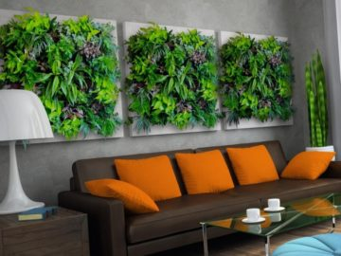  ЛАНДШАФТНЫЙ ДИЗАЙН/ЗОНА ОТДЫХА/ФОТО ИНТЕРЬЕРА Ссылка https://www.youtube.com/watch?v=DBcOsXFXKAc  2 – топ экстерьердегі ландшафтық дизайнды орындайды    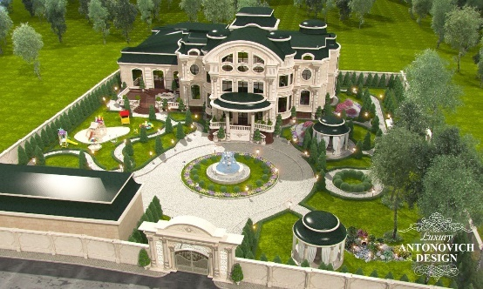  Ссылка https://www.youtube.com/watch?v=ZwtEraJ9r9c  Визуализация ландшафтного дизайна и экстерьера - music by Vangelis "Bon Voyage" |  |  |  |  |  | ЛАНДШАФТНЫЙ ДИЗАЙН/ЗОНА ОТДЫХА/ФОТО ИНТЕРЬЕРА Ссылка https://www.youtube.com/watch?v=DBcOsXFXKAc  Ссылка https://www.youtube.com/watch?v=ZwtEraJ9r9c  Визуализация ландшафтного дизайна и экстерьера - musicbyVangelis "BonVoyage"
Сабақтың соңы  5 мин. | Бағалау. Практикалық жұмыстың қорытындысын шығару. Жұмыстарды бағалау  Нәтижені өзін-өзі бақылау және өзін-өзі бағалау.  Білімді меңгеру сапасы мен деңгейін анықтау.  Оқушылар басқа оқушылардың практикалық жұмысты қаншалықты жақсы орындағаны туралы ауызша пікір білдіре алады.
Рефлексия. Қорытындылау:
Сабақ соңында оқушылар келесі сұрақтарға жауап бере алады:
- Сабақта Сізге қызықты болды ма?
- Сіз жаңа нәрсе білдіңіз бе?
- Зерттелген материал қол жетімді болды ма •
- Сіз оны түсіндіңіз бе?
- Сіз алған білімдерін тәжірибеде қолдануға дайын
Дифференциация-сіз көбірек қолдау көрсетуді қалай жоспарлайсыз? Сіз неғұрлым қабілетті оқушылардың алдына қандай міндеттер қоясыз? |  |  | Бағалау-оқушылардың материалды меңгеру деңгейін тексеру? |  | Денсаулық және ҚЕ сақтау  Сабақ кезіндегі қауіпсіздік талаптары.
А деңгей оқушылары.  2 – тапсырманы орындайды  1 топта  2 топта  В деңгей оқушылары.  2 – тапсырманы орындайды |  |  |  |  | Денсаулық сақтау технологиялары-интерактивті тақтаны пайдалану 10 минуттан артық емес.  Белсенді қызмет түрлері-зерттеу барысында ақпаратты табу, таныстыру кезінде сынып бойынша қозғалу.  Осы сабақта қауіпсіздік техникасы ережелері – сабақта бейнелеу өнерінің қауіпсіз материалдарын қолдану-қарындаштар, қаламдар.
 |  |  | Сабақта орындалған зерттеуді өзін-өзі бағалау қолданылады.
Сабақ бойынша Рефлексия  Сабақтың мақсаты / мақсаты шынайы болды ма?  Барлық оқушылар ҚО-ға жетті ме?  Егер жоқ болса, неге?  Сабақта дифференциация дұрыс өткізілді ма?  Сабақтың уақытша кезеңдері өтті ма?  Сабақтың жоспарынан қандай ауытқулар болды және неге? |  |  |  |  |  | Бұл бөлімді сабақ туралы ойлану үшін пайдаланыңыз. Сол бағаннан сабақ туралы ең маңызды сұрақтарға жауап беріңіз.
Жалпы баға
Сабақтың қандай екі аспектісі жақсы өтті (оқыту және оқу туралы ойланыңыз)?
1:
2:
Сабақтың жақсаруына не ықпал етуі мүмкін (оқыту және оқыту туралы ойланыңыз)?
1:
2:
Мен сабақ кезінде жекелеген оқушылардың сыныбы немесе жетістіктері/қиындықтары туралы не анықтадым, не үшін келесі сабақтарға назар аудару қажет

Ұзақмерзімдіжоспарбөлімі: |  |  |  | Мектеп:
Күні: |  |  |  | Мұғалімніңаты-жөні:
Сынып: |  |  |  | Қатысқандар саны:  Қатыспағандар саны:
Сабақтақырыбы |  | Шығармашылық идеяны визуалдау
Осы сабақтақолжеткізілетіноқумақсаттары (оқубағдарламасынасілтеме) |  | 9.1.5.2 әртүрлі графика тәсілдерінқолдануарқылы (оныңішіндеақпараттық-коммуникативтіктехнологиялардықолданып) өзбетіншеграфикалықжәнетехнологиялыққұжаттықұру;  9.3.4.1 өзініңжәнеөзгелердіңжұмыстарындағымақсаттыңөзіндіканықкөруінжәненегізделгенбағаныөзіндікбілдіру
Сабақмақсаттары |  | - Эскиз негізінде графикалық/технологиялық карта құру;  - Идеяны түрлі өсімдіктермен іске асыру.
Бағалаукритерийлері |  | - Эскизге негізделе отырып, технологиялық құжатты құрастыра алады;  - Материалдар мен құралдарды тиімді әрі үйлесімді қолдана алады;  - Техника қауіпсіздігін сақтайды;  - Жұмысты толық аяқтап, көрмеге ұсынады.
Тілдік мақсаттар |  | Пәнгетән лексика мен терминология:  Кашпо, өзіндік құны, спецификация  Кашпо, себестоимость, спецификация  Cachepot, cost, specification  Диалог пен жазу үшін пайдалы сөздер мен тіркестер:  - «Жасыл зерге» арналған сәнді бұйым дайындауда ... қолдандым.  - Гүлдерді аранжирлеу барысында бұйымдарды ... байланысты құрамдастырдым.  - Бұл бұйымды жасау үшін ... материалдарын қолдануға болады, себебі, ...  - Мен бұйымның бөлшектерін ... арқылы біріктірдім.
Құндылықтардыдарыту |  | Осы сабақтабалалардыңбойынаеңбек және шығармашылық, бір-біріне құрмет, өмір бойы білім алу құндылықтары практикалық тапсырмалар орындау арқылы жүзеге асырылады.
Пәнаралықбайланыстар |  | Биология
АКТ қолдану дағдылары |  | Осы сабақтаоқушылармәлімет жинау, интерактивті тақтамен жұмыс жасау арқылы АКТ дағдыларындамыта алады.
Бастапқы білім |  | Оқушылартүрлі стильдегі интерьерге байланысты өсімдіктерді таңдау, композиция құру, түстердің үйлесімділігі мен пропорцияны сақтай отырып безендіру әдістерін қарастырды. Өсімдіктерден композиция құрып, эскиз орындады.
Сабақбарысы
Сабақтыңжоспарланғанкезеңдері | Сабақтажоспарланғаніс-әрекеттер |  |  |  |  | Ресурстар
Сабақтың басы  3 мин | Оқушылармен сәлемдесу.  Қол моторикасын  дамытуға арналған жаттығулар орындау.  Сабақтың тақырыбы мен ОМ анықтау. |  |  |  |  | https://www.youtube.com/watch?v=RiN540AuZKs&t=503s  слайд 1-3
Сабақтыңортасы  35 мин  2 мин  10 мин  20 мин | Оқушылар алдыңғы сабақта арнайы бір орынды түрлі өсімдіктермен безендіру бойынша эскиз орындап, көрмеге қойып, оны материалда іске асыру үшін әр топтың ең ұтымды композициясы таңдалды.  - Қандай критерийлер бойынша бұл эскиздің концепциясы сіздерге ұнады?  - Оны іске асыру үшін жұмыстың реттілігі қандай болуы мүмкін?  (Ө) (Ж)(Т) 1-тапсырма. Технологиялық құжат құру.  Оқушылар таңдалған эскизді талдай отырып, өсімдіктердің, сәнді кашпо немесе арнайы конструкциялардың атауын, олардың саны мен өзіндік құны берілген спецификация құрастырады.  Дескрипторлар:  - Қолда бар материалдарды талдап, идеяны іске асыруға қажеттісін таңдайды;  - Эскизге негізделе отырып, технологиялық құжатты мәліметтермен толықтырады;  Топта жұмыстың реттілігі анықталған соң, белгілі бір жұмысты орындау іс-әрекеттерінің бірізділігін және операцияларын бөліп алады. Топтың әр мүшесі белгілі бір нақты операцияға жауапты, мысалы, матаға белгі қою, келесісі – бөлшекті қию, одан кейінгісі – конструкцияларды желімдеу т.б.  2-тапсырма. Топтағы орындалған ең үздік эскизге негізделе отырып, гүлдер оазисін, суккуленттер бақшасын, флорариум, фитокартина немесе т.б. жасау.  Дескрипторлар:  - Технологиялық құжаттағы реттілікті ұстанады;  - Материалдар мен құралдарды тиімді әрі үйлесімді қолданады;  - Техника қауіпсіздігін сақтайды;  - Аяқталған жұмыс ұсынады.  №3 тапсырма. Кестенітолтыру (2 және 3 тілдіүйренуүшін)  Безендіру Венок  Жаңажылдықдекорация Безендіру  Мишура Мерекелікатмосфера  Шырша Мишура  Ұсақ-түйектер Жаңажыл  Моншақтар Үлгі  Шарлар Декорациялау  Жұмыс аяқталған соң, көрме ұйымдастырып, бір-бірінің жұмысын бағалап, кері байланыс береді. Мектептің, кабинеттің іші мен коридор, фойесіне орындалған шығармашылық туындыларды қойып, безендіруге болады.  4 тапсырма. Зерттеужаңатақырып. топтықжұмыс: жұмбақтардышешіңіз  Қыстакелген, Көктемдекеткен. Көрпебопжатқан, Жылғабопаққан. (Қар) *** Көккеқарапназдана Қолынсозаркүнімен. Күз, Қыс, Көктем, Жазда да Өзгермесбіртүрінен. (Шырша) *** Күнсуытып, қартүссе, Үстінбассаң, батпайсың. Жазкезінде, тал түсте Іздесең де, таппайсың. (Мұз) *** Жасылинекиімім, Жайлаймын тау биігін. Жаңажылдытойласаң, Төріңдемінүйіңнің. (Шырша) *** Аппақетіпайналаны, Ақкөбелекайналады. (Қар) Айнымайдышыныдан, Қорқадытекжылыдан. (Мұз) *** Бұрапқойғансағаттай, Айқайлайдытаңатпай. (Әтеш) *** Терезеніөрнектеп, Әдемісуретсалыпты. Кімекенінтабайық, Көрінбейкетіпқалыпты. (Аяз) *** Қыстүсіп, қаржауса, кілең Далакезіптыншымайды. Көрінбейтінсаусағымен Беттіаямайшымшылайды. (Аяз) *** Айналыпжүріпшыршаны, Барлықадамәнсалды. Барлығыдашаттанып, Қаймезгілдіқарсыалды? (Қыс) |  |  |  |  | Оқушылардың орындаған эскиздері  Қосымша 1.  Технологиялық құжат  Түрлі өсімдіктер, топырақ, гүл отырғызатын кез-келген ыдыс немесе дайын заттың қаттықорабы, қиыршық тастар,таяқтар, ыстық желім, қайшы және т.б. оқушының қолда бар материалдары
Сабақтың соңы  2 мин | Сабақтың соңында оқушылар өз жұмыстарына шағын эссе жазу арқылы талдау жасайды, кері байланыс береді.  - Не ұнады?  - Нені жақсарту керек?  - Болашақта алған білімді қалай қолдануға болады? |  |  |  |  | Сурет дәптері, эссе
Саралау –оқушыларға қалай көбірек қолдау көрсетуді жоспарлайсыз? Қабілеті жоғары оқушыларға қандай міндет қоюдыжоспарлапотырсыз? | Бағалау – оқушылардыңматериалдымеңгерудеңгейінқалайтексерудіжоспарлайсыз? |  |  |  | Денсаулықжәнеқауіпсіздіктехникасыныңсақталуы
Саралауоқушылар қолда бар материалдарын түрлі әдіс-тәсілдерді пайдалану және өз қажеттілігі мен дағдысын қолдануға таңдау беру арқылы жүргізіледі. | Бұл бөлімде оқушылардың сабақ барысында үйренгенін бағалау үшін көрме ұйымдастыру, ашық сұрақтар мен бақылау жүргізу арқылы жүргізіледі. |  |  |  | Денсаулықсақтаутехнологиялары.  Сергітусәттері мен белсендііс-әрекеттүрлері.  Осы сабақтақолданылатынҚауіпсіздіктехникасыережелерініңтармақтары
Сабақбойынша рефлексия  Сабақмақсаттары/оқумақсаттарыдұрысқойылған ба? Оқушылардыңбарлығы ОМ қолжеткіздіме?  Жеткізбесе, неліктен?  Сабақтасаралаудұрысжүргізілдіме?  Сабақтыңуақыттықкезеңдерісақталдыма?  Сабақжоспарынанқандайауытқуларболды, неліктен? |  |  | Бұлбөлімдісабақтуралыөзпікіріңіздібілдіруүшінпайдаланыңыз. Өзсабағыңызтуралысолжақбағандаберілгенсұрақтарғажауапберіңіз.
Жалпыбаға

Сабақтыңжақсыөткенекіаспектісі (оқытутуралы да, оқутуралы да ойланыңыз)?
1:
2:

Сабақтыжақсартуға не ықпалетеалады (оқытутуралы да, оқутуралы да ойланыңыз)?
1:
2:
Сабақбарысындасыныптуралынемесежекелегеноқушылардыңжетістік/қиындықтарытуралыненібілдім, келесісабақтарда неге көңілбөлуқажет?

Ұзақмерзімдіжоспарбөлімі: |  |  |  | Мектеп:
Күні: |  |  |  | Мұғалімніңаты-жөні:
Сынып: |  |  |  | Қатысқандар саны:  Қатыспағандар саны:
Сабақтақырыбы |  | Интерьерді мерекеге орай безендіру
Осы сабақтақолжеткізілетіноқумақсаттары (оқубағдарламасынасілтеме) |  | 9.1.5.2 әртүрлі графика тәсілдерін қолдану арқылы (оның ішінде ақпараттық-коммуникативтік технологияларды қолданып) өз бетінше графикалық және технологиялық құжатты құру;  9.1.5.1 күрделі нысандар, пішіндер мен образдардың дизайнын дайындау үшін түрлі салалар бойынша білімдерді жалпылау;  9.2.5.4 интерьерді (тұрғын үй, қоғамдық) безендіру, жоспарлау және ұйымдастыру бойынша тәжірибелік жұмысты орындау үшін түрлі салалардағы білімдерін жалпылау;  9.3.3.1 бұйымның сапасын және өнімнің сыртқы көрінісін анықтайтын негізгі факторларды (эстетика, атқаратын қызметі, экономика) талдау және бағалау
Сабақмақсаттары |  | Интерьер/сахна макетін масштабта орындау;  Тақырыпқа сай интерьер/сахнаны безендіру.
Бағалаукритерийлері |  | Масштабты дұрыс қолдана алады;  Интерьер/сахна эскизін салуда композиция заңдылықтарын сақтай алады;  Идеяны іске асыруда түрлі фактуралы материалдарды көркемдеп қолдана алады;  Орындаған шығармашылық жұмыстарын сынып алдында еркін, термин сөздерді қолданып таныстырады;  Өз жұысына сыни тұрғыда қарап, талдау жасай алады;
Тілдікмақсаттар |  | Пәнгетән лексика мен терминология:  Масштаб, пропорция, безендіру, шаршаулау, сценография, шығын мөлшері.  Масштаб, пропорции, оформление, драпировка, сценография, размер расхода  Scale, proportions, design, drapery, set design, size of consumption  Диалог пен жазу үшін пайдалы сөздер мен тіркестер:  Бұл материалды ... орындауға қолдануға болады. Себебі, ...  Идеяның негізгі композициялық орталығы ..
Құндылықтардыдарыту |  | Осы сабақтабалалардыңбойына қол еңбегін құрметтеу, патриоттық сезім, бір-біріне құрме құндылықтарын дарытупрактикалық тапсырмалар мен әңгіме құру арқылыжүзегеасады.
Пәнаралықбайланыстар |  | Тарих, қазақ тілі пәндерінен алған білімдерін практикалық жұмыс орындау барысында қолдану арқылы іске асырылады.
АКТ қолдану дағдылары |  | Осы сабақтаоқушыларинтернет желісінен ақпарат іздеуарқылы АКТ дағдыларындамыта алады.
Бастапқы білім |  | Оқушыларбастапқыданбезендірудің түрлерін, идеяны іске асыру үшін қажетті материалдар тізімін және кететін шығынды есептеп, іс-әрекеттерін жоспарлауды біледі.
Сабақбарысы
Сабақтыңжоспарланғанкезеңдері | Сабақтажоспарланғаніс-әрекеттер |  |  |  |  | Ресурстар
Сабақтың басы  2 мин | Оқушылармен сәлемдесу.  Көзге арналғанжаттығуларын орындау.  Сабақтың тақырыбы мен ОМ анықтау. |  |  |  |  | 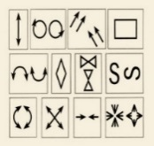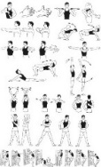  Слайд 1-3
Сабақтыңортасы  35 мин  15 мин  20 мин | Оқушыларға интерьер/сахна/экстерьер макетін көрсетіп, өз идеяларын 1:100 масштабта орындау ұсынылады.  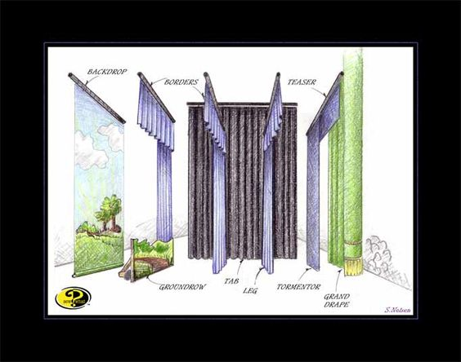  немесе  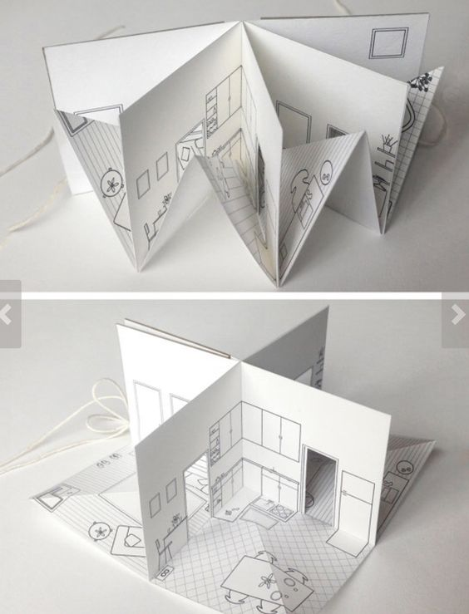  (1-тәжірибелік жұмыс. Интерьер/сахна макеті орындау.  Парақтарды бір-біріне біріктіріп, бөлме/сахна суретін бүгу арқылы салады. Осы бөлмені оқушылар алдыңғы сабақтағы идеяларымен эскизге негізделе отырып безендіреді.  Дескрипторлар:  - картон қағазынан масштабты ескере отырып, бөлме/сахна макетін орындайды;  - бөлме/сахнадағы заттардың суретін салады;  - техника қауіпсіздігін ұстану.  Техника қауіпсіздігі:  - өткір құралдармен жұмыс жасауда ұқыптылықты сақтаймыз;  - электр құралдарымен(ыстық желім) жұмыс жасауда абай болу;  - қолданып болған соң қайшының жүзін жауып қою.  2-тәжірибелік жұмыс. Интерьер/сахна макетін қолданып, оны таңдаған тақырыпқа сай безендіру.  Оқушылар технологиялық картаға сәйкес жұмысты қағаздан, мата мен т.б. қолда бар материалдармен орындайды.  Дескрипторлар:  - масштабты сақтайды;  - заттар мен безендіру элементтерінің пропорциясын сақтайды;  - түрлі материалды қолданып, интерьерді/сахнаны безендіреді.  Оқушылар топта жұмысты бөлісіп, әр оқушы белгілі бір жұмыс/зат түріне жауапты болады. Элементтер дайын болған соң топ мүшелері біріктіріп, аяқталған жұмыс ұсынады.  Саралау оқушылардың қолда бар материалдарынан безендіру элементтерін дайындауда қолданылатын әдістерінің қарапайымнан күрделіге дейінгі түрлеріне қарай жүргізіледі.  Бағалау оқушылар бір-бірінің жұмыстарын орындау барысында кері байланыстар береді, ашық сұрақтарға жауап алу.  Талқылау сұрақтары:  - өз идеяңызды жүзеге асыруға қандай материалдарды пайдаланасыз?  - Неліктен желімдеу/біріктірудің бұл әдісін таңдадыңыз?  Бағалау критерийлері:  - Безендіру тәсілдері туралы зерттеу жүргізіп, нәтижесін қолданады;  - Технологиялық карта құрып, жұмысты жоспар бойынша орындайды;  - Безендіру бойынша шығармашылық жұмысты орындау барысында композиция заңдылықтарын ұстанады;  - Ұқыптылықпен орындайды;  - Орындаған шығармашылық жұмыстарын сынып алдында еркін, термин сөздерді қолданып таныстырады.  Таныстырылым барысында тыныштық сақтап, топ жұмысын талқылауға белсенді қатысу үшін сұрақтар қою:  - жасалған бұйым/конструкция қандай аймаққа арналған?  - Бұл безендіру қандай іс-шараға арналады?  - Шығармашылық жұмыс қандай стильде (этникалық, тарихи немесе заманауи) орындалған?  - Түстік гамманы таңдау мен материалдарды тиімді қолдануды негіздеңіз.  - Іскеасыруда материалдардың шығын мөлшері қандай болады?  - Әшекей/конструкцияның өзіндік құны қандай?  - Өзініңздің және сыныптасыңыздың жұмыстарын жақсарту бойынша ұсыныс айтыңыз.  Бағалау: оқушылар әр топтың таныстырылымын бағалау критерийлері бойынша кестені толтырады, өз пікірін негіздейді.  Әр топқа өз жұмысын таныстыруға 5-6 минут уақыт беріледі. |  |  |  |  | Қатты картоннан не басқа да материалдан жасалған интерьер макеті  Слайд 5-8  Картон қағазы, қайшы, желім, түрлі-түсті қағаздар, скотч, ыстық желім.  Қосымша 1. Бөлме/сахна макетін орындаудың сызбасы  Түрлі қолда бар материалдар, мата кесінділері, жүптер мен моншақтар, түрлі-түсті қағаздар, қайшы, желім, ыстық желім, скотч және т.б. қажетті материалдар мен құралдар.  Өз қолыңмен жасалған әшекейленген шарлар тізбегі: кезеңдік нұсқаулық
Сабақтыңсоңы  2 мин | Оқушылар орындаған жұмыстары бойынша қорытынды шығарады.  Оқушыларға өз жоба жұмыстарын таныстыруға дайындалып келуін ескерту. |  |  |  |  | ауызша
Саралау –оқушыларға қалай көбірек қолдау көрсетуді жоспарлайсыз? Қабілетіжоғарыоқушыларғақандайміндетқоюдыжоспарлапотырсыз? | Бағалау – оқушылардыңматериалдымеңгерудеңгейінқалайтексерудіжоспарлайсыз? |  |  |  | Денсаулықжәнеқауіпсіздіктехникасыныңсақталуы
Саралауіріктелгентапсырмалар, нақтыбіроқушыданкүтілетіннәтижелер, оқушығадербесқолдаукөрсету, оқуматериалдары мен ресурстарыноқушылардыңжекеқабілеттерінесепке ала отырыпіріктеу (Гарднердіңжиындықзияттеориясы) түріндеболуымүмкін.  Саралаууақыттыұтымдыпайдаланудыесепке ала отырып, сабақтыңкез-келгенкезеңіндеқолданылаалады | Бұлбөлімдеоқушылардыңсабақбарысындаүйренгенінбағалауүшінқолданатынәдіс-тәсілдеріңіздіжазасыз |  |  |  | Денсаулықсақтаутехнологиялары.  Сергітусәттері мен белсендііс-әрекеттүрлері.  Осы сабақтақолданылатынҚауіпсіздіктехникасыережелерініңтармақтары
Сабақбойынша рефлексия  Сабақмақсаттары/оқумақсаттарыдұрысқойылған ба? Оқушылардыңбарлығы ОМ қолжеткіздіме?  Жеткізбесе, неліктен?  Сабақтасаралаудұрысжүргізілдіме?  Сабақтыңуақыттықкезеңдерісақталдыма?  Сабақжоспарынанқандайауытқуларболды, неліктен? |  |  | Бұлбөлімдісабақтуралыөзпікіріңіздібілдіруүшінпайдаланыңыз. Өзсабағыңызтуралысолжақбағандаберілгенсұрақтарғажауапберіңіз.
Жалпыбаға

Сабақтыңжақсыөткенекіаспектісі (оқытутуралы да, оқутуралы да ойланыңыз)?
1:
2:

Сабақтыжақсартуға не ықпалетеалады (оқытутуралы да, оқутуралы да ойланыңыз)?
1:
2:
Сабақбарысындасыныптуралынемесежекелегеноқушылардыңжетістік/қиындықтарытуралыненібілдім, келесісабақтарда неге көңілбөлуқажет?

